國 立 中 正 大 學
化學暨生物化學學系

碩士論文
Theoretical Study on Noble Gas Molecules Containing 3d Transition Metal Atoms

姓名：蔡誌曜
學號：605260048
指導教授：胡維平 博士

中華民國一百零八年一月

目錄
中文摘要 I
Abstract II
第一章 Theoretical Study on Noble Gas Molecules Containing 3d Transition Metal Atoms 1
1.1 摘要 1
1.2 前言 2
1.3 計算方法 5
1.4 結果與討論 6
1.5 結論 25
1.6 參考文獻 27
第二章 Theoretical Study on Noble Gas Molecules Containing 4d Transition Metal Atoms 52
2.1 摘要 52
2.2 前言 53
2.3 計算方法 55
2.4 結果與討論 56
2.5 結論 73
2.6 參考文獻 76
第三章 適用於鈍氣分子鍵能量預測之MC-DFT方法 99
3.1 摘要 99
3.2 前言 100
3.3 計算方法 102
3.4 結果與討論 104
3.5 結論 114
3.6 參考文獻 117
3.7 附錄 148

中文摘要
本論文分為三章，第一章為我們藉由FNgBNR ( Ng = Ar、Kr、Xe ; R = H、CH3、CCH、CHCH2、F、OH )的結構出發結合3d過渡金屬設計出FNgBNM ( Ng = Xe、Kr ; M = Sc ~ Zn )鈍氣化合物，以尋找擁有較高的多重態且穩定存在的鈍氣化合物。結果顯示，FNgBNM擁有10 kca/mol以上的線性分解和彎曲能障，FNgBNM在低溫下能穩定存在且具動力學穩定性。
在第二章中，我們將FNgBNM的結構中3d過渡金屬替換為4d過渡金屬設計出FNgBNQ ( Ng = Xe、Kr ; Q = Y~ Cd )。並比較不同週期的過渡金屬對此類分子性質的影響。結果也顯示，FNgBNQ在低溫下能穩定存在且具動力學穩定性。
第三章為我們嘗試發展適用於預測鈍氣化合物的鍵能之MC-DFT方法。由計算鈍氣化合物的鍵能之測試研究中，我們選擇了四種密度泛函，分別為B3LYP、MPW1PW91、MPW1B95和B98泛函，並增加鍵能準確值資料庫的鈍氣分子(由25個增加39個)。結果顯示，MPW1B95泛函的平均絕對誤差最小，搭配單一基底aug-cc-pVTZ的平均絕對誤差為1.8 kcal/mol。以MPW1B95泛函發展出之MC-DFT方法可以使平均絕對誤差再降低至1.2 kca/mol。
關鍵字 : 鈍氣化合物、過渡金屬、多重態、MC-DFT

Abstract
In the first chapter, we tried to find the stable noble-gas compounds FNgBNM ( M = 3d transition metal elements ) with high spin states. We started with the stable FNgBNR ( Ng = Xe, Kr, Ar ; R = H, F, CCH, OH, CHCH₂,CH₃ ) noble gas compounds which we had studied and replace the R groups with 3d and 4d transition metal atoms to design the new types of noble-gas compounds FNgBNM ( Ng = Xe, Kr ). In the first chapter, we used the 3d transition metal atoms ( Sc ~ Zn ). Our results showed that the linear dissociation energies and bending dissociation barriers of FNgBNM are all higher than 10 kcal/mol. We believe that the various FNgBNM molecules are stable at low temperature.
In the second chapter, We replaced the 3d transition metal atoms with the 4d transition metal atoms, and have designed the noble-gas compounds FNgBNQ ( Ng = Xe, Kr ; Q = Y ~ Cd ). The linear dissociation energies and bending dissociation barriers of FNgBNQ are all higher than 15 kcal/mol. We believe that FNgBNQ can also exist at low temperature.
In the third chapter, we attempted to develop the MC-DFT methods for the noble gas compounds. We increased the number of reference bond energies in the training sets to 39. Our results showed that MPW1B95 functional gives the best performance on predicting bond energies of the noble gas compounds ( MUE ~ 1.8 kcal/mol ) with the aug-cc-pVTZ basis set. The MUE can be further reduced to 1.2 kcal/mol by the MC-DFT scheme.
Keywords: noble gas compounds, transition metal, spin states, MC-DFT

Theoretical Study on Noble Gas Molecules Containing 3d Transition Metal Atoms

摘要
我們預期可結合FNgBNR鈍氣分子的架構與3d過渡金屬的電子結構特性，設計出FNgBNM ( Ng = Xe、Kr ; M = Sc ~ Zn 3d過渡金屬)鈍氣化合物，希望藉由鍵結上過渡金屬能使鈍氣化合物擁有較多種的多重態。
理論計算結果顯示，FNgBNM擁有多種多重態，FXeBNM和FKrBNM最低能量的多重態之線性分解能量分別大概為40和10 kcal/mol以上，並且大部分的彎曲分解能障分別為28和10 kcal/mol以上。我們預測FNgBNM能穩定存在且大部分擁有動力學穩定性。

前言
在過去二十年間，許多含鈍氣的化合物已經被發現，多數的通式為HNgY類型的中性化合物，Ng為鈍氣原子，Y則是帶陰電性的原子或基團，例如: HNgCl ( Ng = Xe、Kr )¹。鈍氣化合物能穩定存在幾乎都為單重態，實驗也曾觀測到不為單重態的鈍氣化合物，例如:多重態為二重態的HXeO²，而較高多重態的不穩定結構都會很快的分解。
隨著電腦的計算能力逐漸增強，科學家可利用理論方法預測化合物的可能結構和性質。有些曾經被預測的鈍氣化合物已經被合成出來，例如: HXeCCH^{2,3}和NgBeO ( Ng = Xe、Kr、Ar )^{4,5}，而預測它們穩定的多重態都為單重態。過去有文獻預測較高多重態的鈍氣化合物FXeY ( Y = N、P、As、Sb、Bi )^{6,7}，FXeY擁有的多重態為單重態和三重態，最穩定的多重態為三重態，單重態FXeY相對於三重態的能量為高27 kcal/mol以上，並且線性分解和彎曲分解能障分別大概為50和86 kcal/mol以上。
我們實驗室過去也利用電腦計算理論方法研究鈍氣化學，曾預測出多種可能穩定存在的鈍氣化合物⁸⁻¹⁴。但是它們的多重態都為單重態，並且高重態的鈍氣化合物計算結果都為結構分解或不穩定。為了預測穩定且高重態的鈍氣化合物，我們嘗試在含有鈍氣的化合物中加入過渡金屬建構高重態的化合物。
大多數過渡金屬的價殼層d軌域未充滿，價電子根據十八電子規則，不同於主族s和p軌域的八電子規則。過渡金屬原子因具有 d軌域與d電子而造成包含過渡金屬原子的化合物都具有多種的多重態。我們過去預測的含鈍氣之化合物中，FNgBNR ( Ng = Ar、Kr、Xe ; R = H、CH3、CCH、CHCH2、F、OH )能穩定存在，並且R能更換鍵結不同元素或基團¹⁴。其中FArBNR為除了HArF外最有可能穩定存在的中性分子，其他過去研究的含Ar原子的中性化合物大多數會結構分解^{16,17,18}或是線性分解只有10 kcal/mol以下預估無法穩定存在^{18,19,20}。結合FNgBNR鈍氣分子的架構與3d過渡金屬的3d電子的特性，我們建構FNgBNM ( Ng = Kr、Xe ; M = Sc、Ti、V、Cr、Mn、Fe、Co、Ni、Cu、Zn )含3d過渡金屬的鈍氣化合物，Ng為鈍氣Kr、Xe，而M為全部的3d過渡金屬。預測FNgBNM不同過渡金屬可能的多重態，並且研究不同多重態的能量差異和穩定性。
根據過去的研究，我們預測含過渡金屬的鈍氣化合物擁有兩種主要分解反應路徑，分別為分解路徑(一) FNgBNM → F + Ng + BNM和分解路徑(二) FNgBNM → Ng + FBNM。分解路徑(一)稱為線性分解反應，用於判斷FNgBNM是否穩定存在。分解路徑(二)稱為彎曲分解反應，一般為大量放熱反應，我們認為分解路徑(二)存在高反應能障使彎曲分解反應不容易進行。
我們理論方法的選擇上，藉由過去文獻使用不同理論方法計算過渡金屬化合物的原子化能之測試研究結果²¹，我們知道計算過渡金屬化合物原子化能最準確的理論方法為density functional theory (DFT)^{22,23}方法中的τ-HCTHhyb²⁴方法，τ-HCTHhyb方法的平均絕對誤差為2.7 kcal/mol。過去實驗室的經驗，我們常使用coupled-cluster (CC) method的CCSD(T)²⁵方法單點計算其它理論方法結構最佳化的結構所得到的結果做為較準確的能量，所以我們利用τ-HCTHhyb和CCSD(T)方法計算不同多重態過渡金屬原子的能量排序並與實驗值的比較，測試τ-HCTHhyb和CCSD(T)方法對於不同多重態過渡金屬原子的能量排序之準確度，表1.9為τ-HCTHhyb和CCSD(T)方法計算不同多重態過渡金屬原子的能量排序並與實驗值的比較。結果顯示，τ-HCTHhyb和CCSD(T)方法對於不同多重態過渡金屬原子的能量差異大概為26和53 kcal/mol以下誤差較大，但是τ-HCTHhyb和CCSD(T)方法對於3d過渡金屬原子不同多重態的能量排大致上能準確預估，所以我們使用τ-HCTHhyb和CCSD(T)方法預測FNgBNM不同多重態的能量排序和穩定性。

計算方法
我們選擇density functional theory (DFT)方法中的τ-HCTHhyb計算不同多重態的FNgBNM與它們的線性分解產物、彎曲分解能障和產物得並做intrinsic reaction coordinate (IRC)計算。我們也對最佳化結構做coupled-cluster (CC) method的CCSD(T)單點計算以獲得較準確的能量和不同多重態間的能量排序。基底函數我們搭配Dunning’s correlation consistent basis set的aug-cc-pVTZ^{26,27,28,29}。研究中運用的化學計算軟體為Gaussian 09 D.01³⁰程式。

結果與討論
- FXeBNM不同多重態的相對能量
表1.1為FXeBNM在不同多重態的相對能量，FXeBNM不同多重態的相對能量相對於FXeBNM最低能量的多重態之能量。
從表1.1的結果顯示，大部分FXeBNM擁有多種的多重態，例如: FXeBNSc擁有兩種多重態，FXeBNSc擁有的兩種多重態分別為單重態和三重態。不同3d過渡金屬FXeBNM擁有的多重態之種類中，擁有一種多重態的有FXeBNZn ; 擁有兩種的有FXeBNSc、FXeBNTi、FXeBNNi和FXeBNCu ; 擁有三種的有FXeBNV、FXeBNCr、FXeBNFe和FXeBNCo ; 擁有四種的有FXeBNMn。除了FXeBNZn擁有的多重態只有一種，FXeBNZn擁有的多重態只有二重態，其它FXeBNM擁有至少兩種以上的多重態，FXeBNM擁有的多重態種類最多為FXeBNMn擁有四種多重態，FXeBNMn擁有的四種多重態分別為單重態、三重態、五重態和七重態。根據元素週期表中3d過渡金屬排列由左到右，Sc到Mn擁有的多重態種類從兩種慢慢增加到四種，之後Mn至Zn擁有的多重態種類從四種漸漸減少到一種。
不同多重態FXeBNM的相對能量中，FXeBNSc擁有單重態和三重態，最低能量的多重態為單重態，三重態的相對能量為8.3 kcal/mol。FXeBNTi擁有二重態和四重態，最低能量的多重態為二重態，四重態的相對能量為4.6 kcal/mol。FXeBNV擁有單重態、三重態和五重態，最低能量的多重態為五重態，單重態和三重態的相對能量分別為55.7和40.2 kcal/mol。FXeBNCr擁有二重態、四重態和六重態，最低能量的多重態為六重態，二重態和四重態的相對能量分別為108.4和10.8 kcal/mol。FXeBNMn擁有單重態、三重態、五重態和七重態，最低能量的多重態為七重態，單重態、三重態和五重態的相對能量分別為121.5、96.6和45.5 kcal/mol。FXeBNFe擁有二重態、四重態和六重態，最低能量的多重態為六重態，二重態和四重態的相對能量分別為60.7和37.0 kcal/mol。FXeBNCo擁有單重態、三重態和五重態，最低能量的多重態為三重態，單重態和五重態的相對能量分別為38.3和17.2 kcal/mol。FXeBNNi擁有二重態和四重態，最低能量的多重態為二重態，四重態的相對能量為23.3 kcal/mol。FXeBNCu擁有單重態和三重態，最低能量的多重態為單重態，三重態的相對能量為72.7 kcal/mol。FXeBNZn只有二重態。不同多重態FXeBNM的能量差異中，最小的能量差異為二重態與四重態FXeBNTi的能量相差4.6 kcal/mol，而最大的能量差異為單重態與七重態FXeBNMn的能量相差121.5 kcal/mol。

- 不同多重態FXeBNM的結構
圖1.1為FXeBNM在不同多重態的結構。從圖1.1的FXeBNM結構我們發現，除了二重態FXeBNTi的結構在BNTi部份形成不規則三角形結構，我們稱二重態FXeBNTi的結構為彎曲型，大多數FXeBNM的結構為直線狀且沒有彎曲，我們稱大多數FXeBNM的結構為直線型。直線型FXeBNM的F-Xe、Xe-B、B-N和N-M鍵長分別大概為2.1 Å、2.1 Å、1.2 Å和1.8 Å左右，直線型FXeBNM不同多重態的F-Xe、Xe-B、B-N和N-M鍵長差異範圍分別為0.000 ~ 0.033 Å、0.000 ~ 0.012 Å、0.001 ~ 0.027 Å和0.009 ~ 0.095 Å。FXeBNM相同多重態而不同3d過渡金屬的F-Xe、Xe-B、B-N和N-M鍵長差異範圍為0.001 ~ 0.047 Å、0.000 ~ 0.014 Å、0.000 ~ 0.015 Å和0.000 ~ 0.202 Å。我們認為直線型FXeBNM的多重態和3d過渡金屬對F-Xe、Xe-B和B-N鍵長影響不大，而對N-M鍵長影響較大，不同3d過渡金屬對N-M鍵長有明顯影響。
二重態FXeBNTi的結構與大多數直線型FXeBNM的不同在於B-N和N-Ti鍵長之間的$∠$BNTi鍵角彎曲為85.1度，並且B和Ti原子形成B-Ti鍵結，B-Ti鍵長為2.119 Å。FXeBNTi擁有兩種多重態，FXeBNTi的兩種多重態分別為二重態與四重態，FXeBNTi的二重態與四重態之結構分別為彎曲型和直線型。FXeBNTi的二重態與四重態比較結構差異中，四重態FXeBNTi的F-Xe、Xe-B、B-N和N-M鍵長分別為2.157 Å、2.178 Å、1.262 Å和1.941 Å，而二重態FXeBNTi的為2.216 Å、2.250 Å、1.357 Å和1.747 Å，FXeBNTi兩種多重態的F-Xe、Xe-B、B-N和N-M鍵長差異各別為相差0.059 Å、0.072 Å、0.095 Å和0.194 Å。FXeBNTi的二重態與四重態之結構差異明顯，我們認為此為FXeBNTi不同多重態的F-Xe、Xe-B、B-N和N-M鍵長差異較大的原因。

- 影響不同多重態FXeBNM能量的因素
直線型FXeBNM不同多重態的F-Xe、Xe-B和B-N鍵長差異較小，而N-M鍵長差異範圍為0.009~0.095 Å，但是不同多重態FXeBNM的能量差範圍8.3~121.5 kcal/mol變化太大，所以我們認為結構的變化不是影響直線型FXeBNM不同多重態的能量之主要因素。由於我們改變FXeBNM的多重態以得到不同多重態FXeBNM的結構和能量，而多重態的改變可能對FXeBNM的自旋造成影響，所以我們檢查直線型FXeBNM不同多重態下各原子的自旋電子密度。由於單重態FXeBNM的自旋為零，所以沒有討論單重態FXeBNM各別原子的自旋電子密度。直線型FXeBNM不同多重態的F、Xe、B、N和3d過渡金屬M原子的自旋電子密度範圍分別為-0.006 ~ 0.008、-0.008 ~ 0.009、-0.069 ~ 0.142、-0.145 ~ 0.235和0.889 ~ 5.893。彎曲型二重態FXeBNTi的F、Xe、B、N和Ti原子的自旋電子密度分別為-0.007、-0.023、-0.002、-0.033和1.116，而直線型四重態FXeBNTi的F、Xe、B、N和Ti原子的自旋電子密度分別為-0.006、-0.001、0.142、0.073、2.791，FXeBNTi不同多重態的F、Xe、B、N和Ti原子的自旋電子密度分別為相差0.001、0.022、0.144、0.106、1.675。從前面的數據我們知道，不同多重態FXeBNM的F、Xe、B和N原子的自旋電子密度變化較小，並且F和Xe原子的自旋電子密度幾乎沒有差異，而3d過渡金屬M原子的自旋電子密度變化明顯，並且從圖1.3為FXeBNM不同多重態的自旋電子密度圖中我們知道，非單重態FXeBNM的α自旋電子密度通常主要集中在3d過渡金屬M原子的周圍，所以我們認為FXeBNM擁有不同多重態主要由於3d過渡金屬M原子的自旋電子密度改變，3d過渡金屬M原子的自旋電子密度改變可能造成不同多重態FXeBNM的能量差異之主要原因。彎曲型二重態FXeBNTi與直線型四重態FXeBNTi的F、Xe、B和N原子各別之自旋電子密度差異不大，所以我們認為除了Ti原子由於FXeBNTi的多重態不同造成自旋電子密度差異較大，FXeBNTi兩種多重態的結構差異對F、Xe、B、N和Ti原子的自旋電子密度影響不大。

- FXeBNM最低能量的多重態之線性分解能量
FXeBNM線性分解反應為分解路徑(一) FNgBNM → F + Ng + BNM，Ng為鈍氣Xe、Kr，而M為3d過渡金屬。大部分FXeBNM擁有兩條線性分解路徑，差異在線性分解產物BNM的多重態不同。表1.2為不同多重態BNM對應的線性分解能量，不同多重態BNM對應的線性分解能量相對於FXeBNM最低能量的多重態之能量。由於我們認為FXeBNM最低能量的多重態相較於其它多重態存在於環境中的比例占大多數，所以我們只討論FXeBNM最低能量的多重態之線性分解能量、彎曲分解能障和彎曲分解能量。
從表1.2的結果顯示，FXeBNM最低能量的多重態線性分解產物BNM對應的線性分解能量中，FXeBNSc最低能量的多重態為單重態，單重態FXeBNSc線性分解產物BNSc的多重態為二重態，二重態BNSc對應的線性分解能量為44.8 kcal/mol。FXeBNTi最低能量的多重態為二重態，二重態FXeBNTi線性分解產物BNTi可能的多重態為單重態和三重態，單重態和三重態BNTi對應的線性分解能量分別為69.3和70.8 kcal/mol，單重態BNTi對應的線性分解能量為最低。FXeBNV最低能量的多重態為五重態，五重態FXeBNV線性分解產物BNV可能的多重態為四重態和六重態，四重態和六重態BNV對應的線性分解能量分別為47.1和57.0 kcal/mol，四重態BNV對應的線性分解能量為最低。FXeBNCr最低能量的多重態為六重態，六重態FXeBNCr線性分解產物BNCr的多重態為五重態，五重態BNCr對應的線性分解能量為70.4 kcal/mol。FXeBNMn最低能量的多重態為七重態，七重態FXeBNMn線性分解產物BNMn可能的多重態為六重態和八重態，六重態和八重態BNMn對應的線性分解能量分別為60.5和57.0 kcal/mol，八重態BNMn對應的線性分解能量為最低。FXeBNFe最低能量的多重態為六重態，六重態FXeBNFe線性分解產物BNFe的多重態為五重態，五重態BNFe對應的線性分解能量為59.0 kcal/mol。FXeBNCo最低能量的多重態為三重態，三重態FXeBNCo線性分解產物BNCo可能的多重態為二重態和四重態，二重態和四重態BNCo對應的線性分解能量分別為97.1和60.9 kcal/mol，四重態BNCo對應的線性分解能量為最低。FXeBNNi最低能量的多重態為二重態，二重態FXeBNNi線性分解產物BNNi可能的多重態為單重態和三重態，單重態和三重態BNNi對應的線性分解能量分別為49.4和59.5 kcal/mol，單重態BNNi對應的線性分解能量為最低。FXeBNCu最低能量的多重態為單重態，單重態FXeBNCu線性分解產物BNCu的多重態為二重態，二重態BNCu對應的線性分解能量為104.5 kcal/mol。FXeBNZn的多重態只有二重態，二重態FXeBNZn線性分解產物BNZn的多重態為單重態，單重態BNZn對應的線性分解能量為40.2 kcal/mol。FXeBNM最低能量的多重態之線性分解能量大概為40 kcal/mol以上，我們認為FXeBNM最低能量的多重態可能穩定存在。少數FXeBNM最低能量的多重態可能之線性分解產物BNM有兩種多重態，並且兩種BNM對應的線性分解能量差異不大，例如:二重態FXeBNTi線性分解產物BNTi可能的多重態為單重態和三重態，單重態和三重態BNTi對應的線性分解能量分別為69.3和70.8 kcal/mol，兩種線性分解能量相差大概為1 kcal/mol左右，我們認為二重態FXeBNTi線性分解路徑走此兩條路徑的機率相同。

- FXeBNM最低能量的多重態之彎曲分解能障
表1.3為不同多重態FXeBNM的彎曲分解能障。不同多重態FXeBNM的彎曲分解能障相對於FXeBNM最低能量的多重態之能量。
從表1.3的結果顯示，FXeBNM最低能量的多重態之彎曲分解能障中，FXeBNSc最低能量的多重態為單重態，由於單重態FXeBNSc的彎曲分解能障我們還沒有找到，所以沒有討論單重態FXeBNSc的彎曲分解能障。FXeBNTi最低能量的多重態為二重態，二重態FXeBNTi的彎曲分解能障為31.9 kcal/mol。FXeBNV最低能量的多重態為五重態，五重態FXeBNV的彎曲分解能障為29.1 kcal/mol。FXeBNCr最低能量的多重態為六重態，六重態FXeBNCr的彎曲分解能障為28.9 kcal/mol。FXeBNMn最低能量的多重態為七重態，七重態FXeBNMn的彎曲分解能障為29.1 kcal/mol。FXeBNFe最低能量的多重態為六重態，六重態FXeBNFe的彎曲分解能障為29.9 kcal/mol。FXeBNCo最低能量的多重態為三重態，三重態FXeBNCo的彎曲分解能障為29.8 kcal/mol。FXeBNNi最低能量的多重態為二重態，二重態FXeBNNi的彎曲分解能障為28.3 kcal/mol。FXeBNCu最低能量的多重態為單重態，單重態FXeBNCu的彎曲分解能障為28.6 kcal/mol。FXeBNZn的多重態只有二重態，二重態FXeBNZn的彎曲分解能障為30.2 kcal/mol。大部分3d過渡金屬FXeBNM最低能量的多重態之彎曲分解能障大概為28 kcal/mol以上，我們認為大部分3d過渡金屬FXeBNM最低能量的多重態具有動力學穩定性。

- FXeBNM最低能量的多重態之彎曲分解能量
FXeBNM的彎曲分解反應為分解路徑(二) FNgBNM → Ng + FBNM，Ng為鈍氣Xe、Kr，而M為3d過渡金屬。表1.4為不同多重態FXeBNM的彎曲分解能量。不同多重態FXeBNM的彎曲分解能量相對於FXeBNM的最低能量多重態之能量。
從表1.4的結果顯示，FXeBNM最低能量的多重態之彎曲分解能量中，FXeBNSc最低能量的多重態為單重態，由於我們還沒有找到單重態FXeBNSc的彎曲分解能障，所以我們沒討論單重態FXeBNSc的彎曲分解能量。FXeBNTi最低能量的多重態為二重態，二重態FXeBNTi的彎曲分解能量為-102.0 kcal/mol。FXeBNV最低能量的多重態為五重態，五重態FXeBNV的彎曲分解能量為-99.9 kcal/mol。FXeBNCr最低能量的多重態為六重態，六重態FXeBNCr的彎曲分解能量為-100.7 kcal/mol。FXeBNMn最低能量的多重態為七重態，七重態FXeBNMn的彎曲分解能量為-102.9 kcal/mol。FXeBNFe最低能量的多重態為六重態，六重態FXeBNFe的彎曲分解能量為-103.9 kcal/mol。FXeBNCo最低能量的多重態為三重態，三重態FXeBNCo的彎曲分解能量為-102.1 kcal/mol。FXeBNNi最低能量的多重態為二重態，二重態FXeBNNi的彎曲分解能量為-98.9 kcal/mol。FXeBNCu最低能量的多重態為單重態，單重態FXeBNCu的彎曲分解能量為-99.5 kcal/mol。FXeBNZn的多重態只有二重態，二重態FXeBNZn的彎曲分解能量為-102.8 kcal/mol。大多數FXeBNM最低能量的多重態之彎曲分解能量大概為-98 kcal/mol以上。由於鈍氣原子與其它原子或分子的鍵結較弱，我們預期FNgBNM的彎曲分解反應為放熱反應，所以大多數FXeM最低能量的多重態之彎曲分解能量為負值。

- FKrBNM與FXeBNM不同多重態的能量差異
我們藉由FXeBNM中的鈍氣Xe原子替換為Kr原子設計出FKrBNM，了解FNgBNM的鈍氣Ng原子改變對FNgBNM的結構和穩定性之影響。
表1.5為FKrBNM在不同多重態的相對能量，FKrBNM不同多重態的相對能量能量相對於FKrBNM最低能量的多重態之能量。
從表1.5的結果顯示，不同3d過渡金屬FKrBNM擁有的多重態種類中，擁有一種多重態的有FKrBNZn ; 擁有兩種的有FKrBNSc、FKrBNTi、FKrBNNi和FKrBNCu ; 擁有三種的有FKrBNV、FKrBNCr、FKrBNFe和FKrBNCo ; 擁有四種的有FKrBNMn。除了FKrBNZn擁有的多重態只有一種，FKrBNZn擁有的多重態只有二重態，其它FKrBNM擁有至少兩種以上的多重態，FKrBNM擁有的多重態種類最多為FKrBNMn擁有四種多重態，FKrBNMn擁有的四種多重態分別為單重態、三重態、五重態和七重態。FXeBNM與FKrBNM擁有的多重態種類比較中，相同3d過渡金屬FXeBNM與FKrBNM擁有的多重態種類相同。
不同多重態FKrBNM的相對能量中，FKrBNSc擁有單重態和三重態，最低能量的多重態為單重態，三重態的相對能量為12.4 kcal/mol。FKrBNTi擁有二重態和四重態，最低能量的多重態為二重態，四重態的相對能量為7.3 kcal/mol。FKrBNV擁有單重態、三重態和五重態，最低能量的多重態為五重態，單重態和三重態的相對能量分別為52.6和37.8 kcal/mol。FKrBNCr擁有二重態、四重態和六重態，最低能量的多重態為六重態，二重態和四重態的相對能量分別為48.6和35.0 kcal/mol。FKrBNMn擁有單重態、三重態、五重態和七重態，最低能量的多重態為七重態，單重態、三重態和五重態的相對能量分別為120.5、96.2和45.1 kcal/mol。FKrBNFe擁有二重態、四重態和六重態，最低能量的多重態為六重態，二重態和四重態的相對能量分別為59.8和36.2 kcal/mol。FKrBNCo擁有單重態、三重態和五重態，最低能量的多重態為三重態，單重態和五重態的相對能量分別為39.5和19.4 kcal/mol。FKrBNNi擁有二重態和四重態，最低能量的多重態為二重態，四重態的相對能量為24.2 kcal/mol。FXeBNCu擁有單重態和三重態，最低能量的多重態為單重態，三重態的相對能量為73.5 kcal/mol。FKrBNZn只有二重態。不同多重態FKrBNM的能量差異中，最小的能量差異為二重態與四重態FKrBNTi的能量為相差7.3 kcal/mol，而最大的能量差異為單重態與七重態FKrBNMn的能量為相差120.5 kcal/mol。
FXeBNM與FKrBNM相同3d過渡金屬和多重態的相對能量差異中，FXeBNCr與FKrBNCr同樣擁有三種多重態，三種多重態分別為二重態、四重態和六重態，最低能量的多重態同樣為六重態，FXeBNM和FKrBNM的二重態和四重態之相對能量各別為10.8、108.4和48.6、35.0 kcal/mol，FXeBNCr與FKrBNCr的二重態和四重態相同多重態之相對能量差異分別為相差37.8和73.4 kcal/mol差異明顯。大部分3d過渡金屬FXeBNM和FKrBNM相同多重態的能量差異範圍為相差0.0 ~ 4.1 kcal/mol。從過去一篇論文知道，現在的理論方法對含Cr的化合物的能量不夠準確還存在不小的誤差³¹，這可能為造成FXeBNCr與FKrBNCr相同多重態的相對能量差異明顯的原因。除了FNgBNCr相同多重態的相對能量差異明顯，鈍氣Xe原子替換為Kr原子對於大部分3d過渡金屬FNgBNM同多重態的相對能量影響不大。

- FKrBNM與FXeBNM不同多重態的結構差異
圖1.2為FKrBNM在不同多重態的結構。從圖1.2的FKrBNM結構我們發現，除了單重態FKrBNSc和二重態FKrBNTi的結構在BNSc和BNTi部份形成不規則三角形結構，我們稱單重態FKrBNSc和二重態FKrBNTi的結構為彎曲型，大部分FXeBNM的結構為直線狀且沒有彎曲，我們稱大部分FXeBNM的結構為直線型。直線型FKrBNM的F-Kr、Kr-B、B-N和N-M鍵長分別大概為2.1 Å、2.0 Å、1.2 Å和1.8 Å左右，直線型FKrBNM不同多重態的F-Kr、Kr-B、B-N和N-M鍵長差異範圍分別為0.001 ~ 0.040 Å、0.000 ~ 0.011 Å、0.001 ~ 0.027 Å和0.003 ~ 0.067 Å。相同多重態而不同3d過渡金屬M原子的F-Kr、Kr-B、B-N和N-M鍵長差異範圍為0.001 ~ 0.049 Å、0.000 ~ 0.012 Å、0.000 ~ 0.024 Å和0.001 ~ 0.192 Å。我們認為直線型FKrBNM不同多重態或是3d過渡金屬M原子對於F-Kr、Kr-B和B-N鍵長差異較小。雖然直線型FKrBNM不同多重態的N-M鍵長差異較小，但是不同3d過渡金屬M原子對於N-M鍵長差異較大。
單重態FKrBNSc和二重態FKrBNTi與大部分直線型FKrBNM的結構不同在於B-N和N-Sc、B-N和N-Ti鍵長之間的$∠$BNSc和$∠$BNTi鍵角分別彎曲為86.6度和83.7度，並且B與Sc和Ti原子形成B-Sc和B-Ti鍵結，B-Sc和B-Ti鍵長分別為2.193 Å和2.093 Å。FKrBNTi擁有兩種多重態，FKrBNTi的兩種多重態分別為二重態與四重態，FXeBNTi的二重態與四重態之結構分別為彎曲型和直線型。FKrBNSc彎曲型的單重態與直線型的三重態比較結構差異中，單重態FKrBNSc的F-Kr、Kr-B、B-N和N-Sc鍵長分別為2.190 Å、2.094 Å、1.342 Å和1.817 Å，而三重態FKrBNSc的為2.088 Å、1.983 Å、1.261 Å和2.007 Å，FKrBNSc兩種多重態的F-Kr、Kr-B、B-N和N-Sc鍵長差異各別為相差0.102 Å、0.111 Å、0.081 Å和0.190 Å。FKrBNTi彎曲型的二重態與直線型的四重態比較結構差異中，彎曲型二重態FKrBNTi的F-Kr、Kr-B、B-N和N-Ti鍵長分別為2.172 Å、2.071 Å、1.359 Å和1.747 Å，而直線型四重態FKrBNTi的為2.081 Å、1.982 Å、1.256 Å和1.956 Å，FKrBNTi兩種多重態的F-Kr、Kr-B、B-N和N-Ti鍵長差各別為0.091 Å、0.089 Å、0.103 Å和0.209 Å。
FXeBNM與FKrBNM的結構比較中，FXeBNSc與FKrBNSc的單重態之結構分別為直線型和彎曲型差異明顯，F-Ng、Ng-B、B-N和N-Sc鍵長差異各別為0.059 Å、0.088 Å、0.076 Å和0.111 Å。其他FXeBNM和FKrBNM的F-Ng、Ng-B、B-N和N-M鍵長差異各別範圍為0.046 ~ 0.089 Å、0.193 ~ 0.205 Å、0.002 ~ 0.014 Å和0.000 ~ 0.057 Å。我們認為鈍氣原子的不同對於單重態FNgBNSc的結構改變最明顯。鈍氣原子的不同對其他FNgBNM的F-Ng和Ng-B鍵長造成較大的影響，在Ng-B鍵長最明顯，而對B-N和N-M鍵長的影響較小。

- FKrBNM與FXeBNM最低能量的多重態之線性分解能量差異
表1.6為不同多重態FKrBNM線性分解產物BNM對應的線性分解能量，不同多重態BNM對應的線性分解能量相對於FKrBNM最低能量的多重態之能量。
從表1.6的結果顯示，FKrBNM最低能量的多重態之線性分解能量中，FKrBNSc最低能量的多重態為單重態，單重態FXeBNSc線性分解產物BNSc的多重態為二重態，二重態BNSc對應的線性分解能量為25.9 kcal/mol。FKrBNTi最低能量的多重態為二重態，二重態FKrBNTi線性分解產物BNTi可能的多重態為單重態和三重態，單重態和三重態BNTi對應的線性分解能量為49.5和51.0 kcal/mol，單重態BNTi對應的線性分解能量為最低。FKrBNV最低能量的多重態為五重態，五重態FKrBNV線性分解產物BNV可能的多重態為四重態和六重態，四重態和六重態BNV對應的線性分解能量為20.7和30.5 kcal/mol，四重態BNV對應的線性分解能量為最低。FKrBNCr最低能量的多重態為六重態，六重態FKrBNCr線性分解產物BNCr的多重態為五重態，五重態BNCr對應的線性分解能量為10.9 kcal/mol。FKrBNMn最低能量的多重態為七重態，七重態FKrBNMn線性分解產物BNMn可能的多重態為六重態和八重態，六重態和八重態BNMn對應的線性分解能量為33.6和37.1 kcal/mol，八重態BNMn對應的線性分解能量為最低。FKrBNFe最低能量的多重態為六重態，六重態FKrBNFe線性分解產物BNFe的多重態為五重態，五重態BNFe對應的線性分解能量為35.2 kcal/mol。FKrBNCo最低能量的多重態為三重態，三重態FKrBNCo線性分解產物BNCo可能的多重態為二重態和四重態，二重態和四重態BNCo對應的線性分解能量為75.1和33.7 kcal/mol，四重態BNCo對應的線性分解能量為最低。FKrBNNi最低能量的多重態為二重態，二重態FKrBNNi線性分解產物BNNi可能的多重態為單重態和三重態，單重態和三重態BNNi對應的線性分解能量為26.7和36.8 kcal/mol，單重態BNNi對應的線性分解能量為最低。FKrBNCu最低能量的多重態為單重態，單重態FKrBNCu線性分解產物BNCu的多重態為二重態，二重態BNCu對應的線性分解能量為81.7 kcal/mol。FKrBNZn的多重態只有二重態，二重態FKrBNZn線性分解產物BNZn的多重態為單重態，單重態BNZn對應的線性分解能量為16.5 kcal/mol。FKrBNM最低能量的多重態之線性分解能量大概為10 kcal/mol以上，我認為FKrBNM最低能量的多重態可能穩定存在。
FXeBNM與FKrBNM最低能量的多重態之線性分解能量比較中，FXeBNM與FKrBNM最低能量的多重態之線性分解產物BNM的多重態都相同。從FNgBNSc到FNgBNZn的順序排列FNgBNM最低能量的多重態之線性分解能量，FXeBNM的線性分解能量分別為44.8、69.3、47.1、70.4、57.0、59.0、60.9、49.4、104.5和40.2 kcal/mol，而FKrBNM的線性分解能量各別為25.9、49.5、20.7、10.9、33.6、35.2、33.7、26.7、81.7和16.5 kcal/mol，FKrBNM相較於FXeBNM最低能量的多重態之線性分解能量分別為降低18.9、19.8、26.4、59.5、23.4、23.8、27.2、22.7、22.8和23.7 kca/mol。

- FKrBNM與FXeBNM最低能量的多重態之彎曲分解能障差異
表1.7為不同多重態FKrBNM的彎曲分解能障，不同多重態FKrBNM的彎曲分解能障相對於FKrBNM最低能量的多重態之能量。
從表1.7的結果顯示，FKrBNM最低能量的多重態之彎曲分解能障中，FKrBNSc最低能量的多重態為單重態，但是我們還沒有找到單重態FKrBNSc的彎曲分解能障，所以沒有討論單重態FKrBNSc的彎曲分解能障。FKrBNTi最低能量的多重態為二重態，二重態FKrBNTi的彎曲分解能障為26.8 kcal/mol。FKrBNV最低能量的多重態為五重態，五重態FKrBNV的彎曲分解能障為18.9 kcal/mol。FKrBNCr最低能量的多重態為六重態，六重態FKrBNCr的彎曲分解能障為20.3 kcal/mol。FKrBNMn最低能量的多重態為七重態，七重態FKrBNMn的彎曲分解能障為20.5 kcal/mol。FKrBNFe最低能量的多重態為六重態，六重態FKrBNFe的彎曲分解能障為21.3 kcal/mol。FKrBNCo最低能量的多重態為三重態，三重態FKrBNCo的彎曲分解能障為21.8 kcal/mol。FKrBNNi最低能量的多重態為二重態，二重態FKrBNNi的彎曲分解能障為20.1 kcal/mol。FKrBNCu最低能量的多重態為單重態，單重態FKrBNCu的彎曲分解能障為20.5 kcal/mol。FKrBNZn的多重態只有二重態，二重態FKrBNZn的彎曲分解能障為21.6 kcal/mol。除了我們還沒有找到單重態FKrBNSc的彎曲分解能障，大部分3d過渡金屬FKrBNM最低能量的多重態之彎曲分解能障大概為18 kcal/mol以上。
FXeBNM與FKrBNM最低能量的多重態之彎曲分解能障比較中，由於我們還沒有找到單重態FKrBNSc的彎曲分解能障，所以從FNgBNSTi到FNgBNZn的順序排列FNgBNM最低能量的多重態之彎曲分解能障，FXeBNM的彎曲分解能障分別為31.9、29.1、28.9、29.1、29.9、29.8、28.3、28.6和30.2 kcal/mol，而FKrBNM的彎曲分解能障各別為26.8、18.9、20.3、20.5、21.3、21.8、20.1、20.5和21.6 kcal/mol，FKrBNM相較於FXeBNM最低能量的多重態之彎曲分解能障分別為降低5.1、10.2、8.6、8.6、8.6、8.0、8.2、8.1和8.6 kca/mol。

- FKrBNM與FXeBNM最低能量的多重態之彎曲分解能量差異
表1.8為不同多重態FKrBNM的彎曲分解能量，不同多重態FKrBNM的彎曲分解能量相對於FKrBNM最低能量的多重態之能量。
從表1.8的結果顯示，FKrBNM最低能量的多重態之彎曲分解能量中，FKrBNSc最低能量的多重態為單重態，由於我們還沒有找到單重態FKrBNSc的彎曲分解能障，所以我們沒有討論單重態FKrBNSc的彎曲線性分解能量。FKrBNTi最低能量的多重態為二重態，二重態FKrBNTi的彎曲分解能量為-110.9 kcal/mol。FKrBNV最低能量的多重態為五重態，五重態FKrBNV的彎曲分解能量為 -126.4 kcal/mol。FKrBNCr最低能量的多重態為六重態，六重態FKrBNCr的彎曲分解能量為-160.2 kcal/mol。FKrBNMn最低能量的多重態為七重態，七重態FKrBNMn的彎曲分解能量為-126.3 kcal/mol。FKrBNFe最低能量的多重態為六重態，六重態FKrBNFe的彎曲分解能量為-127.7 kcal/mol。FKrBNCo最低能量的多重態為三重態，三重態FKrBNCo的彎曲分解能量為-124.2 kcal/mol。FKrBNNi最低能量的多重態為二重態，二重態FKrBNNi的彎曲分解能量為-121.6 kcal/mol。FKrBNCu最低能量的多重態為單重態，單重態FKrBNCu的彎曲分解能量為-122.3 kcal/mol。FKrBNZn的多重態只有二重態，二重態FKrBNZn的彎曲分解能量為-126.5 kcal/mol。大部分FKrBNM最低能量的多重態之彎曲分解能量大概為-110 kcal/mol以上。
FXeBNM與FKrBNM最低能量的多重態之彎曲分解能量比較中，由於我們還沒有找到單重態FNgBNSc的彎曲分解能障，所以沒有討論單重態FNgBNSc的彎曲分解能量，直接從FNgBNTi到FNgBNZn的順序排列FNgBNM最低能量的多重態之彎曲分解能量，FXeBNM的彎曲分解能量分別為-102.0、-99.9、-100.7、-102.9、-103.9、-102.1、-98.9、-99.5和-102.8 kcal/mol，而FKrBNM的彎曲分解能量各別為-110.9、-126.4、-160.2、-126.3、-127.7、-124.2、-121.6、-122.3和-126.5 kcal/mol，FKrBNM相較於FXeBNM最低能量的多重態之彎曲分解能量分別為降低8.9、26.5、59.5、23.4、23.8、22.1、22.7、22.8和23.7 kca/mol。FKrBNM相較於FXeBNM最低能量的多重態之彎曲分解能量為降低8.9 kcal/mol以上

結論
我們以FNgBNR ( Ng = Ar、Kr、Xe ; R = H、CH3、CCH、CHCH2、F、OH )的結構結合3d過渡金屬的電子結構設計出FNgBNM ( Ng = Kr, Xe ; M = Sc、Ti、V、Cr、Mn、Fe、Co、Ni、Cu、Zn )含3d過渡金屬的鈍氣化合物。
FXeBNM與FKrBNM相同3d過渡金屬擁有的多重態種類、最低的能量之多重態和不同多重態間的相對能量順序都相同。大部分FXeBNM與FKrBNM相同3d過渡金屬和多重態的相對能量之間為相差4 kca/mol左右。FNgBNM的結構有直線型和彎曲型，彎曲型FNgBNM為B-N鍵與N-M鍵在N原子形成小於90度的夾角且B原子和M原子形成鍵結，而大部分FNgBNM為直線型。直線型FNgBNM不同多重態的結構差異不大，而直線型FXeBNM各原子不同多重態的自旋電子密度中，不同多重態FXeBNM的3d過渡金屬M原子之自旋電子密度範圍為0.027 ~ 5.780變化明顯，並且圖1.3、圖1.4為FNgBNM不同多重態的自旋電子密度圖顯示，FNgBNM不同多重態的α自旋電子密度主要集中在3d過渡金屬M原子周圍，我們認為FNgBNM的3d過渡金屬M原子的自旋電子密度改變為FNgBNM擁有多種多重態和不同多重態FNgBNM的能量差異之可能原因。
FXeBNM和FKrBNM最低能量的多重態之線性分解能量分別大概為40和10 kcal/mol以上，而大部分FXeBNM和FKrBNM最低能量的多重態之彎曲分解能障分別為28和10 kcal/mol以上。我們認為FNgBNM最低能量的多重態可能穩定存在，並且大部分FNgBNM最低能量的多重態可能具有動力學穩定性。大部分FXeBNM和FKrBNM最低能量的多重態之彎曲分解能量分別大概為-98和-110 kcal/mol以上。我們認為鈍氣原子與其它原子或分子的鍵結較弱造成預測FNgBNM的彎曲分解能量為負值。

參考文獻
- Pettersson, M.; Lundell, J.; Räsänen, M. J. Chem. Phys. 1995, 102. 6423.
- Lundell, J.; Cohen, A.; Gerber, B. R. J. Phys. Chem. A 2002, 106, 11950.
- Khriachtchev, L.; Tanskanen, H.; Lundell, J.; Pettersson, M.; HarriKiljunen,; Räsänen, M. J. Am. Chem. Soc. 2003, 125, 4696.
- Frenking, G.; Koch, W.; Gauss, J.; Cremer, D. J. Am. Chem. Soc. 1988, 110, 8007.
- Thompson, C. A.; Andrews, L. J. Am. Chem. Soc. 1994, 116, 423.
- Debashree, M.; Ayan, G.; Tapan, K. G. Chem. Eur. J. 2015, 21, 8290.
- Debashree, M.; Ayan, G.; Tapan, K. G. Phys. Chem. Chem. Phys. 2016, 18, 12289.
- Lin, T.-Y.; Hsu, J.-B.; Hu, W.-P. Chem. Phys. Lett. 2005, 402, 514.
- Lin, T.-Y.; Liu, Y.-L.; Lin, R.-J.; Yeh, T.-Y.; Hu, W.-P. Chem. Phys. Lett. 2007, 434, 38.
- Li, T.-H.; Mou, C.-H.; Chen, H.-R.; Hu, W.-P. J. Am. Chem. Soc. 2005, 127, 9241.
- Liu, Y.-L.; Chang, Y.-H.; Li, T.-H.; Chen, H.-R.; Hu, W.-P. Chem. Phys. Lett. 2007, 439, 14.
- Sun, Y.-L.; Hong, J.-T.; Hu, W.-P. J. Phys. Chem. A 2010, 114, 9359.
- Peng, C.-Y.; Yang, C.-Y.; Sun, Y.-L.; Hu, W.-P. J. Chem. Phys. 2012, 137, 194303.
- Chen, J.-L.; Yang, C.-Y.; Lin, H.-J.; Hu, W.-P. Phys. Chem. Chem. Phys. 2013, 15, 9701.
- H. Tanskanen, J. Lundell, M. Pettersson, H. Kiljunen, M. Ra¨sa¨nen, J. Am. Chem. Soc. 2003, 125, 4696.
- V.I. Feldman, F.F. Sukhov, A.Y. Orlov, I.V. Tyulpina, J. Am. Chem. Soc. 2003, 125, 4698.
- L. Khriachtchev, H. Tanskanen, A. Cohen, R.B. Gerber, J. Lundell, M. Pettersson, H. Kiljunen, M. Ra¨sa¨nen, J. Am. Chem. Soc. 2003, 125, 6876.
- Lin, T.-Y.; Hsu, J.-B.; Hu, W.-P. Chem. Phys. Lett. 2005, 402, 514.
- G. Q. Liu, Y. Yang, and W. X. Zhang, Struct. Chem. 2010, 21, 197.
- Arppe, T.; Khriachtchev, L.; Lignell, A.; Domanskaya, A. V.; Räsänen, M. Inorg. Chem. 2012, 51, 4398.
- Wenjing Zhang, Donald G. Truhlar, and Mingsheng Tang. J. Chem. Theory Comput. 2013, 9, 3965−3977
- Hohenberg, P.; Kohn, W. Phys. Rev. 1964, 136, 864.
- Kohn, W.; Sham, L. Phys. Rev. 1965, 140, 1133.
- Boese, A. D.; Handy, N. C. J. Chem. Phys. 2002, 116, 9559.
- Scuseria, G. E.; Schaefer, H. F. J. Chem. Phys. 1989, 90, 3700.
- Dunning, T. H., Jr. J. Chem. Phys. 1989, 90, 1007.
- Kendall, R. A.; Dunning, T. H., Jr.; Harrison, R. J. J. Chem. Phys. 1992, 96, 6796.
- Woon, D. E.; Dunning, T. H., Jr. J. Chem. Phys. 1993, 98, 1358.
- Wilson, A. K.; Woon, D. E.; Peterson, K. A.; Dunning, T. H., Jr. Theor. Chem. Acc. 1997, 97, 251.
- Frisch, M. J.; Trucks, G. W.; Schlegel, H. B.; Scuseria, G. E.; Robb, M. A.; Cheeseman, J. R.; Scalmani, G.; Barone, V.; Mennucci, B.; Petersson, G. A.; Nakatsuji, H.; Caricato, M.; Li, X.; Hratchian, H. P.; Izmaylov, A. F.; Bloino, J.; Zheng, G.; Sonnenberg, J. L.; Hada, M.; Ehara, M.; Toyota, K.; Fukuda, R.; Hasegawa, J.; Ishida, M.; Nakajima, T.; Honda, Y.; Kitao, O.; Nakai, H.; Vreven, T.; Montgomery, J. A., Jr.; Peralta, J. E.; Ogliaro, F.; Bearpark, M.; Heyd, J. J.; Brothers, E.; Kudin, K. N.; Staroverov, V. N.; Kobayashi, R.; Normand, J.; Raghavachari, K.; Rendell, A.; Burant, J. C.; Iyengar, S. S.; Tomasi, J.; Cossi, M.; Rega, N.; Millam, N. J.; Klene, M.; Knox, J. E.; Cross, J. B.; Bakken, V.; Adamo, C.; Jaramillo, J.; Gomperts, R.; Stratmann, R. E.; Yazyev, O.; Austin, A. J.; Cammi, R.; Pomelli, C.; Ochterski, J. W.; Martin, R. L.; Morokuma, K.; Zakrzewski, V. G.; Voth, G. A.; Salvador, P.; Dannenberg, J. J.; Dapprich, S.; Daniels, A. D.; Farkas, Ö.; Foresman, J. B.; Ortiz, J. V.; Cioslowski, J.; Fox, D. J. Gaussian 09, revision D.01; Gaussian, Inc.: Wallingford, CT, 2013.
- Rebecca K. Carlson.; Donald G. Truhlar.; Laura Gagliardi. J. Chem. Theory Comput. 2015, 11, 4077.
- J. Sugar.; C. Corliss. J. Phys. Chem. Ref. 1985, 14(2), 1.
- E. B. Saloman. J. Phys. Chem. Ref. 2012, 41, 13101.
- E. B. Saloman.; A. Kramida. Astrophys. J. 2017, 231, 18.
- G. Nave.; S. Johansson.; R. C. M. Learner.; A. P. Thorne.; J. W. Brault. Astrophys. J. 1994, 94, 221.
- U. Litzén.; J. W. Brault.; A. P. Thorne. Phys. Scr. 1993, 47, 628.
- J. Sugar.; A. Musgrove. J. Phys. Chem. Ref. 1990, 19, 527.

表1.1 FXeBNM不同多重態的相對能量ª ( in kcal/mol )
多重態^{b}
7 |  |  |  |  | 0.0
6 |  |  |  | 0.0 |  | 0.0
5 |  |  | 0.0 |  | 45.5 |  | 17.2
4 |  | 4.6 |  | 10.8 |  | 37.0 |  | 23.3
3 | 8.3 |  | 40.2 |  | 96.6 |  | 0.0 |  | 72.7
2 |  | 0.0 |  | 108.4 |  | 60.7 |  | 0.0 |  | 0.0
1 | 0.0 |  | 55.7 |  | 121.5 |  | 38.3 |  | 0.0
M金屬^{c} | Sc | Ti | V | Cr | Mn | Fe | Co | Ni | Cu | Zn
ª理論方法: CCSD(T)/aug-cc-pVTZ//τ-HCTHhyb/aug-cc-pVTZ
^{b} FXeBNM的多重態
^{c} FXeBNM分子中M原子為哪種3d過渡金屬

表1.2 FXeBNM $→$ F + Xe + BNM的線性分解產物BNM對應的線性分解能量ª( in kcal/mol )
多重態^{b}
8 |  |  |  |  | 57.0
7
6 |  |  | 57.0 |  | 60.5 |  | 73.2
5 |  |  |  | 70.4 |  | 59.0
4 | 65.6 |  | 47.1 |  | 47.0 |  | 60.9 |  | 130.4
3 |  | 70.8 |  | 68.0 |  | 77.2 |  | 59.5
2 | 44.8 |  | 70.1 |  | -12.0 |  | 97.1 |  | 104.5
1 |  | 69.3 |  | 110.9 |  | 90.9 |  | 49.4 |  | 40.2
M金屬^{c} | Sc(1)^{d} | Ti(2) | V(5) | Cr(6) | Mn(7) | Fe(6) | Co(3) | Ni(2) | Cu(1) | Zn(2)
ª理論方法: CCSD(T)/aug-cc-pVTZ//τ-HCTHhyb/aug-cc-pVTZ
^{b} BNM的多重態; ^{c} BNM分子中M原子為哪種3d過渡金屬; ^{d} M(S): FXeBNM的線性分解能量相對於S重態FXeBNM的能量

表1.3不同多重態FXeBNM的彎曲分解能障ª( in kcal/mol )
多重態^{b}
7 |  |  |  |  | 29.1
6 |  |  |  | 28.9 |  | 29.9
5 |  |  | 29.1 |  | 73.6 |  | 51.1
4 |  | 25.9 |  | 70.4 |  | 43.4 |  | 53.0
3 | 35.8 |  | 41.3 |  | 95.4 |  | 29.8
2 |  | 31.9 |  | 28.6 |  | 65.0 |  | 28.3 |  | 30.2
1 |  |  | 84.1 |  | 149.1 |  | 69.9 |  | 28.6
M金屬^{c} | Sc(1)^{d} | Ti(2) | V(5) | Cr(6) | Mn(7) | Fe(6) | Co(3) | Ni(2) | Cu(1) | Zn(2)
ª理論方法: CCSD(T)/aug-cc-pVTZ//τ-HCTHhyb/aug-cc-pVTZ
^{b} FXeBNM能障的多重態
^{c} FXeBNM分子中M原子為哪種3d過渡金屬
^{d} M(S): FXeBNM的彎曲分解能障相對於S重態FXeBNM的能量
表1.4 不同多重態FXeBNM的彎曲分解能量ª( in kcal/mol )
多重態^{b}
7 |  |  |  |  | -102.9
6 |  |  |  | -100.7 |  | -103.9
5 |  |  | -99.9 |  | -52.2 |  | -87.4
4 |  | -97.5 |  | -61.6 |  | -62.3 |  | -79.2
3 | -93.9 |  | -86.0 |  | 11.1 |  | -102.1 |  | -29.7
2 |  | -102.0 |  | -39.4 |  | -40.6 |  | -98.9 |  | -102.8
1 | -109.0 |  | -72.2 |  | 12.3 |  | -60.2 |  | -99.5
M金屬^{c} | Sc(1)^{d} | Ti(2) | V(5) | Cr(6) | Mn(7) | Fe(6) | Co(3) | Ni(2) | Cu(1) | Zn(2)
ª理論方法: CCSD(T)/aug-cc-pVTZ//τ-HCTHhyb/aug-cc-pVTZ
^{b} FXeBNM的多重態
^{c} FXeBNM分子中M原子為哪種3d過渡金屬
^{d} M(S): FXeBNM的彎曲分解能量相對於S重態FXeBNM的能量

表1.5 FKrBNM不同多重態相對能量ª( in kcal/mol )
多重態^{b}
7 |  |  |  |  | 0.0
6 |  |  |  | 0.0 |  | 0.0
5 |  |  | 0.0 |  | 45.1 |  | 19.4
4 |  | 7.3 |  | 35.0 |  | 36.2 |  | 24.2
3 | 12.4 |  | 37.8 |  | 96.2 |  | 0.0 |  | 73.5
2 |  | 0.0 |  | 48.6 |  | 59.8 |  | 0.0 |  | 0.0
1 | 0.0 |  | 52.6 |  | 120.5 |  | 39.5 |  | 0.0
M金屬^{c} | Sc | Ti | V | Cr | Mn | Fe | Co | Ni | Cu | Zn
ª理論方法: CCSD(T)/aug-cc-pVTZ//τ-HCTHhyb/aug-cc-pVTZ
^{b} FKrBNM的多重態
^{c} FKrBNM分子中M原子為哪種3d過渡金屬

表1.6 FKrBNM $→$ F + Kr + BNM的線性分解產物BNM對應的線性分解能量ª( in kcal/mol )
多重態^{b}
8 |  |  |  |  | 33.6
7
6 |  |  | 30.5 |  | 37.1 |  | 51.2
5 |  |  |  | 10.9 |  | 35.2
4 | 46.6 |  | 20.7 |  | 23.5 |  | 33.7 |  | 98.3
3 |  | 51.0 |  | 8.5 |  | 53.3 |  | 36.8
2 | 25.9 |  | 43.6 |  | -35.4 |  | 75.1 |  | 81.7
1 |  | 49.5 |  | 51.4 |  | 70.9 |  | 26.7 |  | 16.5
M金屬^{c} | Sc(1)^{d} | Ti(2) | V(5) | Cr(6) | Mn(7) | Fe(6) | Co(3) | Ni(2) | Cu(1) | Zn(2)
ª理論方法: CCSD(T)/aug-cc-pVTZ//τ-HCTHhyb/aug-cc-pVTZ
^{b} BNM的多重態; ^{c} BNM分子中M原子為哪種3d過渡金屬; ^{d} M(S): FKrBNM的線性分解能量相對於S重態FKrBNM的能量

多重態^{b}
7 |  |  |  |  | 20.5
6 |  |  |  | 20.3 |  | 21.3
5 |  |  | 18.9 |  | 33.0 |  | 41.3
4 |  | 20.8 |  | 19.7 |  | 26.1 |  | 45.6
3 | 32.2 |  | 29.3 |  | 87.4 |  | 21.8
2 |  | 26.8 |  | -12.2 |  | 55.2 |  | 20.1 |  | 21.6
1 |  |  | 72.5 |  | 140.0 |  | 59.0 |  | 20.5
M金屬^{c} | Sc(1)^{d} | Ti(2) | V(5) | Cr(6) | Mn(7) | Fe(6) | Co(3) | Ni(2) | Cu(1) | Zn(2)
表1.7不同多重態FKrBNM的彎曲分解能障ª( in kcal/mol )
ª理論方法: CCSD(T)/aug-cc-pVTZ//τ-HCTHhyb/aug-cc-pVTZ
^{b} FKrBNM能障的多重態
^{c} FKrBNM分子中M原子為哪種3d過渡金屬
^{d} M(S): FKrBNM的彎曲分解能障相對於S重態FKrBNM的能量

表1.8 不同多重態FKrBNM的的彎曲分解能量ª( in kcal/mol )
多重態^{b}
7 |  |  |  |  | -126.3
6 |  |  |  | -160.2 |  | -127.7
5 |  |  | -126.4 |  | -75.4 |  | -109.5
4 |  | -117.4 |  | -118.3 |  | -86.2 |  | -101.8
3 | -112.8 |  | -112.4 |  | -12.3 |  | -124.2 |  | -52.5
2 |  | -110.9 |  | -59.3 |  | -64.5 |  | -121.6 |  | -126.5
1 | -127.9 |  | -98.7 |  | -11.1 |  | -82.3 |  | -122.3
M金屬^{c} | Sc(1)^{d} | Ti(2) | V(5) | Cr(6) | Mn(7) | Fe(6) | Co(3) | Ni(2) | Cu(1) | Zn(2)
ª理論方法: CCSD(T)/aug-cc-pVTZ//τ-HCTHhyb/aug-cc-pVTZ
^{b} FKrBNM的多重態
^{c} FKrBNM分子中M原子為哪種3d過渡金屬
^{d} M(S): FKrBNM的彎曲分解能量相對於S重態FKrBNM的能量

表1.9 τ-HCTHhyb和CCSD(T)搭配aug-cc-pVTZ計算3d過渡金屬原子不同多重態的能量排序( in kcal/mol )
過渡金屬 | 多重態 | 實驗值³²⁻³⁷ | τ-HCTHhyb | CCSD(T)
Sc | 2 | 0.0 | 0.0 | 0.0
 | 4 | 33.4 | 22.8 | 36.5
Ti | 1 | 21.0 | 37.6 | 32.6
 | 3 | 0.0 | 0.0 | 0.0
V | 2 | 31.6 | 43.0 | 39.9
 | 4 | 0.0 | 5.9 | 0.0
 | 6 | 6.1 | 0.0 | 5.8
Cr | 1 | 70.3 | 97.3 | 78.2
 | 3 | 44.7 | 54.0 | 60.6
 | 5 | 0.0 | 0.0 | 0.0
Mn | 2 | 107.7 | 95.4 | 65.9
 | 4 | 67.6 | 47.1 | 89.3
 | 6 | 0.0 | 0.0 | 3.7
 | 8 | 53.4 | 67.9 | 0.0
Fe | 1 | 71.3 | 81.3 | 118.7
 | 3 | 34.7 | 16.9 | 16.8
 | 5 | 0.0 | 0.0 | 0.0

過渡金屬 | 多重態 | 實驗值 | τ-HCTHhyb | CCSD(T)
Co | 2 | 21.6 | 3.8 | 10.1
 | 4 | 0.0 | 0.0 | 0.0
 | 6 | 68.5 | 83.7 | 51.2
Ni | 1 | 9.9 | 23.5 | 39.1
 | 3 | 0.0 | 0.0 | 0.0
Cu | 2 | 0.0 | 0.0 | 0.0
 | 4 | 113.2 | 137.3 | 79.0

圖1.1 ( n ) FXeBNM ( n = FXeBNM的多重態; M = Sc ~ Zn 3d過渡金屬)不同多重態的結構(黑色字: 鍵長( Å )和角度(。) ; 藍色字: 原子電荷密度 ; 橘色字: 原子自旋電子密度) (理論方法: τ-HCTHhyb/aug-cc-pVTZ )
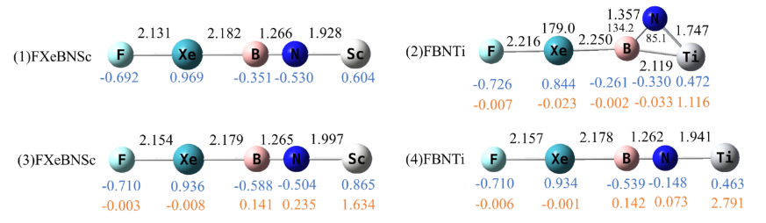
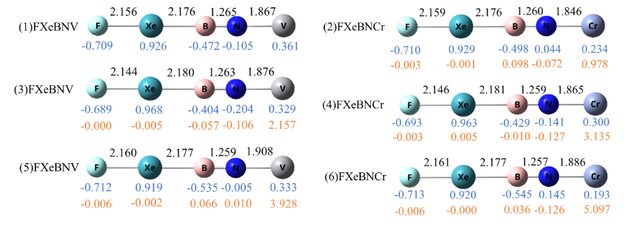
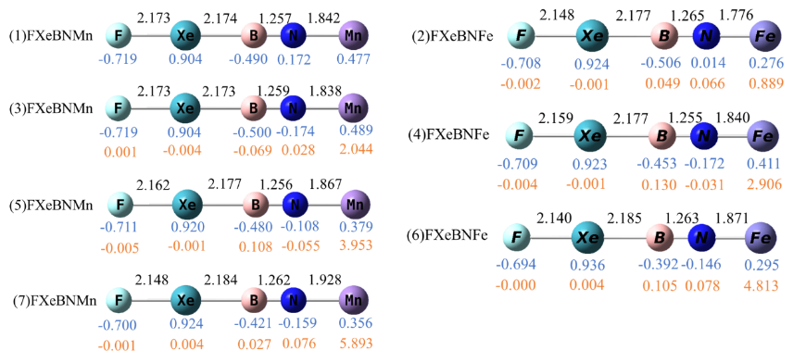
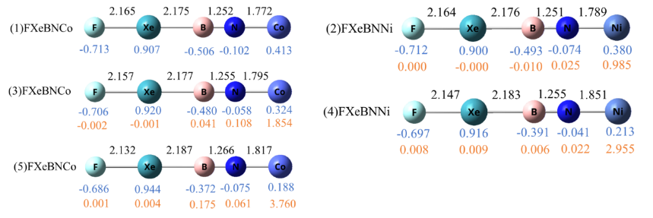
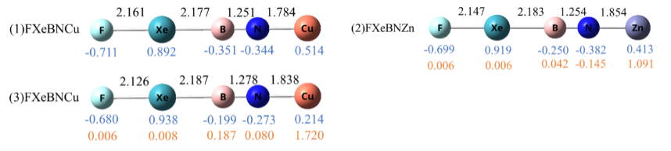

圖1.2 ( n ) FKrBNM ( n = FKrBNM的多重態 ; M = Sc ~ Zn 3d過渡金屬)不同多重態的結構(黑色字: 鍵長( Å )和角度(。) ; 藍色字: 原子電荷密度 ; 橘色字: 原子自旋電子密度) (理論方法: τ-HCTHhyb/aug-cc-pVTZ )
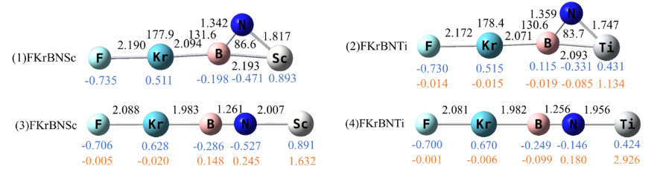
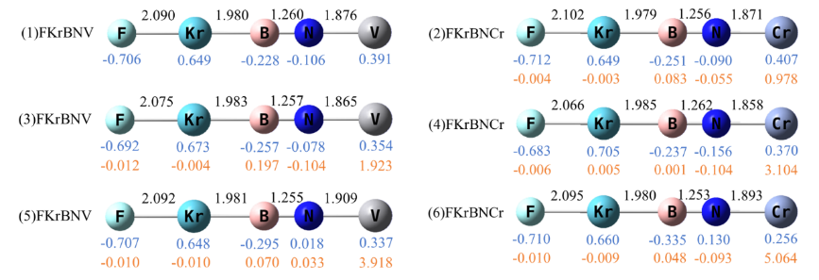

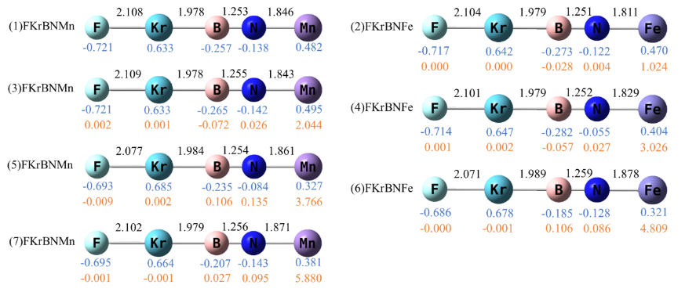
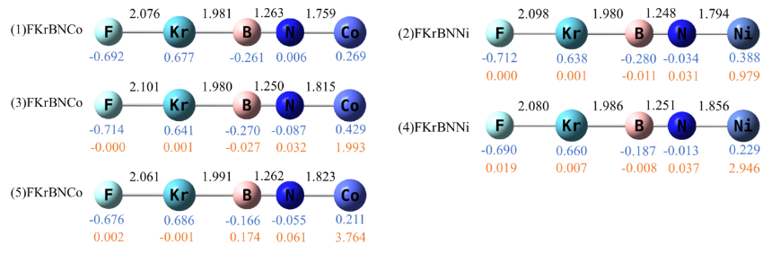
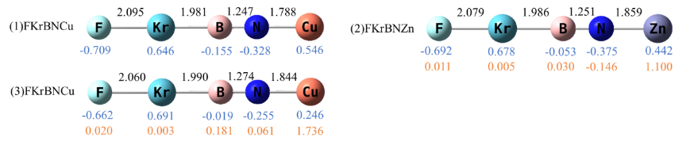

圖1.3 ( n ) FXeBNM ( n = FXeBNM的多重態 ; M = Sc ~ Zn 3d過渡金屬)不同多重態的自旋電子密度圖(藍色部分: α自旋電子密度 ; 綠色部分: β自旋電子密度) (理論方法: τ-HCTHhyb/aug-cc-pVTZ )
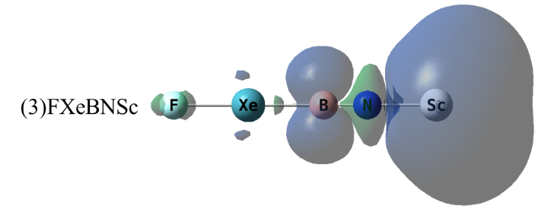
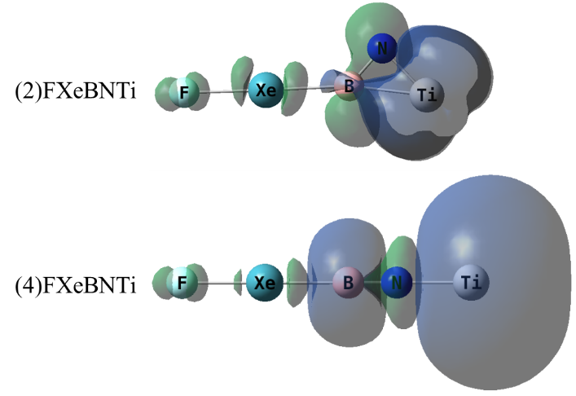
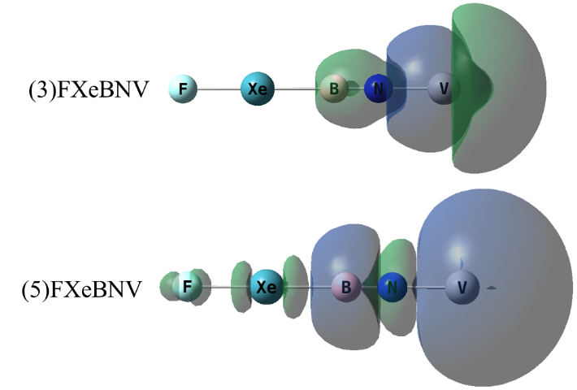
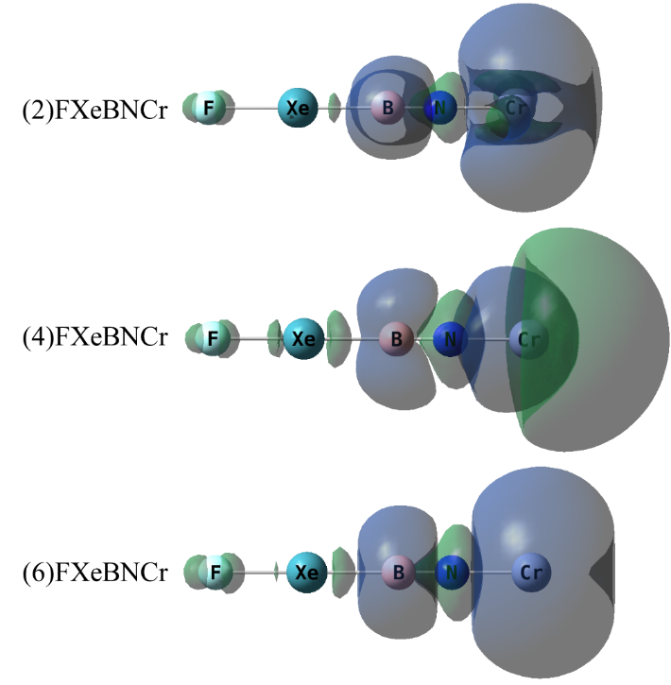
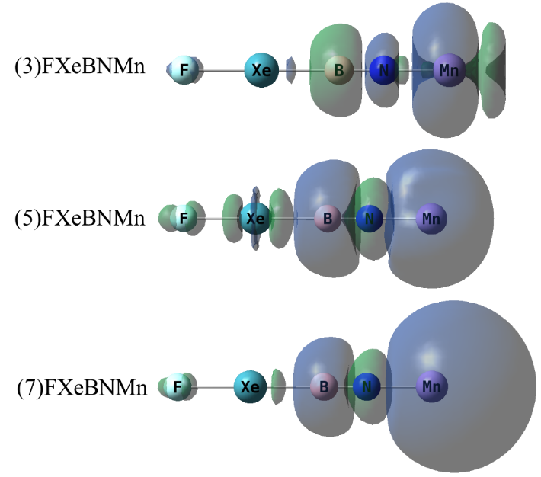
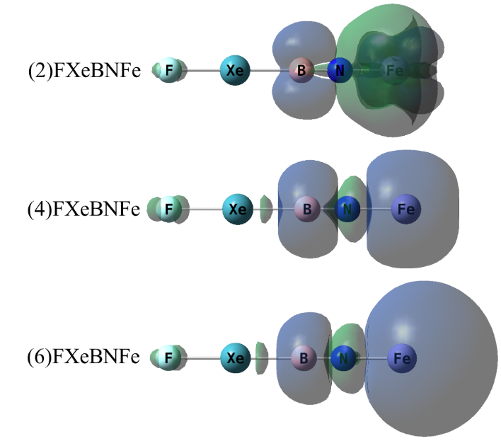
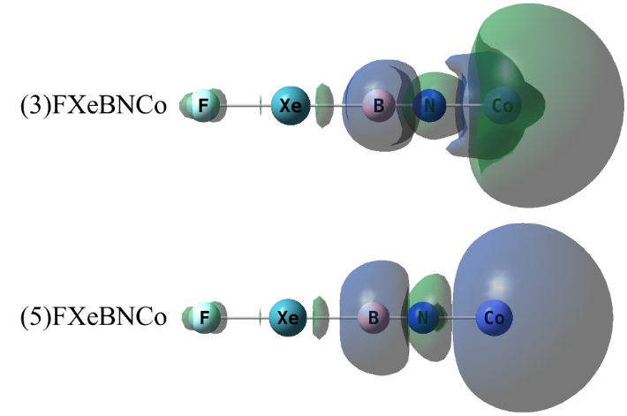
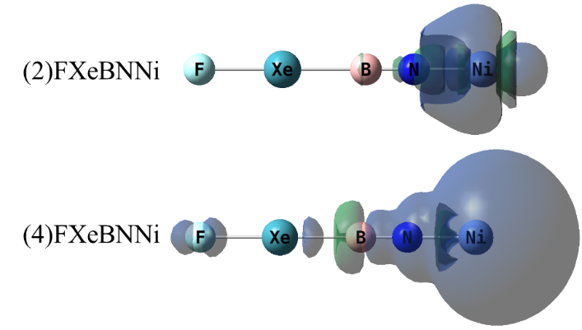
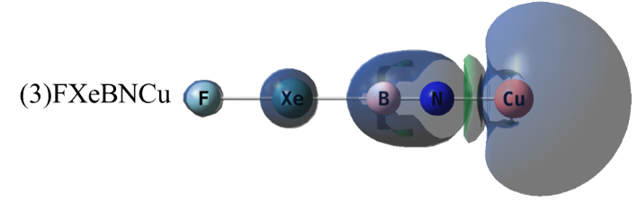
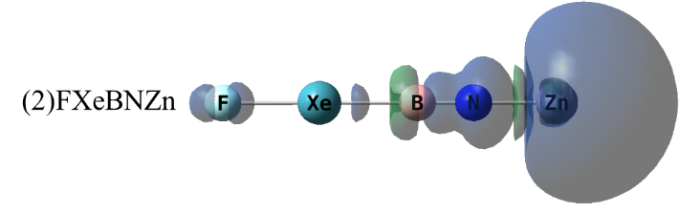

圖1.4 ( n ) FKrBNM ( n = FKrBNM的多重態 ; M = Sc ~ Zn 3d過渡金屬)不同多重態的自旋電子密度圖(藍色部分: α自旋電子密度 ; 綠色部分: β自旋電子密度) (理論方法: τ-HCTHhyb/aug-cc-pVTZ )
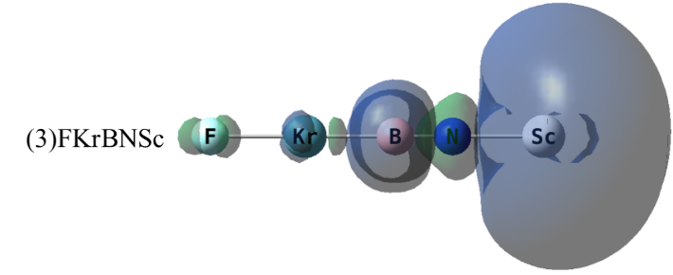
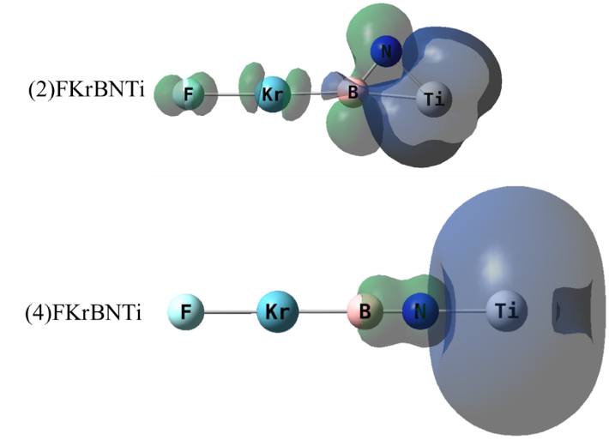
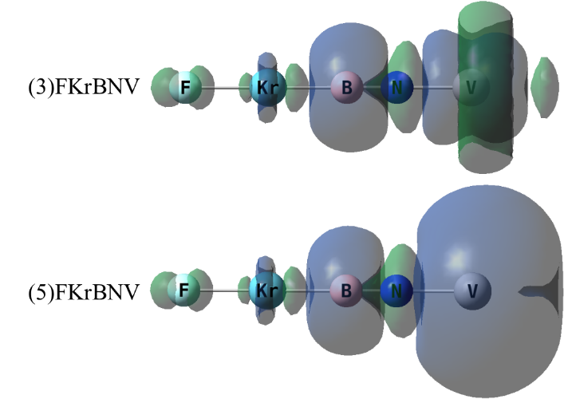
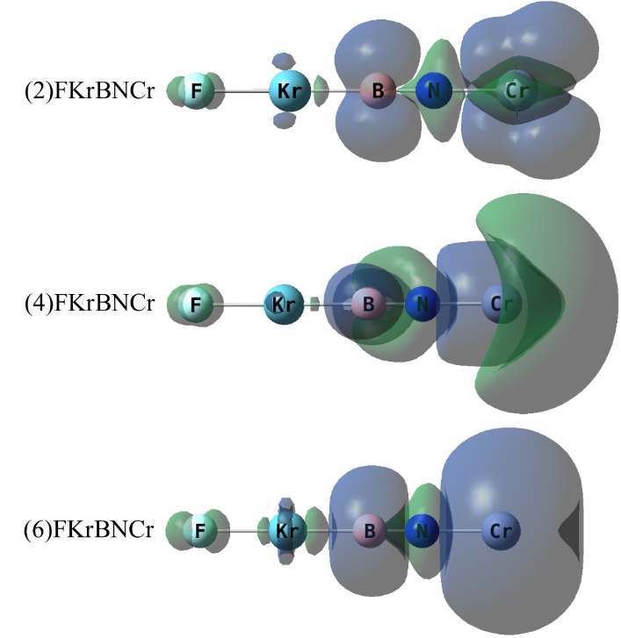
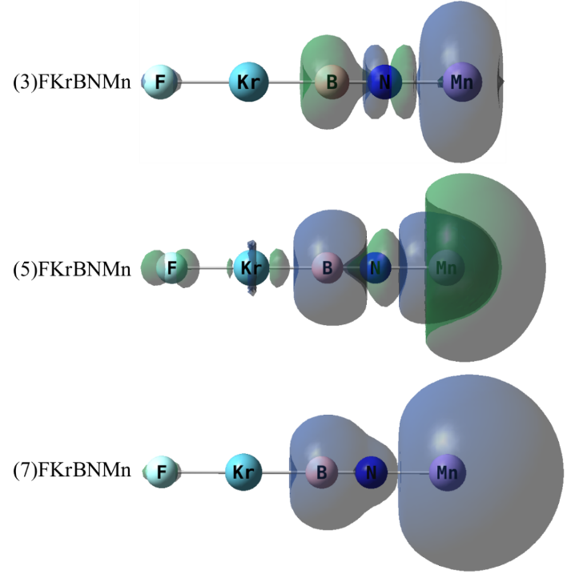
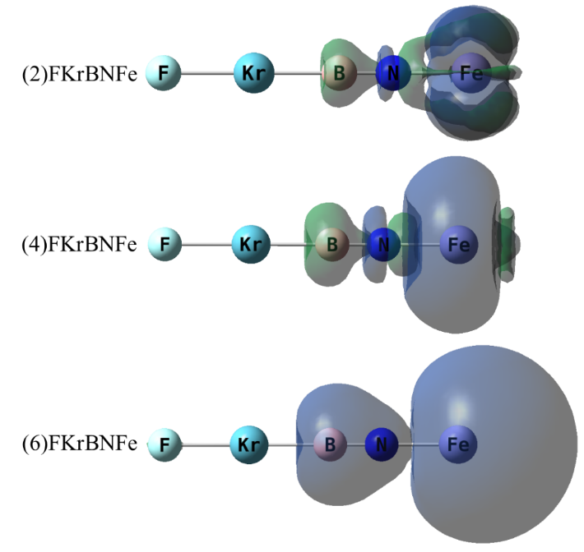
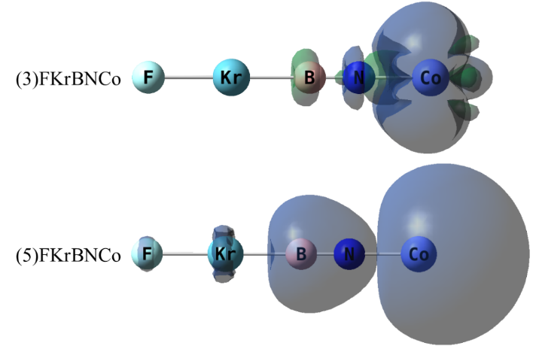
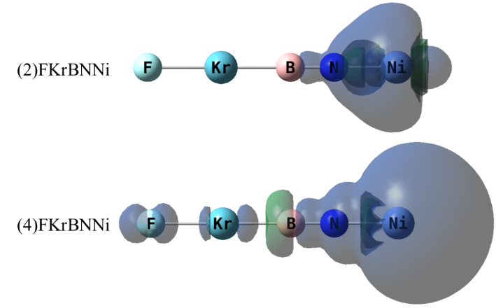
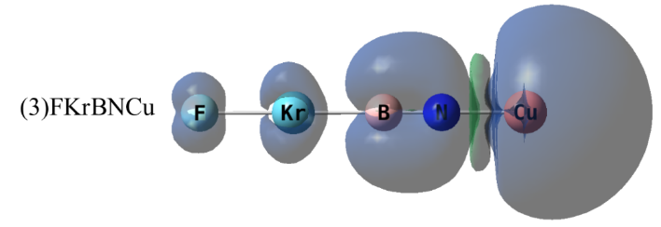
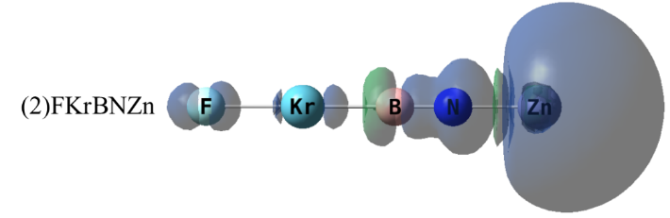

Theoretical Study on Noble Gas Molecules Containing 4d Transition Metal Atoms

- 摘要
我們利用曾預測FNgBNR ( Ng = Xe、Kr、Ar ; R = H、F、CH3、OH )的結構結合3d過渡金屬，我們設計出含3d過渡金屬的鈍氣化合物FNgBNM ( Ng = Xe、Kr ; M = Sc ~ Zn 3d過渡金屬)。我們以理論方法預測FNgBNM擁有多種多重態，並且FNgBNM最低能量的多重態之線性分解能量大概為10 kcal/mol以上，而大部分的彎曲分解能量大概為10 kcal/mol以上。我們認為FNgBNM最低能量的多重態可能穩定存在，並且大部分具有動力學性質穩定。
本研究嘗試以FNgBNM的結構中3d過渡金屬替換為4d過渡金屬設計出FNgBNQ ( Ng = Xe、Kr ; Q = Y~ Cd 4d過渡金屬)，預測不同週期的過渡金屬對於FNgBNQ的結構和穩定性的影響。
理論計算結果顯示，FNgBNQ最低能量的多重態之線性分解能量大概為13 kcal/mol以上，少部分FNgBNQ最低能量的多重態之彎曲分解能量大概為19 kcal/mol以上。我們預測FNgBNQ能穩定存在且部分擁有動力學穩定性。

- 前言
我們過去以理論方法預測的穩定鈍氣化合物¹⁻⁷，他們高重態的計算結果都為結構分解或不穩定。我們希望預測鈍氣化合物擁有高重態且穩定，所以我們嘗試在含鈍氣的化合物中鍵結上過渡金屬，我們預期鈍氣化合物可能擁有高重態。
我們利用過去預測FNgBNR ( Ng = Ar、Kr、Xe ; R = H、CH3、CCH、CHCH2、F、OH )¹的結構與3d過渡金屬結合，我們設計出FNgBNM ( Ng = Kr、Xe ; M = Sc、Ti、V、Cr、Mn、Fe、Co、Ni、Cu、Zn )含3d過渡金屬的鈍氣化合物。我們以理論計算預測FNgBNM擁有多種高重態。FXeBNM和FKrBNM最低能量的多重態之線性分解能量分別大概為40和10 kcal/mol以上，FNgBNM最低能量的多重態可能穩定存在。由於元素週期表中4d過渡金屬與上一週期的3d過渡金屬的電子結構特性相似，所以我以FNgBNM的結構中3d過渡金屬替換為4d過渡金屬延伸出FNgBNQ ( Ng = Kr、Xe ; M = Y、Zr、Nb、Mo、Tc、Ru、Rh、Pd、Ag、Cd )含4d過渡金屬的鈍氣化合物，Ng為鈍氣Xe、Kr，而Q為4d過渡金屬。我們預測FNgBNQ含不同過渡金屬可能的多重態，並且研究不同多重態的能量差異和穩定性。
根據過去的研究，我們預測含過渡金屬的鈍氣化合物擁有兩種主要分解反應路徑，分別為分解路徑(一) FNgBNQ → F + Ng + BNQ和分解路徑(二) FNgBNQ → Ng + FBNQ。分解路徑(一)稱為線性分解反應，用於判斷FNgBNQ是否穩定存在。分解路徑(二)稱為彎曲分解反應，一般為大量放熱反應，我們認為分解路徑(二)存在高反應能障使反應不容易進行。
我們使用曾預測FNgBNM含3d過渡金屬鈍氣化合物的τ-HCTHhyb⁸和CCSD(T)⁹方法預估4d過渡金屬原子不同多重態的能量排序，並與實驗值比較。表2.9為τ-HCTHhyb和CCSD(T)方法搭配基底aug-cc-pVTZ計算4d過渡金屬原子不同多重態的能量排序。我們從結果知道，τ-HCTHhyb和CCSD(T)方法預估4d過渡金屬原子不同多重態的相對能量與實驗值相差50.7和51.7以下誤差不小，但是4d過渡金屬原子不同多重態的能量排序與實驗值的幾乎相同，所以我們使用τ-HCTHhyb和CCSD(T)方法預測FNgBNQ不同多重態的能量排序和穩定性。

- 計算方法
我們使用預測含3d過渡金屬的FNgBNM之理論方法和基底函數計算含4d過渡金屬的FNgBNQ之不同多重態和可能分解路徑以獲得結構和能量。本研究選擇density functional theory (DFT)^{10,11}方法中的τ-HCTHhyb計算不同多重態的FNgBNQ與它們的線性分解產物、彎曲分解能障和產物，並且做intrinsic reaction coordinate (IRC)計算。我們也對最佳化結構做coupled-cluster (CC) method的CCSD(T)單點計算以獲得較準確的能量和不同多重態間的能量排序。基底函數我們搭配Dunning’s correlation consistent basis set的aug-cc-pVTZ¹²⁻¹⁵。研究中運用的化學計算軟體為Gaussian 09 D.01¹⁶程式。

- 結果與討論
- FXeBNQ不同多重態的相對能量
表2.1為FXeBNQ在不同多重態的相對能量，FXeBNQ不同多重態的相對能量能量相對於FXeBNQ最低能量的多重態之能量。
從表2.1的結果顯示，大部分FXeBNQ擁有多種的多重態，例如: FXeBNY擁有兩種多重態，FXeBNSY擁有的兩種多重態分別為單重態和三重態。不同4d過渡金屬FXeBNQ擁有的多重態種類中，擁有一種多重態的有FXeBNAg和FXeBNCd ; 擁有兩種的有FXeBNY、FXeBNZr和FXeBNPd ; 擁有三種的有FXeBNNb、FXeBNMo、FXeBNRu和FXeBNRh ; 擁有四種的有FXeBNTc。除了FXeBNAg和FXeBNCd擁有的多重態只有一種，FXeBNAg和FXeBNCd擁有的多重態分別為單重態和二重態，其它FXeBNQ擁有至少兩種以上的多重態，多重態種類最多為FXeBNTc擁有四個多重態，FXeBNTc擁有的四種多重態分別為單重態、三重態、五重態和七重態。根據元素週期表中4d過渡金屬排列由左到右，Y到Tc擁有的多重態種類從兩種慢慢增加到四種，之後Tc至Cd擁有的多重態種類從四種漸漸減少到一種。
不同多重態FXeBNQ的相對能量中，FXeBNY擁有單重態和三重態，最低能量的多重態為單重態，三重態的相對能量為26.1 kcal/mol。FXeBNZr擁有二重態和四重態，最低能量的多重態為二重態，四重態的相對能量為21.3 kcal/mol。FXeBNNb擁有單重態、三重態和五重態，最低能量的多重態為三重態，單重態和五重態的相對能量分別為12.6和16.2 kcal/mol。FXeBNMo擁有二重態、四重態和六重態，最低能量的多重態為六重態，二重態和四重態的相對能量分別為26.7和13.1 kcal/mol。FXeBNTc擁有單重態、三重態、五重態和七重態，最低能量的多重態為七重態，單重態、三重態和五重態的相對能量分別為72.0、52.6和6.3 kcal/mol。FXeBNRu擁有二重態、四重態和六重態，最低能量的多重態為四重態，二重態和六重態的相對能量分別為55.0和32.2 kcal/mol。FXeBNRh擁有單重態、三重態和五重態，最低能量的多重態為三重態，單重態和五重態的相對能量分別為13.1和59.4 kcal/mol。FXeBNPd擁有二重態和四重態，最低能量的多重態為二重態，四重態的相對能量為66.4 kcal/mol。FXeBNAg和FXeBNCd分別只擁有單重態和二重態。不同多重態FXeBNQ的能量差異中，最小的能量差異為五重態與七重態FXeBNTc，五重態和七重態FXeBNTc的能量差異為相差6.3 kcal/mol，而最大的能量差異為單重態和七重態FXeBNTc，單重態和七重態FXeBNTc的能量差異為相差72.0 kcal/mol。

- 不同多重態FXeBNQ的結構
圖2.1為FXeBNQ在不同多重態的結構。從圖2.1的FXeBNQ結構我們發現，二重態FXeBNZr、單重態和三重態FXeBNNb、二重態FXeBNMo的結構在BNQ部份形成不規則三角形結構為彎曲型，我們稱此FXeBNQ的結構為彎曲型，其它FXeBNQ的結構為直線狀且沒有彎曲，我們稱其它FXeBNQ的結構為直線型。直線型FXeBNQ的F-Xe、Xe-B、B-N和N-Q鍵長分別大概為2.1 Å、2.1 Å、1.2 Å和1.9 Å左右，直線型FXeBNQ不同多重態的F-Xe、Xe-B、B-N和N-Q鍵長差異範圍分別為0.000 ~ 0.037 Å、0.001 ~ 0.020 Å、0.000 ~ 0.027 Å和0.008 ~ 0.134 Å。相同多重態而不同4d過渡金屬Q原子的F-Xe、Xe-B、B-N和N-Q鍵長差異範圍為0.000 ~ 0.035 Å、0.000 ~ 0.013 Å、0.000 ~ 0.017 Å和0.001 ~ 0.243 Å。我們認為直線型FXeBNQ的多重態和4d過渡金屬對F-Xe、Xe-B和B-N鍵長影響較小，但是對N-Q鍵長影響較大，並且不同4d過渡金屬對N-Q鍵長有明顯影響。
彎曲型FXeBNQ的結構與直線型FXeBNQ的不同在於B-N和N-Q鍵長之間的$∠$BNQ鍵角彎曲為79.6 ~ 87.4度，並且B和4d過渡金屬Q原子可以形成B-Q鍵結，B-Q鍵長大概範圍為2.067 ~ 2.262 Å。彎曲型FXeBNQ的F-Xe、Xe-B、B-N和N-Q鍵長範圍分別為2.185 ~ 2.200 Å、2.222 ~ 2.252 Å、1.352 ~ 1.428 Å和1.773 ~ 1.870 Å。

- 影響不同多重態FXeBNQ能量的因素
直線型FXeBNQ不同多重態的F-Xe、Xe-B和B-N鍵長差異較小，雖然在N-Q鍵長差異範圍為0.008 ~ 0.134 Å差異不小，但是不同多重態FXeBNQ的能量差異範圍為6.3 ~ 72.0 kcal/mol變化太大，所以我們認為結構的變化不是影響直線型FXeBNQ不同多重態的能量之主要因素。由於我們改變FXeBNQ的多重態以得到不同多重態FXeBNQ的結構和能量，而多重態的改變可能對FXeBNQ的自旋造成影響，所以我們檢查直線型FXeBNQ不同多重態下各原子的自旋電子密度。由於單重態FXeBNQ的自旋為零，所以沒有討論單重態FXeBNQ各別原子的自旋電子密度。FXeBNQ不同多重態的F、Xe、B、N和4d過渡金屬Q原子的自旋電子密度範圍分別為-0.009 ~ 0.042、-0.017 ~ 0.006、-0.017 ~ 0.285、-0.140 ~ 0.290和0.777 ~ 5.673。從前面的數據知道，F、Xe、B和N原子的自旋電子密度變化較小，而4d過渡金屬Q原子的自旋電子密度變化明顯，並且從圖2.3為FXeBNQ不同多重態的自旋電子密度圖中我知道，非單重態FXeBNQ的α自旋電子密度主要集中在4d過渡金屬Q原子周圍，所以我們認為FXeBNQ擁有不同多重態主要由於Q原子的自旋電子密度改變，Q原子的自旋電子密度改變也可能造成不同多重態FXeBNQ的能量差異的主要原因。

- FXeBNQ最低能量的多重態之線性分解能量
FXeBNQ線性分解反應為分解路徑(一) FNgBNQ → F + Ng + BNQ，Ng為鈍氣Xe、Kr，而Q為4d過渡金屬。大部分FXeBNQ擁有兩條線性分解路徑，差異在線性分解產物BNQ的多重態不同。表2.2為不同多重態BNQ對應的線性分解能量，不同多重態BNQ對應的線性分解能量相對於FXeBNQ最低能量的多重態之能量。由於我們認為FXeBNQ最低能量的多重態存在於環境中的比例相較於其它多重態的多，所以我們只考慮FXeBNQ最低能量的多重態之線性分解能量、彎曲分解能障和彎曲分解能量。
從表2.2的結果顯示，FXeBNQ最低能量的多重態線性分解產物BNQ對應的線性分解能量中，FXeBNY最低能量的多重態為單重態，單重態FXeBNY線性分解產物BNY的多重態為二重態，二重態BNY對應的線性分解能量為44.9 kcal/mol。FXeBNZr最低能量的多重態為二重態，二重態FXeBNZr線性分解產物BNZr可能的多重態為單重態和三重態，單重態和三重態BNZr對應的線性分解能量為28.5和24.2 kcal/mol，三重態BNZr對應的線性分解能量為最低。FXeBNNb最低能量的多重態為三重態，三重態FXeBNNb線性分解產物BNNb可能的多重態為二重態和四重態，二重態和四重態BNNb對應的線性分解能量為63.5和44.6 kcal/mol，四重態BNNb對應的線性分解能量為最低。FXeBNMo最低能量的多重態為六重態，六重態FXeBNMo線性分解產物BNMo的多重態為五重態，五重態BNMo對應的線性分解能量為64.4 kcal/mol。FXeBNTc最低能量的多重態為七重態，七重態FXeBNTc線性分解產物BNTc可能的多重態為六重態和八重態，六重態和八重態BNTc對應的線性分解能量為53.7和56.4 kcal/mol，六重態BNTc對應的線性分解能量為最低。FXeBNRu最低能量的多重態為四重態，四重態FXeBNRu線性分解產物BNRu可能的多重態為三重態和五重態，三重態和五重態BNRu對應的線性分解能量為38.9和78.7 kcal/mol，三重態BNRu對應的線性分解能量為最低。FXeBNRh最低能量的多重態為三重態，三重態FXeBNRh線性分解產物BNRh可能的多重態為二重態和四重態，二重態和四重態BNRh對應的線性分解能量為99.3和62.0 kcal/mol，四重態BNRh對應的線性分解能量為最低。FXeBNPd最低能量的多重態為二重態，二重態FXeBNPd線性分解產物BNPd可能的多重態為單重態和三重態，單重態和三重態BNPd對應的線性分解能量為49.4和59.5 kcal/mol，單重態BNPd對應的線性分解能量為最低。FXeBNAg擁有的多重態只有單重態，單重態FXeBNAg線性分解產物BNAg的多重態為二重態，二重態BNAg對應的線性分解能量為59.3 kcal/mol。FXeBNCd擁有的多重態只有二重態，二重態FXeBNCd線性分解產物BNCd的多重態為單重態，單重態BNCd對應的線性分解能量為67.5 kcal/mol。FXeBNQ最低能量的多重態之線性分解能量大概為24 kcal/mol以上，我們認為FXeBNQ最低能量的多重態可能穩定存在。

- FXeBNQ最低能量的多重態之彎曲分解能障
表2.3為不同多重態FXeBNQ的彎曲分解能障。不同多重態FXeBNQ的彎曲分解能障相對於FXeBNQ最低能量的多重態之能量。
從表2.3的結果顯示，FXeBNQ最低能量的多重態之彎曲分解能障中，FXeBNY、FXeBZr、FXeBNNb和FXeBNTc最低能量的多重態分別為單重態、二重態、三重態和七重態，由於我們還沒有找到它們的彎曲分解能障，所以沒有討論他們的彎曲分解能障。FXeBNMo最低能量的多重態為六重態，六重態FXeBNTi的彎曲分解能障為29.7 kcal/mol。FXeBNRu最低能量的多重態為四重態，四重態FXeBNRu的彎曲分解能障為28.4 kcal/mol。FXeBNRh最低能量的多重態為四重態，四重態FXeBNRh的彎曲分解能障為28.7 kcal/mol。FXeBNPd最低能量的多重態為二重態，二重態FXeBNPd的彎曲分解能障為28.9 kcal/mol。FXeBNAg最低能量的多重態為單重態，單重態FXeBNAg的彎曲分解能障為28.1 kcal/mol。FXeBNCd最低能量的多重態為二重態，二重態FXeBNCd的彎曲分解能障為28.8 kcal/mol。除了我們還沒有找到單重態FXeBNY、二重態FXeBZr、三重態FXeBNNb和七重態FXeBNTc的彎曲分解能障，其他4d過渡金屬FXeBNQ最低能量的多重態之彎曲分解能障大概為28 kcal/mol以上，我們認為其他4d過渡金屬FXeBNQ最低能量的多重態具有動力學穩定性。

- FXeBNQ最低能量的多重態之彎曲分解能量
FXeBNQ的彎曲分解反應為分解路徑(二) FNgBNQ → Ng + FBNQ，Ng為鈍氣Xe、Kr，而Q為4d過渡金屬。表2.4為不同多重態FXeBNQ的彎曲分解能量。不同多重態FXeBNQ的彎曲分解能量相對於FXeBNQ的最低能量多重態之能量。
從表2.4的結果顯示，FXeBNQ最低能量的多重態之彎曲分解能量中，FXeBNSc最低能量的多重態為單重態，由於我們還沒有找到單重態FXeBNY、二重態FXeBZr、三重態FXeBNNb和七重態FXeBNTc的彎曲分解能障，所以我們沒討論它們的彎曲分解能量。FXeBNMo最低能量的多重態為六重態，六重態FXeBNMo的彎曲分解能量為-101.2 kcal/mol。FXeBNRu最低能量的多重態為四重態，四重態FXeBNRu的彎曲分解能量為-110.9 kcal/mol。FXeBNRh最低能量的多重態為三重態，三重態FXeBNRh的彎曲分解能量為-91.9 kcal/mol。FXeBNPd最低能量的多重態為二重態，二重態FXeBNPd的彎曲分解能量為-98.4 kcal/mol。FXeBNAg擁有的多重態只有單重態，單重態FXeBNAg擁有的彎曲分解能量為-98.3 kcal/mol。FXeBNCd擁有的多重態只有二重態，二重態FXeBNCd的彎曲分解能量為-100.9 kcal/mol。FXeBNQ最低能量的多重態之彎曲分解能量大概為-91 kcal/mol以上。由於鈍氣原子與其它原子或分子的鍵結較弱，我們預期FNgBNQ的彎曲分解反應為放熱反應，所以部份FXeBNQ最低能量的多重態之彎曲分解能量為負值。

- FKrBNQ與FXeBNQ不同多重態的能量差異
我們對FXeBNQ的結構中鈍氣Xe原子替換成Kr原子延伸出FKrBNQ，並且與FXeBNQ比較了解鈍氣Ng原子的不同對FNgBNQ的結構和穩定性影響。
表2.5為FKtBNQ在不同多重態的相對能量，FKrBNQ不同多重態的相對能量能量相對於FKrBNQ最低能量的多重態之能量。
從表2.5的結果顯示，不同4d過渡金屬FKrBNQ擁有的多重態種類中，擁有一種多重態的有FKrBNAg和FKrBNCd ; 擁有兩種的有FKrBNY、FKrBNZr和FKrBNPd ; 擁有三種的有FKrBNNb、FKrBNMo、FKrBNRu和FKrBNRh ; 擁有四種的有FKrBNTc。除了FXeBNAg和FXeBNCd擁有的多重態只有一種，FXeBNAg和FXeBNCd擁有的多重態分別為單重態和二重態，其它FXeBNQ擁有至少兩種以上的多重態，多重態種類最多為FXeBNTc擁有四個多重態，FXeBNTc擁有的四種多重態分別為單重態、三重態、五重態和七重態。
不同多重態FKrBNQ的相對能量中，FKrBNY擁有單重態和三重態，最低能量的多重態為單重態，三重態FKrBNY的相對能量為25.5 kcal/mol。FKrBNZr擁有二重態和四重態，最低能量的多重態為二重態，四重態FKrBNZr的相對能量為25.6 kcal/mol。FKrBNNb擁有單重態、三重態和五重態，最低能量的多重態為單重態，三重態和五重態FKrBNNb的相對能量分別為32.5和8.4 kcal/mol。FKrBNMo擁有二重態、四重態和六重態，最低能量的多重態為六重態，二重態和四重態FKrBNMo的相對能量分別為17.0和11.4 kcal/mol。FXeBNTc擁有單重態、三重態、五重態和七重態，最低能量的多重態為七重態，單重態、三重態和五重態FKrBNTc的相對能量分別為68.6、52.4和6.8 kcal/mol。FKrBNRu擁有二重態、四重態和六重態，最低能量的多重態為四重態，二重態和六重態FKrBNRu的相對能量分別為51.3和33.4 kcal/mol。FKrBNRh擁有單重態、三重態和五重態，最低能量的多重態為三重態，單重態和五重態FKrBNRh的相對能量分別為13.5和56.9 kcal/mol。FKrBNPd擁有二重態和四重態，最低能量的多重態為二重態，四重態FKrBNPd的相對能量為71.6 kcal/mol。FKrBNAg只擁有單重態。FKrBNCd只擁有二重態。不同多重態FKrBNQ的能量差異中，最小的能量差異為五重態與七重態FKrBNTc，五重態與七重態FKrBNTc的能量差異為相差6.8 kcal/mol，而最大的能量差異為單重態和七重態FXeBNTc，單重態和七重態FXeBNTc的能量差異為相差68.6 kcal/mol。
FXeBNQ與FKrBNQ相同多重態和4d過渡金屬的相對能量比較中，FXeBNN和FKrBNNb最低能量的多重態各別為三重態和單重態不相同。FXeBNNb和FKrBNNb的單重態、三重態和五重態的相對能量分別為12.6、0.0、16.2和0.0、32.5、8.4 kcal/mol，FXeBNNb與FKrBNNb的單重態、三重態和五重態的相對能量差異分別為相差12.6、32.5和7.8 kcal/mol。大部分FXeBNQ與FKrBNQ相同4d過渡金屬而不同多重態間的相對能量順序相同。大部分FXeBNQ和FKrBNQ相同多重態和4d過渡金屬的相對能量差異範圍為相差0.0 ~ 5.2 kcal/mol。除了FNgBNNb相同多重態的相對能量差異明顯，鈍氣原子的不同對大部分FNgBNQ相同多重態和4d過渡金屬的相對能量影響不大。

- FKrBNQ與FXeBNQ不同多重態的結構差異
圖2.2為FKrBNQ不同多重態的結構。從圖2.2的FKrBNQ結構我們發現，二重態FKrBNZr、單重態FKrBNNb、二重態FKrBNMo的結構在BNQ部份形成不規則三角形結構為彎曲型，我們稱此FKrBNQ的結構為彎曲型，其它FKrBNQ的結構為直線狀且沒有彎曲，我們稱其它FKrBNQ的結構為直線型。直線型FKrBNQ的F-Kr、Kr-B、B-N和N-Q鍵長分別大概為2.1 Å、2.0 Å、1.2 Å和1.9 Å左右，直線型FXeBNQ不同多重態的F-Kr、Kr-B、B-N和N-Q鍵長差異範圍分別為0.000 ~ 0.035 Å、0.001 ~ 0.025 Å、0.000 ~ 0.025 Å和0.008 ~ 0.150 Å。相同多重態而不同4d過渡金屬Q原子的F-Kr、Kr-B、B-N和N-Q鍵長差異範圍為0.000 ~ 0.040 Å、0.000 ~ 0.012 Å、0.000 ~ 0.015 Å和0.001 ~ 0.223 Å。我們認為直線型FKrBNQ的多重態和4d過渡金屬對F-Kr、Kr-B和B-N鍵長影響較小，但是對N-Q鍵長影響較大，並且不同4d過渡金屬對N-Q鍵長有明顯影響。
彎曲型FKrBNQ的結構與直線型FKrBNQ的不同在於B-N和N-Q鍵長之間的$∠$BNQ鍵角彎曲為76.6 ~ 85.6度，並且B和4d過渡金屬Q原子可以形成B-Q鍵結，B-Q鍵長大概範圍為2.981 ~ 2.226 Å。彎曲型FKrBNQ的F-Kr、Kr-B、B-N和N-Q鍵長範圍分別為2.134 ~ 2.177 Å、2.033 ~ 2.077 Å、1.362 ~ 1.441 Å和1.732 ~ 1.869 Å。
FXeBNQ與FKrBNQ的結構比較中，FXeBNNb和FKrBNNb三重態的結構分別為彎曲型和直線型差異明顯，F-Ng、Ng-B、B-N和N-Nb鍵長差異各別為0.115 Å、0.254 Å、0.095 Å和0.201 Å。其他FXeBNQ和FKrBNQ的F-Ng、Ng-B、B-N和N-Q鍵長差異各別範圍為0.042 ~ 0.085 Å、0.182 ~ 0.200 Å、0.002 ~ 0.020 Å和0.000 ~ 0.060 Å。我們認為鈍氣原子的不同對於三重態FNgBNNb的結構改變最明顯。鈍氣原子的不同對其他FNgBNQ的F-Ng和Ng-B鍵長造成較大的影響，在Ng-B鍵長最明顯，而對B-N和N-Q鍵長的影響較小。

- FKrBNQ與FXeBNQ最低能量的多重態之線性分解能量差異
表2.6為不同多重態FKrBNQ線性分解產物BNQ對應的線性分解能量，不同多重態BNQ對應的線性分解能量相對於FKrBNQ的最低能量重態之能量。
從表2.6的結果顯示，FKrBNQ最低能量的多重態之線性分解能量中，FKrBNY最低能量的多重態為單重態，單重態FXeBNY線性分解產物BNY的多重態為二重態，二重態BNY對應的線性分解能量為20.6 kcal/mol。FKrBNZr最低能量的多重態為二重態，二重態FKrBNZr線性分解產物BNZr可能的多重態為單重態和三重態，單重態和三重態BNZr對應的線性分解能量為24.3和19.9 kcal/mol，單重態BNZr對應的線性分解能量為最低。FKrBNNb最低能量的多重態為單重態，單重態FKrBNNb線性分解產物BNNb的多重態為二重態，二重態BNNb對應的線性分解能量為32.1 kcal/mol。FKrBNMo最低能量的多重態為六重態，六重態FKrBNMo線性分解產物BNMo的多重態為五重態，五重態BNMo對應的線性分解能量為40.8 kcal/mol。FKrBNTc最低能量的多重態為七重態，七重態FKrBNTc線性分解產物BNTc可能的多重態為六重態和八重態，六重態和八重態BNTc對應的線性分解能量為30.0和32.7 kcal/mol，六重態BNTc對應的線性分解能量為最低。FKrBNRu最低能量的多重態為四重態，四重態FKrBNRu線性分解產物BNRu可能的多重態為三重態和五重態，三重態和五重態BNRu對應的線性分解能量為15.7和55.5 kcal/mol，三重態BNRu對應的線性分解能量為最低。FKrBNRh最低能量的多重態為三重態，三重態FKrBNRh線性分解產物BNRh可能的多重態為二重態和四重態，二重態和四重態BNRh對應的線性分解能量為78.6和39.1 kcal/mol，四重態BNRh對應的線性分解能量為最低。FKrBNPd最低能量的多重態為二重態，二重態FKrBNPd線性分解產物BNPd可能的多重態為單重態和三重態，單重態和三重態BNPd對應的線性分解能量為21.9和37.1 kcal/mol，單重態BNPd對應的線性分解能量為最低。FKrBNAg擁有的多重態只有單重態，單重態FKrBNAg線性分解產物BNAg的多重態為二重態，二重態BNAg對應的線性分解能量為36.7 kcal/mol。FKrBNCd擁有的多重態只有二重態，二重態FKrBNCd線性分解產物BNCd的多重態為單重態，單重態BNCd對應的線性分解能量為21.9 kcal/mol。FKrBNQ最低能量的多重態之線性分解能量大概為15 kcal/mol以上，我們認為FKrBNQ最低能量的多重態可能穩定存在。
FXeBNQ與FKrBNQ最低能量的多重態之線性分解能量比較中，除了FXeBNNb和FKrBNNb最低能量的多重態之線性分解產物BNNb的多重態分別為四重態和二重態不相同，大部分FXeBNQ與FKrBNQ最低能量的多重態之線性分解產物BNQ的多重態都相同。除了FNgBNNb由於BNNb的多重態不相同不加入比較，從FNgBNY到FNgBNCd的順序排列不同4d過渡金屬FNgBNQ的線性分解能量，FXeBNQ的線性分解能量分別為44.9、24.2、64.4、53.7、38.9、62.0、49.4、59.3和67.5 kcal/mol，而FKrBNQ的線性分解能量各別為20.6、19.9、40.8、30.0、15.7、39.1、21.9、36.7和21.9 kcal/mol，FKrBNQ相較於FXeBNQ的線性分解能量分別為降低24.3、4.3、23.6、23.7、23.2、22.9、27.5、22.6和45.6 kca/mol。大部分FKrBNQ相較於FXeBNQ的線性分解能量為降低22 kcal/mol以上。

- FKrBNQ與FXeBNQ最低能量的多重態之彎曲分解能障差異
表2.7為不同多重態FKrBNQ的彎曲分解能障，不同多重態FKrBNQ的彎曲分解能障相對於FKrBNQ最低能量的多重態之能量。
從表2.7的結果顯示，FKrBNQ最低能量的多重態之彎曲分解能障中，FKrBNY、FKrBZr、FKrBNNb和FKrBNTc最低能量的多重態分別為單重態、二重態、單重態和七重態，由於我們還沒有找到他們的彎曲分解能障，所以沒有討論他們的彎曲分解能障。FKrBNMo最低能量的多重態為六重態，六重態FKrBNTi的彎曲分解能障為21.2 kcal/mol。FKrBNRu最低能量的多重態為四重態，四重態FXeBNRu的彎曲分解能障為21.3 kcal/mol。FKrBNRh最低能量的多重態為四重態，四重態FKrBNRh的彎曲分解能障為20.3 kcal/mol。FKrBNPd最低能量的多重態為二重態，二重態FKrBNPd的彎曲分解能障為20.3 kcal/mol。FXeBNAg最低能量的多重態為單重態，單重態FXeBNAg的彎曲分解能障為19.7 kcal/mol。FXeBNCd最低能量的多重態為二重態，二重態FXeBNCd的彎曲分解能障為22.2 kcal/mol。部分4d過渡金屬FKrBNQ最低能量的多重態之彎曲分解能障大概為19 kcal/mol以上，我們認為部分4d過渡金屬FKrBNQ最低能量的多重態具有動力學穩定性。
FXeBNQ與FKrBNQ最低能量的多重態之彎曲分解能障比較中，由於我們還沒有找到FXeBNY、FXeBZr、FXeBNNb和FXeBNTc最低能量的多重態之彎曲分解能障，所以沒有討論他們的彎曲分解能障。從FNgBNMo到FNgBNCd的順序排列不同4d過渡金屬FNgBNQ最低能量的多重態之彎曲分解能障，FXeBNQ的彎曲分解能障分別為29.7、28.4、28.7、28.7、28.9、28.1和28.8 kcal/mol，而FKrBNQ的彎曲分解能障各別為21.2、21.3、20.3、20.3、19.7和22.2 kcal/mol，FKrBNQ相較於FXeBNQ最低能量的多重態之彎曲分解能障分別為降低8.5、7.1、8.4、8.6、8.4和6.6 kca/mol。FKrBNQ相較於FXeBNQ最低能量的多重態之彎曲分解能障為降低6.6 kcal/mol以上。

- FKrBNQ與FXeBNQ最低能量的多重態之彎曲分解能量差異
表2.8為不同多重態FKrBNQ的彎曲分解能量，不同多重態FKrBNQ的彎曲分解能量相對於FKrBNQ最低能量的多重態之能量。
從表2.8的結果顯示，FKrBNQ最低能量的多重態之彎曲分解能量中，由於我們還沒有找到FKrBNY、FKrBZr、FKrBNNb和FKrBNTc最低能量的多重態之彎曲分解能障，所以我們沒討論他們的彎曲分解能量。FKrBNMo最低能量的多重態為六重態，六重態FKrBNMo的彎曲分解能量為-124.7 kcal/mol。FKrBNRu最低能量的多重態為四重態，四重態FKrBNRu的彎曲分解能量為-134.2 kcal/mol。FKrBNRh最低能量的多重態為三重態，三重態FKrBNRh的彎曲分解能量為-114.8 kcal/mol。FKrBNPd最低能量的多重態為二重態，二重態FKrBNPd的彎曲分解能量為-121.4 kcal/mol。FKrBNAg擁有的多重態只有單重態，單重態FKrBNAg的彎曲分解能量為-120.9 kcal/mol。FKrBNCd擁有的多重態只有二重態，二重態FKrBNCd的彎曲分解能量為-124.2 kcal/mol。部分FKrBNQ最低能量的多重態之彎曲分解能量大概為-114 kcal/mol以上。
FXeBNQ與FKrBNQ最低能量的多重態之彎曲分解能量比較中，由於我們還沒有找到FKrBNY、FKrBZr、FKrBNNb和FKrBNTc最低能量的多重態之彎曲分解能障，所以我們沒討論他們的彎曲分解能量。從FNgBNMo到FNgBNCd的順序排列不同4d過渡金屬FNgBNQ最低能量的多重態之彎曲分解能量，FXeBNQ的彎曲分解能量分別為-101.2、-110.9、-91.9、-98.4、-98.3和-100.9 kcal/mol，而FKrBNQ的彎曲分解能量各別為-124.7、-134.2、-114.8、-121.4、-120.9和-124.2 kcal/mol，FKrBNQ相較於FXeBNQ最低能量的多重態之彎曲分解能量分別為降低23.5、23.3、22.9、23.0、22.6和23.3 kca/mol。FKrBNQ相較於FXeBNQ最低能量的多重態之彎曲分解能障為降低22 kcal/mol以上。

- 結論
我們以FNgBNM ( Ng = Xe、Kr ; M = Sc ~ Zn 3d過渡金屬)的結構中3d過渡金屬替換為4d過渡金屬延伸出FNgBNQ ( Ng = Kr、Xe ; Q = Y ~ Cd )含4d過渡金屬的鈍氣化合物。
FXeBNQ與FKrBNQ相同4d過渡金屬擁有的多重態種類、最低的相對能量之多重態和不同多重態間的相對能量順序都相同。大部分FXeBNQ與FKrBNQ相同4d過渡金屬和多重態的相對能量之間為相差5 kca/mol左右。FNgBNQ的結構有直線型和彎曲型，彎曲型FNgBNQ為B-N鍵與N-Q鍵在N原子形成小於90度的夾角且B原子和M原子形成鍵結，而大部分FNgBNQ為直線型。直線型FNgBNQ不同多重態的結構差異不大，而直線型FXeBNQ各原子不同多重態的自旋電子密度中，不同多重態FXeBNQ的4d過渡金屬Q原子之自旋電子密度範圍為0.777 ~ 5.673變化明顯，並且圖2.3、圖2.4為FNgBNQ不同多重態的自旋電子密度圖顯示，FNgBNQ不同多重態的α自旋電子密度主要集中在4d過渡金屬Q原子周圍。我們認為FNgBNQ的4d過渡金屬Q原子的自旋電子密度改變為FNgBNQ擁有多種多重態和不同多重態FNgBNQ的能量差異之可能原因。
FXeBNQ和FKrBNQ最低能量的多重態之線性分解能量分別大概為24和15 kcal/mol以上，而部分FXeBNQ和FKrBNQ最低能量的多重態之彎曲分解能障分別為28和19 kcal/mol以上。我們認為FNgBNQ最低能量的多重態可能穩定存在，而部分FNgBNQ具有動力學穩定性。FXeBNQ和FKrBNQ的bending分解能量分別大概為-91和-114 kcal/mol以上。我們認為鈍氣原子與其它原子或分子的鍵結較弱造成預測FNgBNQ最低能量的多重態之彎曲分解能量為負值。

- 參考文獻
- Chen, J.-L.; Yang, C.-Y.; Lin, H.-J.; Hu, W.-P. Phys. Chem. Chem. Phys. 2013, 15, 9701.
- Lin, T.-Y.; Hsu, J.-B.; Hu, W.-P. Chem. Phys. Lett. 2005, 402, 514.
- Lin, T.-Y.; Liu, Y.-L.; Lin, R.-J.; Yeh, T.-Y.; Hu, W.-P. Chem. Phys. Lett. 2007, 434, 38.
- Li, T.-H.; Mou, C.-H.; Chen, H.-R.; Hu, W.-P. J. Am. Chem. Soc. 2005, 127, 9241.
- Liu, Y.-L.; Chang, Y.-H.; Li, T.-H.; Chen, H.-R.; Hu, W.-P. Chem. Phys. Lett. 2007, 439, 14.
- Sun, Y.-L.; Hong, J.-T.; Hu, W.-P. J. Phys. Chem. A 2010, 114, 9359.
- Peng, C.-Y.; Yang, C.-Y.; Sun, Y.-L.; Hu, W.-P. J. Chem. Phys. 2012, 137, 194303.
- Boese, A. D.; Handy, N. C. J. Chem. Phys. 2002, 116, 9559.
- Scuseria, G. E.; Schaefer, H. F. J. Chem. Phys. 1989, 90, 3700.
- Hohenberg, P.; Kohn, W. Phys. Rev. 1964, 136, 864.
- Kohn, W.; Sham, L. Phys. Rev. 1965, 140, 1133.
- Dunning, T. H., Jr. J. Chem. Phys. 1989, 90, 1007.
- Kendall, R. A.; Dunning, T. H., Jr.; Harrison, R. J. J. Chem. Phys. 1992, 96, 6796.
- Woon, D. E.; Dunning, T. H., Jr. J. Chem. Phys. 1993, 98, 1358.
- Wilson, A. K.; Woon, D. E.; Peterson, K. A.; Dunning, T. H., Jr. Theor. Chem. Acc. 1997, 97, 251.
- Frisch, M. J.; Trucks, G. W.; Schlegel, H. B.; Scuseria, G. E.; Robb, M. A.; Cheeseman, J. R.; Scalmani, G.; Barone, V.; Mennucci, B.; Petersson, G. A.; Nakatsuji, H.; Caricato, M.; Li, X.; Hratchian, H. P.; Izmaylov, A. F.; Bloino, J.; Zheng, G.; Sonnenberg, J. L.; Hada, M.; Ehara, M.; Toyota, K.; Fukuda, R.; Hasegawa, J.; Ishida, M.; Nakajima, T.; Honda, Y.; Kitao, O.; Nakai, H.; Vreven, T.; Montgomery, J. A., Jr.; Peralta, J. E.; Ogliaro, F.; Bearpark, M.; Heyd, J. J.; Brothers, E.; Kudin, K. N.; Staroverov, V. N.; Kobayashi, R.; Normand, J.; Raghavachari, K.; Rendell, A.; Burant, J. C.; Iyengar, S. S.; Tomasi, J.; Cossi, M.; Rega, N.; Millam, N. J.; Klene, M.; Knox, J. E.; Cross, J. B.; Bakken, V.; Adamo, C.; Jaramillo, J.; Gomperts, R.; Stratmann, R. E.; Yazyev, O.; Austin, A. J.; Cammi, R.; Pomelli, C.; Ochterski, J. W.; Martin, R. L.; Morokuma, K.; Zakrzewski, V. G.; Voth, G. A.; Salvador, P.; Dannenberg, J. J.; Dapprich, S.; Daniels, A. D.; Farkas, Ö.; Foresman, J. B.; Ortiz, J. V.; Cioslowski, J.; Fox, D. J. Gaussian 09, revision D.01; Gaussian, Inc.: Wallingford, CT, 2013.
- B. A. Palmer. Ph.D. Thesis, Purdue Univ., Purdue, IN, 1977, 237.
- C. E. Moore. in Nat. Stand. Ref. Data Ser. 1971, 35(2), 230.
- J. Sugar.; A. Musgrove. J. Phys. Chem. Ref. 1988, 17, 155.
- P. Palmeri.; J.-F. Wyart. J. Quant. Spectrosc. Radiat. 1999, 61, 603.
- R. Engleman.; Jr.; U. Litzén.; H. Lundberg.; J.-F. Wyart. Phys. Scr. 1998, 57, 345.

表2.1 FXeBNQ不同多重態的相對能量ª( in kcal/mol )
多重態^{b}
7 |  |  |  |  | 0.0
6 |  |  |  | 0.0 |  | 32.2
5 |  |  | 16.2 |  | 6.3 |  | 59.4
4 |  | 21.3 |  | 13.1 |  | 0.0 |  | 66.4
3 | 26.1 |  | 0.0 |  | 52.6 |  | 0.0
2 |  | 0.0 |  | 26.7 |  | 55.0 |  | 0.0 |  | 0.0
1 | 0.0 |  | 12.6 |  | 72.0 |  | 13.1 |  | 0.0
Q金屬^{c} | Y | Zr | Nb | Mo | Tc | Ru | Rh | Pd | Ag | Cd
ª理論方法: CCSD(T)/aug-cc-pVTZ//τ-HCTHhyb/aug-cc-pVTZ
^{b} FXeBNQ的多重態
^{c} FXeBNQ分子中Q原子為哪種4d過渡金屬

表2.2 FXeBNQ $→$ F + Xe + BNQ的線性分解產物BNQ對應的線性分解能量ª( in kcal/mol )
多重態^{b}
8 |  |  |  |  | 56.4
7
6 |  |  | 71.6 |  | 53.7 |  | 129.5
5 |  |  |  | 64.4 |  | 78.7
4 | 83 |  | 44.6 |  | 73.5 |  | 62.0
3 |  | 24.2 |  | 66.3 |  | 38.9 |  | 59.5
2 | 44.9 |  | 63.5 |  | 89 |  | 99.3 |  | 59.3
1 |  | 28.5 |  | 69.3 |  | 39.9 |  | 49.4 |  | 67.5
Q金屬^{c} | Y(1)^{d} | Zr(2) | Nb(3) | Mo(6) | Tc(7) | Ru(4) | Rh(3) | Pd(2) | Ag(1) | Cd(2)
ª理論方法: CCSD(T)/aug-cc-pVTZ//τ-HCTHhyb/aug-cc-pVTZ
^{b} BNQ的多重態; ^{c} BNQ分子中Q原子為哪種4d過渡金屬; ^{d} Q(S): FXeBNQ的線性分解能量相對於S重態FXeBNQ的能量

表2.3不同多重態FXeBNQ的彎曲分解能障ª( in kcal/mol )
多重態^{b}
7
6 |  |  |  | 29.7
5 |  |  | 45.0 |  | 37.4
4 |  |  |  | 82.5 |  | 28.4
3 |  |  |  |  | 56.7 |  | 28.7
2 |  |  |  | 45.3 |  | 43.2 |  | 28.9 |  | 28.8
1 |  |  |  |  | 114.4 |  | 42.2 |  | 28.1
Q金屬^{c} | Y(1)^{d} | Zr(2) | Nb(3) | Mo(6) | Tc(7) | Ru(4) | Rh(3) | Pd(2) | Ag(1) | Cd(2)
ª理論方法: CCSD(T)/aug-cc-pVTZ//τ-HCTHhyb/aug-cc-pVTZ
^{b} FXeBNQ能障的多重態
^{c} FXeBNQ分子中Q原子為哪種4d過渡金屬
^{d} Q(S): FXeBNQ的彎曲分解能障相對於S重態FXeBNQ的能量
表2.4不同多重態FXeBNQ的彎曲分解能量ª( in kcal/mol )
多重態^{b}
7 |  |  |  |  | -103.3
6 |  |  |  | -101.2 |  | -73.3
5 |  |  | -85.7 |  | -96.8 |  | -61.7
4 |  | -103.4 |  | -61.0 |  | -110.9 |  | -40.0
3 | -103.5 |  | -102.2 |  | -90.6 |  | -91.9
2 |  | -89.5 |  | -36.3 |  | -86.9 |  | -98.4 |  | -100.9
1 | -105.3 |  | -51.1 |  | -24.7 |  | -60.8 |  | -98.3
Q金屬^{c} | Y(1)^{d} | Zr(2) | Nb(3) | Mo(6) | Tc(7) | Ru(4) | Rh(3) | Pd(2) | Ag(1) | Cd(2)
ª理論方法: CCSD(T)/aug-cc-pVTZ//τ-HCTHhyb/aug-cc-pVTZ
^{b} FBNQ的多重態
^{c} FXeBNQ分子中Q原子為哪種4d過渡金屬
^{d} Q(S): FXeBNQ的彎曲分解能量相對於S重態FXeBNQ的能量

表2.5 FKrBNQ不同多重態相對能量ª( in kcal/mol )
多重態^{b}
7 |  |  |  |  | 0.0
6 |  |  |  | 0.0 |  | 33.4
5 |  |  | 8.4 |  | 6.8 |  | 56.9
4 |  | 25.6 |  | 11.4 |  | 0.0 |  | 71.6
3 | 25.5 |  | 32.5 |  | 52.4 |  | 0.0
2 |  | 0.0 |  | 17.0 |  | 51.3 |  | 0.0 |  | 0.0
1 | 0.0 |  | 0.0 |  | 68.6 |  | 13.5 |  | 0.0
Q金屬^{c} | Y | Zr | Nb | Mo | Tc | Ru | Rh | Pd | Ag | Cd
ª理論方法: CCSD(T)/aug-cc-pVTZ//τ-HCTHhyb/aug-cc-pVTZ
^{b} FKrBNQ的多重態
^{c} FKrBNQ分子中Q原子為哪種4d過渡金屬

多重態^{b}
8 |  |  |  |  | 32.7
7
6 |  |  | 40.2 |  | 30.0 |  | 106.6
5 |  |  |  | 40.8 |  | 55.5
4 | 58.8 |  | 13.2 |  | 49.8 |  | 39.1
3 |  | 19.9 |  | 42.8 |  | 15.7 |  | 37.1
2 | 20.6 |  | 32.1 |  | 65.4 |  | 78.6 |  | 36.7
1 |  | 24.3 |  | 45.8 |  | 16.7 |  | 21.9 |  | 21.9
Q金屬^{c} | Y(1)^{d} | Zr(2) | Nb(1) | Mo(6) | Tc(7) | Ru(4) | Rh(3) | Pd(2) | Ag(1) | Cd(2)
表2.6 FKrBNQ $→$ F + Kr + BNQ的線性分解產物BNQ對應的線性分解能量ª( in kcal/mol )
ª理論方法: CCSD(T)/aug-cc-pVTZ//τ-HCTHhyb/aug-cc-pVTZ
^{b} BNQ的多重態; ^{c} BNQ分子中Q原子為哪種4d過渡金屬; ^{d} Q(S): FKrBNQ的線性分解能量為相對於S重態FKrBNQ的能量

多重態^{b}
7
6 |  |  |  | 21.2
5 |  |  | 29.0 |  | 28.9
4 |  |  |  | 68.4 |  | 21.3
3 |  |  | 39.5 |  | 46.4 |  | 20.3
2 |  |  |  |  |  | 32.4 |  | 20.3 |  | 22.2
1 |  |  |  |  | 85.4 |  | 34.1 |  | 19.7
Q金屬^{c} | Y(1)^{d} | Zr(2) | Nb(1) | Mo(6) | Tc(7) | Ru(4) | Rh(3) | Pd(2) | Ag(1) | Cd(2)
表2.7不同多重態FKrBNQ的彎曲分解能障ª( in kcal/mol )
ª理論方法: CCSD(T)/aug-cc-pVTZ//τ-HCTHhyb/aug-cc-pVTZ
^{b} FKrBNQ能障的多重態
^{c} FKrBNQ分子中Q原子為哪種4d過渡金屬
^{d} Q(S): FKrBNQ的彎曲分解能障為相對於S重態FKrBNQ的能量

表2.8不同多重態FKrBNQ的彎曲分解能量ª( in kcal/mol )
多重態^{b}
7 |  |  |  |  | -127.0
6 |  |  |  | -124.7 |  | -96.6
5 |  |  | -117.1 |  | -120.5 |  | -84.5
4 |  | -121.2 |  | -84.5 |  | -134.2 |  | -62.9
3 | -118.4 |  | -133.6 |  | -114.3 |  | -114.8
2 |  | -115.5 |  | -59.9 |  | -110.2 |  | -121.4 |  | -124.2
1 | -127.7 |  | -82.5 |  | -46.7 |  | -83.6 |  | -120.9
Q金屬^{c} | Y(1)^{d} | Zr(2) | Nb(1) | Mo(6) | Tc(7) | Ru(4) | Rh(3) | Pd(2) | Ag(1) | Cd(2)
ª理論方法: CCSD(T)/aug-cc-pVTZ//τ-HCTHhyb/aug-cc-pVTZ
^{b} FKrBNQ的多重態
^{c} FKrBNQ分子中Q原子為哪種4d過渡金屬
^{d} Q(S): FKrBNQ的彎曲分解能量相對於S重態FKrBNQ的能量

表2.9 τ-HCTHhyb和CCSD(T)搭配aug-cc-pVTZ計算4d過渡金屬原子不同多重態的能量排序( in kcal/mol )
過渡金屬 | 多重態 | 實驗值¹⁷⁻²¹ | τ-HCTHhyb | CCSD(T)
Y | 2 | 0.0 | 0.0 | 0.0
 | 4 | 31.7 | 31.7 | 33.3
Zr | 1 | 14.8 | 26.0 | 20.7
 | 3 | 0.0 | 0.0 | 0.0
Nb | 2 | 25.6 | 26.1 | 33.3
 | 4 | 3.3 | 0.0 | 5.4
 | 6 | 0.0 | 0.2 | 0.0
MO | 1 | 39.7 | 67.0 | 57.8
 | 3 | 28.5 | 48.2 | 44.2
 | 5 | 0.0 | 0.0 | 0.0
Tc | 2 | 58.7 | 56.9 | 93.6
 | 4 | 30.5 | 23.6 | 57.2
 | 6 | 0.0 | 0.0 | 0.0
 | 8 | 47.6 | 70.7 | 45.4
Ru | 1 | 42.6 | 46.8 | 70.8
 | 3 | 19.0 | 20.0 | 46.5
 | 5 | 0.0 | 0.0 | 0.0

過渡金屬 | 多重態 | 實驗值 | τ-HCTHhyb | CCSD(T)
Co | 2 | 9.6 | 1.0 | 8.2
 | 4 | 0.0 | 0.0 | 0.0
 | 6 | _ | 112.1 | 94.1
Pd | 1 | 0.0 | 0.0 | 0.0
 | 3 | 72.8 | 22.1 | 21.3
Ag | 2 | 0.0 | 0.0 | 0.0
 | 4 | 163.0 | 181.0 | 175.0

圖2.1 ( n )FXeBNQ ( n = FXeBNQ的多重態 ; Q = Y ~ Cd 4d過渡金屬)不同多重態的結構(黑色字: 鍵長( Å )和角度(。) ; 藍色字: 原子電荷密度 ; 橘色字: 原子自旋電子密度) (理論方法: τ-HCTHhyb/aug-cc-pVTZ )
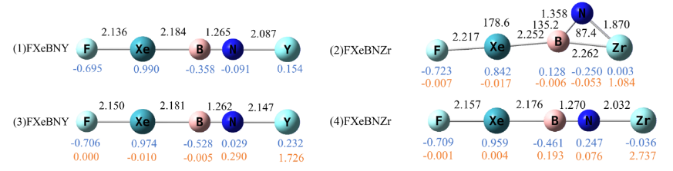
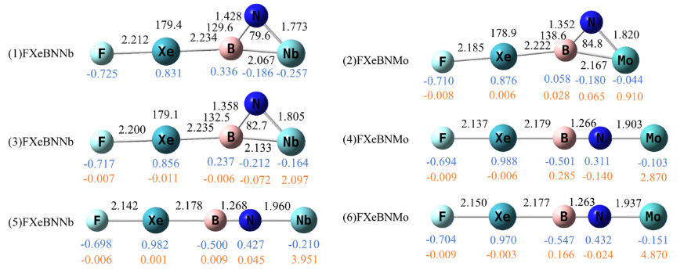
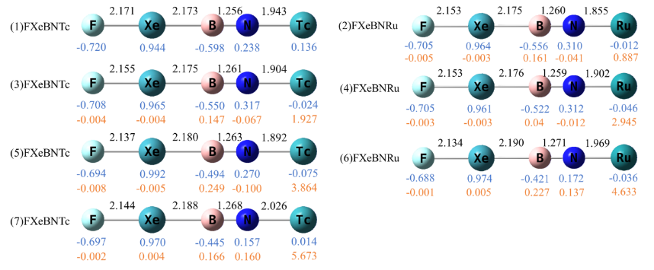
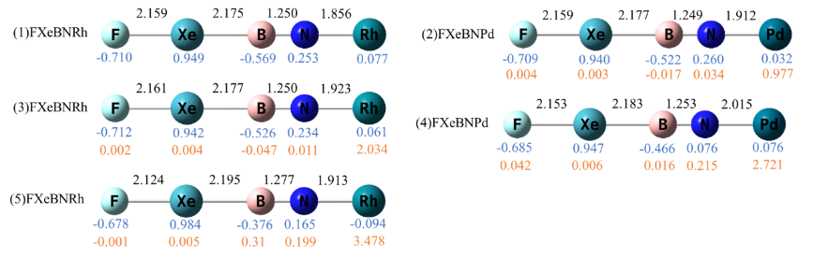
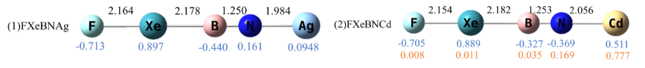

圖2.2 ( n )FKrBNQ ( n = FKrBNQ的多重態 ; Q = Y ~ Cd 4d過渡金屬)不同多重態的結構(黑色字: 鍵長( Å )和角度(。) ; 藍色字: 原子電荷密度 ; 橘色字: 原子自旋電子密度) (理論方法: τ-HCTHhyb/aug-cc-pVTZ )
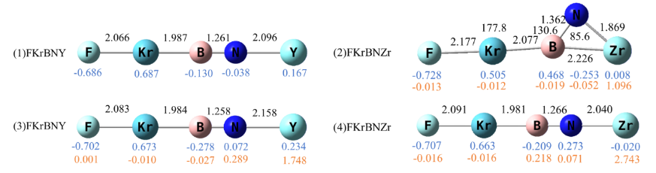
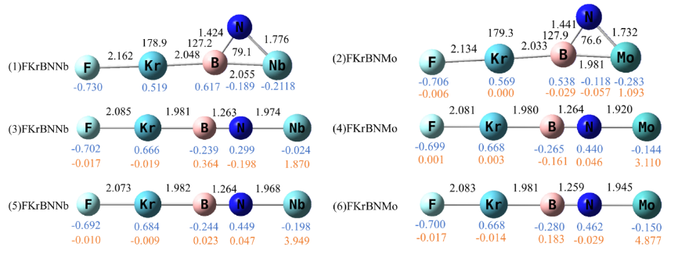
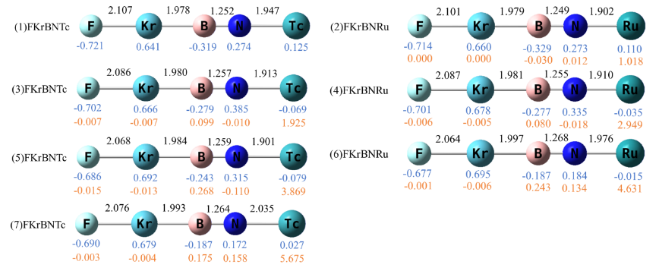
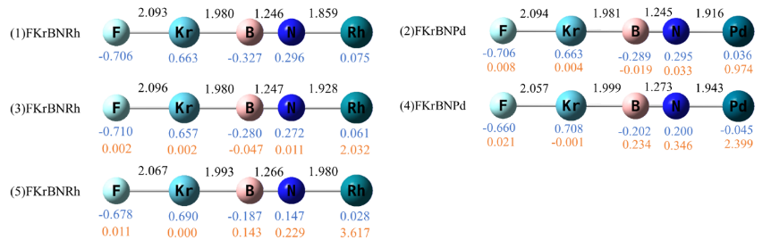
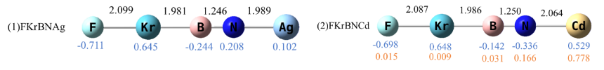

圖2.3 ( n )FXeBNQ ( n = FXeBNQ的多重態 ; Q = Y ~ Cd 4d過渡金屬)不同多重態的自旋電子密度圖(藍色部分: α自旋電子密度 ; 綠色部分: β自旋電子密度) (理論方法: τ-HCTHhyb/aug-cc-pVTZ )
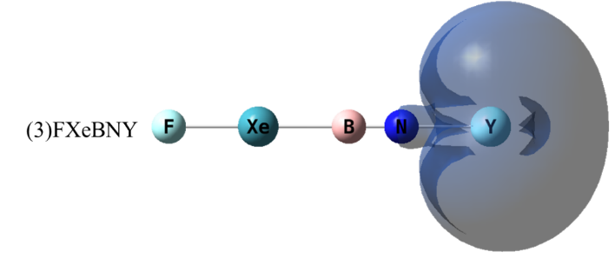
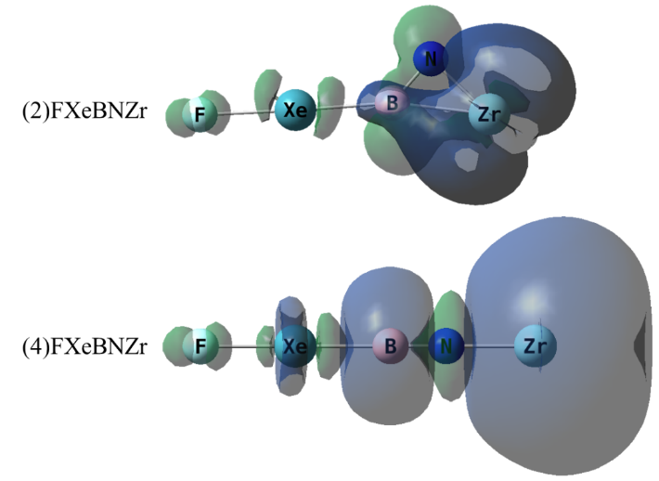
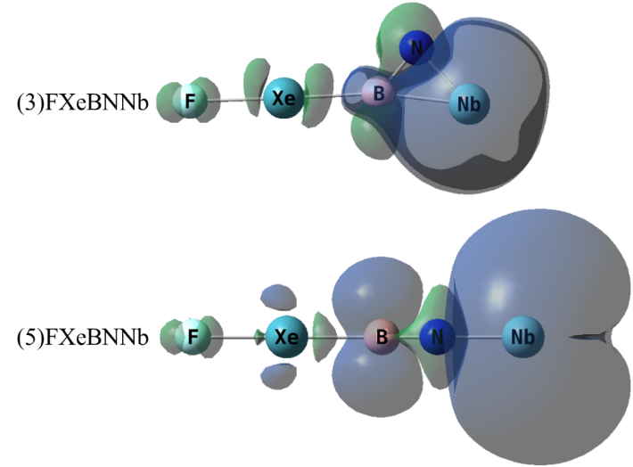
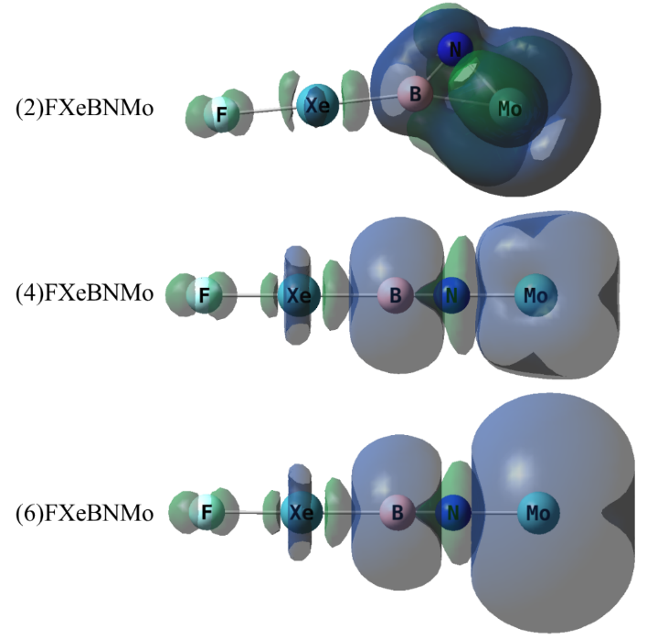
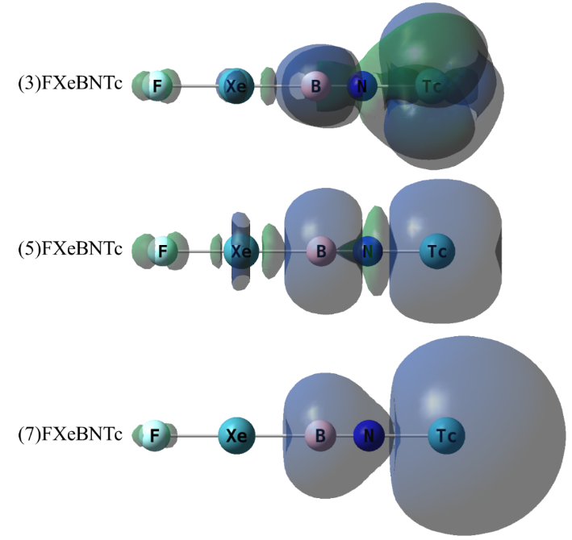
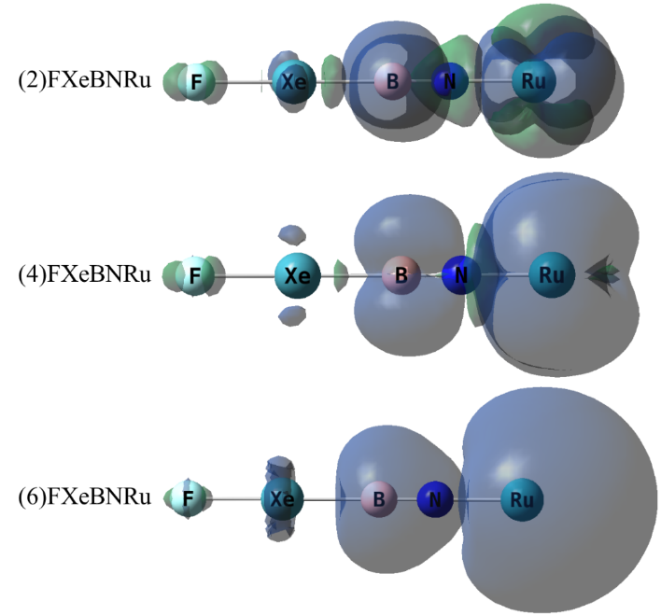
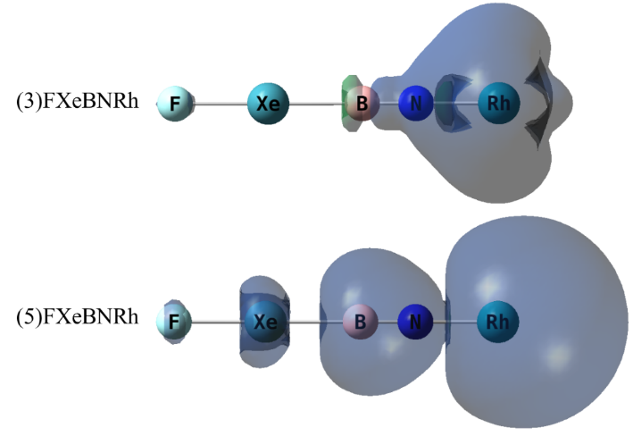
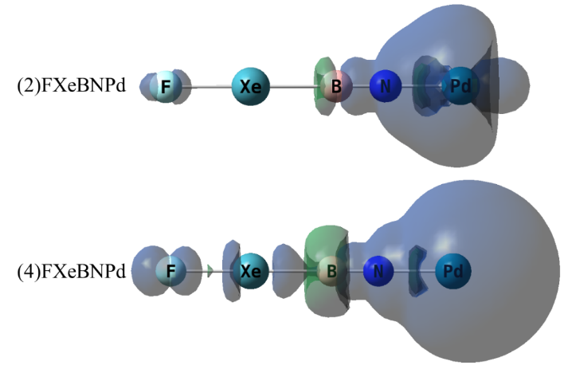
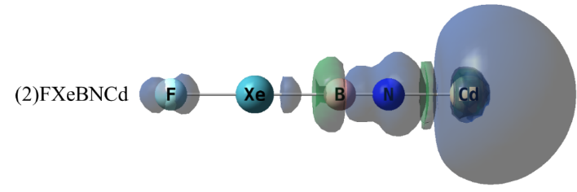

圖2.4 ( n )FKrBNQ (n = FKrBNQ的多重態 ; Q = Y ~ Cd 4d過渡金屬)不同多重態的自旋電子密度圖(藍色部分: α自旋電子密度 ; 綠色部分: β自旋電子密度) (理論方法: τ-HCTHhyb/aug-cc-pVTZ)
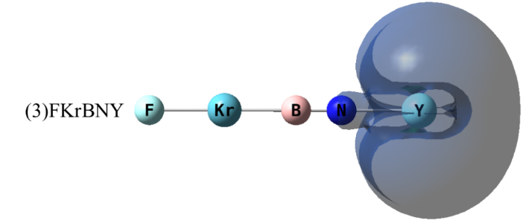
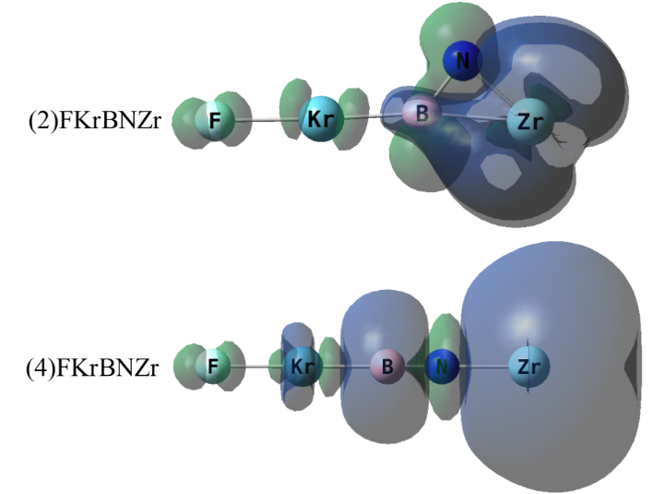
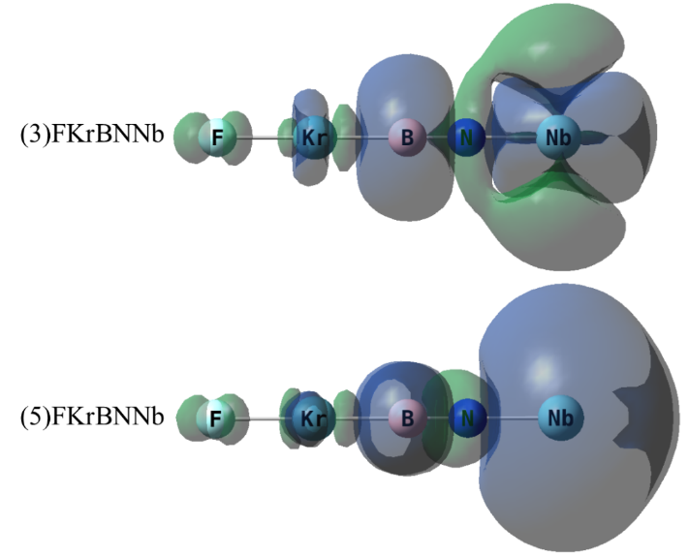
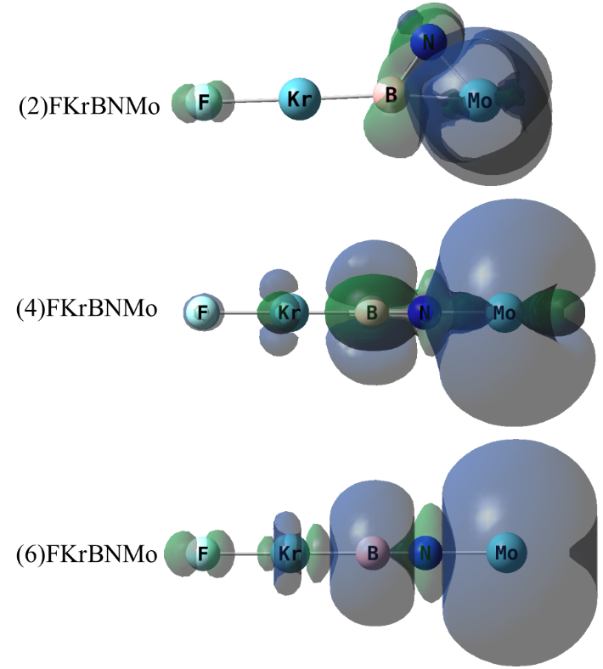
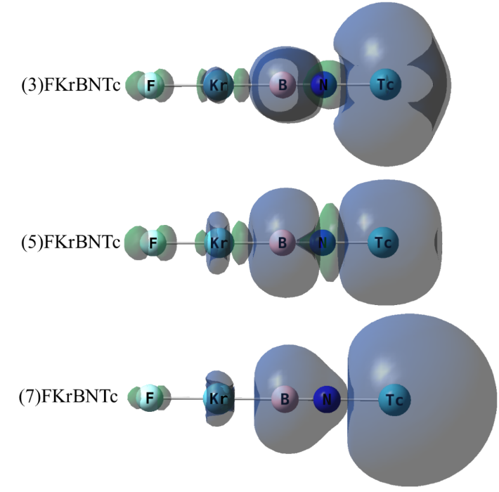
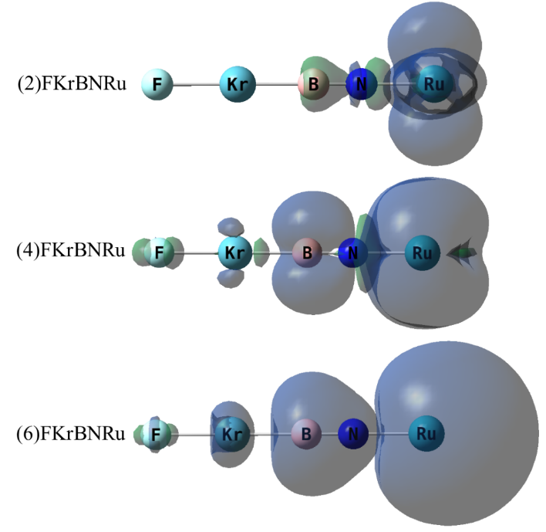
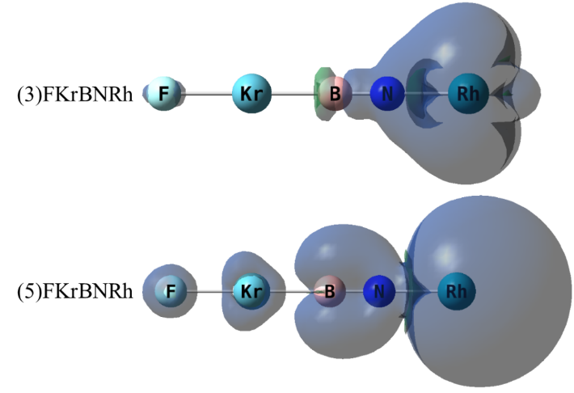
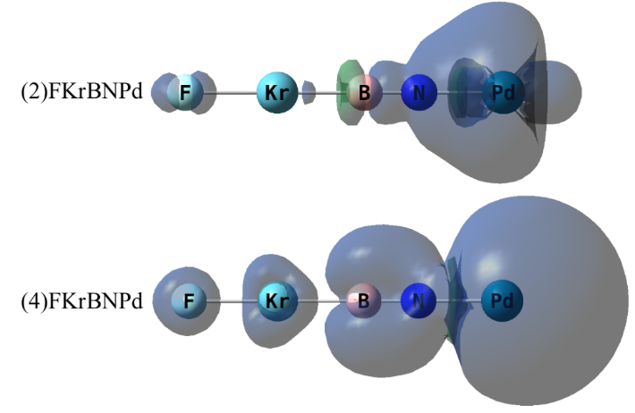
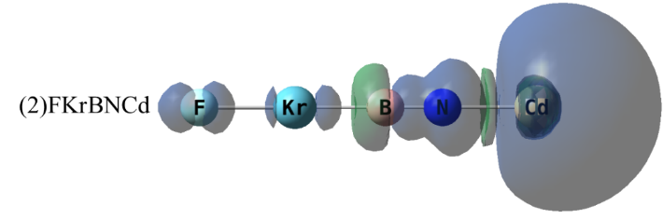

適用於鈍氣分子鍵能量預測之MC-DFT方法

- 摘要
本實驗室以高階理論方法計算39種標準鈍氣分子之結構與鍵能並建置為鈍氣鍵能標準值資料庫。本研究測試數種密度泛函並以多種基底函數的組合計算標準鈍氣分子的鍵能，以發展適用於鈍氣分子線性分解能量之準確MC-DFT方法。
測試結果中，表現最好的密度泛函為MPW1B95，而MPW1B95泛函搭配aug-cc-pVTZ預測39種鈍氣分子的線性分解能量之平均絕對誤差為1.8 kcal/mol。MPW1B95泛函使用MC-DFT方法搭配cc-pVDZ/aug-cc-pVDZ/aug-cc-pVTZ的基底函數組合，所預測之鈍氣化合物的線性分解能量之平均絕對誤差能再降低至1.2 kcal/mol。理論方法搭配aug-cc-pVTZ添加MP2方法能量校正項最好的方法組合為MPW1B95泛函，而MP2方法能量校正項搭配cc-pVTZ，預測鈍氣分子的平均絕對誤差降低至1.6 kcal/mol。

- 前言
過去有許多文獻預測出各種鈍氣化合物¹⁻¹⁰，例如: MCCNgH( Ng = Kr、Xe ; M = Cu、Ag、Au )¹、FNgCCH (Ng = Ar、Kr、Xe)²、HNgF(Ng = Ar、Kr、Xe)³、FNgO−(Ng =He、Ar、Kr、Xe)⁴、FNgBN−(Ng = He、Ne、Ar、Kr、Xe)⁵等，但是許多鈍氣化合物還沒有從實驗中被觀測到，且被預測的鈍氣化合物之穩定性和使用的計算方法之可靠性使人懷疑。過去的研究中常利用微擾理論 (Møller Plesset perturbation theory) MP2¹¹理論方法搭配不同基底函數估計鈍氣化合物的穩定性，之後再使用較高階的理論方法CCSD(T)^{12,13}準確預估鈍化合物之穩定性¹⁴。我們過去的研究發現MP2方法存在高估鈍氣化合物的穩定性之問題。本實驗室過去也嘗試使用不同的Density Functional Theory (DFT)¹⁵⁻¹⁸方法預測鈍氣化合物，我們發現有一些DFT方法對於估計鈍氣化合物的穩定性擁有較高的準確性¹⁹，並且在付出的時間成本上比MP2較低。比如說我們利用過去預測的25種中性鈍氣化合物為標準鈍氣分子，並且以高階的理論方法CCSD(T)搭配aug-cc-pVTZ計算標準鈍氣分子的結果做為標準結構。CCSD(T)搭配aug-cc-pVQZ單點計算標準結構的結果與CCSD(T)搭配aug-cc-pVTZ的使用Halkier團隊發展之公式外插至CBS(complete basis set)²⁰得到標準能量。藉由各種DFT方法和文獻中常用的MP2和B3LYP^{21,22}方法計算標準鈍氣分子，測試不同理論方法計算鈍氣化合物的準確度。測試結果中，MPW1PW91²³、MPW1B95^{23,24}泛函搭配基底函數6-311+G(2df,2pd)²⁵分別在計算標準鈍氣分子的結構、穩定性上最為準確。
由於本實驗室過去測試中沒有加入陰離子的鈍氣化合物和最近幾年預測出新的鈍氣化合物，所以我們將標準鈍氣分子從25種増加到39種。為了進一步減少理論方法計算鈍氣化合物的誤差，我們嘗試理論方法使用方法組合，例如: 實驗室開發的Multi-coefficient Density Functional Theory (MC-DFT)方法^{26,27}、並加入MP2能量校正項。我們選擇過去測試的理論方法預估39種鈍氣分子的線性分解能量並與資料庫的標準值比較再從中挑選出幾種理論方法用於方法組合的研究。我們根據研究結果再挑選出部份理論方法預測109種主族元素化合物的總鍵能之表現。
根據過去對於鈍氣分子穩定性的研究經驗，XNgY類型鈍氣化合物有兩種主要分解路徑，分別為線性分解途徑(ㄧ) XNgY → X + Ng + Y及彎曲分解途徑(二) XNgY → Ng + XY。Ng為鈍氣原子，而X、Y為原子或基團。NgMX類型鈍氣化合物的分解路徑為NgMX → Ng + MX。MX的例子為BeO分子。本研究中我們只討論DFT方法使用不同方法組合預測XNgY類型鈍氣化合物的線性分解路徑和NgMX類型的鍵能之準確度。

- 計算方法
我們測試的理論方法中，hybrid DFT方法包括MPW1B95、MPW1PW91、B98²⁸、B3LYP、BMK²⁹、B3P86^{30,31}、M05-2X³²和M06-2X³³泛函，pure DFT方法分別為BLYP^{34,35}、MPWB95³⁶和MPWPW91^{36,37}泛函，double hybrid DFT方法分別為B2GP-PLYP³⁸、DSD-BLYP³⁹泛函，還包含全初始法(ab initio method)的MP2方法。搭配的基底函數為Dunning-type的correlation consistent basis sets aug-cc-pVnZ ( n = D、T )和cc-pVnZ ( n = D、T )⁴⁰⁻⁴³。我們使用前述的理論方法與基底函數對39種鈍氣分子在線性分解路徑中反應物和產物的標準結構做單點能量以得到鈍氣化合物在線性分解路徑上的相對能量。圖3.3 到圖 3.15 為39種鈍氣化合物的標準結構。為了方便查閱，後面使用的基底函數縮寫為：
apqz : aug-cc-pVQZ
apdz : aug-cc-pVDZ
aptz : aug-cc-pVTZ
pdz : cc-pVDZ
ptz : cc-pVTZ
目前所有鈍氣化合物都沒有相關的熱力學的實驗數據，我們實驗室採用CCSD(T)/aug-cc-pVTZ的結構來做CCSD(T)/aug-cc-pVQZ的單點能量計算，再利用aug-cc-pVnZ ( n = T、Q )所得的CCSD(T) 能量外插至無窮大基底函數CBS (complete basis set)所得到的結果作為鈍氣分子線性分解的標準能量。CBS的公式為:
E_{x} = E_{lim} + BX−3 (1)
E_{lim}、B為我們需要計算的未知數，分別為化合物的標準絕對能量、常數。E_{x}、X為已知的值，分別為CCSD(T)預測化合物的絕對能量、根據E_{x}使用的基底函數而不同的係數。
E_{x}根據使用的基底函數aug-cc-pVTZ、aug-cc-pVQZ，分別分為E₃、E₄。E₃、E₄的公式為:
E₃ = E_{lim} + B3−3 (2)
E₄ = E_{lim} + B4−3 (3)
公式(2)減公式(3)，得到公式(4)。
(E₃ − E₄) = B(3−3 − 4−3) (4)
公式(4)兩邊同除以(3−3 − 4−3)得到B的值。B的值代入公式(2)或(3)得到化合物的E_{lim}。使用鈍氣分子之線性分解反應物、產物的E_{lim}計算本研究中鈍氣分子線性分解的標準能量。
研究中運用的化學計算軟體為Gaussian 09 D.01⁴⁴程式。我們藉由測試知道化學計算軟體Gaussian有一些版本預測化合物的絕對能量之間有差異，此問題為計算電子相關效應時frozen-cores定義不同造成的。使用不同版本的Gaussian計算第五週期之後的元素常使用有效核位能函數effective core potential (ECP) 來取代內層電子，例如Xe在aug-cc-pVnZ-pp的基底函數中，最內層的28個電子被ECP取代，但由於不同Gaussian版本的定義之frozen core不同，例如，G09 rev.D以前是將Xe ECP外的8個電子視為內層電子，但以後的版本包括G16則是沒有將Xe ECP外的電子視為內層電子，因此所得到的能量以及鍵能會有一些差距。由於本研究是使用G09 rev.D，在對含有Xe的分子上與之前的研究使用G09 rev.A的結果會有些微的差距。例如:本研究中FXeBNH的線性分解標準能量為57.9 kcal/mol，而過去的為61.3 kcal/mol。HArF的線性分解標準能量為10.1 kcal/mol，而過去的為9.5 kcal/mol。含其他鈍氣的鈍氣分子之標準能量沒有差異。
表3.1為本研究中使用的DFT與MP2方法組合。考慮到core-core repulsion的問題，MP2、MC-MP2、MC-MP2-rc方法能量校正項中HF方法修正項與DFT方法能量項的係數之總和必須為1。根據實驗室過去的經驗，能量公式中可調整係數不應超過標準分子的總數除以10的數目，而我們本研究使用的標準鈍氣分子總數為39種，所以我們將使用方法組合中可調整係數控制在4個以下。

- 結果與討論
- 測試不同理論方法預測鈍氣分子的線性分解能量之表現
首先我們使用過去測試預測25種鈍氣分子的鍵能之準確度的理論方法⁴⁵預測39種鈍氣分子的線性分解能量，並且預測的結果與表3.2中鈍氣分子的標準線性分解能量比較，測試不同理論方法預測鈍氣分子的線性分解能量之準確度。表3.3為不同理論方法預測39種鈍氣分子的線性分解能量之平均絕對誤差(Mean unsigned error, MUE)。CCSD(T)搭配aptz、apqz預測鈍氣分子的線性分解能量之MUE分別為2.0、0.8 kcal/mol。由於標準分子中存在陰離子分子，所以理論方法搭配的基底函數選擇含有diffuse functions的apdz和aptz。我們也計算理論方法搭配沒有diffuse functions的pdz和ptz的結果。由於後面的方法組合測試中MP2方法校正項會使用到HF方法，所以也列出HF方法搭配不同基底函數的結果。
從表3.3的結果中我們知道，結果最好的方法為MPW1B95泛函搭配aptz基底函數，MUE都為1.8 kcal/mol。次佳的方法為B2GP-PLYP泛函搭配aptz基底函數，MUE為2.0 kcal/mol。再其次是MPW1PW91與BMK泛函搭配aptz基底函數，MUE分別為2.6及2.7 kcal/mol。文獻中常用的理論方法MP2、B3LYP方法，它們最好的結果分別為搭配apdz、aptz，MUE分別為4.9、3.0 kcal/mol。預測主族化合物之性質不錯的M06-2X泛函，它最好的結果為搭配aptz，MUE為5.8 kcal/mol。我們過去預測鈍氣化合物之鍵能較好的DSD-BLYP泛函，它最好的結果為搭配aptz，MUE為6.6 kcal/mol。DFT方法中，許多搭配aptz的表現較佳，並且搭配pdz的準確度最差。許多理論方法搭配apdz的結果比搭配pdz的為降低4.1 kcal/mol以上，而搭配aptz的結果比搭配ptz的結果為降低0.2 kcal/mol以上。理論方法搭配的基底函數有diffuse functions能再降低預測39種鈍氣分子的線性分解能量之誤差。
我們根據上述測試結果挑選出幾個DFT方法進行接下來的方法組合測試，它們分別為MPW1B95、B98、B3LYP和MPW1PW91泛函。

- 不同DFT方法使用MC-DFT方法的表現
為了降低預測標準鈍氣分子的線性分解能量之MUE，我們嘗試使用MC-DFT方法搭配不同基底函數組合。表3.4為DFT方法使用MC-DFT方法的方法組合預測標準鈍氣分子的線性分解能量之MUE。
從表3.4的結果中我們知道，搭配兩種基底函數最好的方法組合為MPW1B95、MPW1PW91泛函分別搭配ptz/aptz、apdz/aptz，MUE都為1.6 kcal/mol。其它DFT方法搭配的基底函數組合中含有aptz的MUE都較低，他們比搭配aptz的MUE降低0.1 kcal/mol左右。許多DFT方法搭配pdz/apdz、ptz/aptz的可調係數1.0以下，而搭配pdz/ptz、apdz/aptz的可調係數1.20以上。調整基底函數的diffuse functions修正項對MUE影響較小，而調整polarization functions修正項對MUE有較大的影響。MPW1PW91泛函搭配許多基底函數組合的可調係數都1.20以上，並且搭配pdz/ptz、apdz/aptz的可調係數都1.53以上。MPW1PW91泛函調整基底函數的polarization或diffuse functions修正項對MUE有較大影響，並且調整polarization functions修正項的影響較明顯。
我們之後嘗試MC-DFT方法搭配三種基底函數的方法組合，基底函數組合分別為pdz/ptz/aptz、pdz/apdz/aptz、pdz/ptz/apdz。最好的方法為MPW1B95泛函搭配pdz/apdz/aptz，MUE都為1.2 kcal/mol，此MUE比搭配aptz的為相差0.6 kcal/mol。其它DFT方法搭配pdz/ptz/aptz、pdz/apdz/aptz、pdz/ptz/apdz的MUE都為1.3 kcal/mol以上，它們比搭配aptz的MUE大概為再降低0.3 kcal/mol以上。許多DFT方法搭配pdz/ptz/aptz、pdz/ptz/apdz的可調係數中，ptz的polarization functions修正項的可調係數比aptz、apdz的diffuse functions修正項提高0.30以上，而搭配pdz/apdz/aptz的可調係數中，aptz的polarization functions修正項的可調係數比apdz的diffuse functions修正項提高1.05以上。調整基底函數的polarization functions修正項比調整diffuse functions修正項較影響理論方法預測鈍氣分子的線性分解能量之MUE。
利用MC-DFT方法預測鈍氣化合物，我們建議使用MPW1B95搭配pdz/apdz/aptz或MPW1PW91搭配pdz/apdz/aptz。若只用二種基底函數，我們建議使用MPW1B95搭配ptz/aptz或MPW1PW91搭配apdz/aptz，但其實計算量與三種基底函數差距很小。

- 不同DFT方法添加MP2方法能量校正項的的表現
我們接著測試DFT方法添加MP2方法能量校正項預測鈍氣分子的表現。表3.5為不同DFT方法添加MP2方法能量校正項預測39種鈍氣分子的線性分解能量之MUE。DFT方法只搭配aptz。我們也測試單純MP2方法能量校正項搭配基底函數預測39種鈍氣分子的線性分解能量之MUE，了解DFT方法對於此方法組合的MUE降低之貢獻程度。
從表3.5的結果中我們知道，結果最好的方法為MPW1B95泛函添加MP2方法搭配ptz，MUE為1.6 kcal/mol，而他的MUE比MPW1B95泛函搭配aptz的降低0.2 kcal/mol。其他DFT方法結果較好的都為MP2方法搭配ptz，他們的MUE比DFT方法搭配aptz的降低0.5 kcal/mol以上。MP2方法加入DFT方法搭配aptz的MUE與單純MP2方法能量校正項的比較，MUE都降低1.7 kcal/mol以上，表示單純MP2方法能量校正項並無法將MUE降到4.3 kcal/mol以下，表現最好的MP2搭配apdz 其MUE為4.3 kcal/mol。許多DFT方法添加MP2方法的可調係數中， DFT方法的可調係數為0.71以上，DFT方法對MUE影響較大。單純MP2方法能量校正項的可調係數中，除了MP2方法搭配pdz的c₂可調係數為1.30，搭配其他基底函數的接近1.0左右，調整單純MP2方法能量校正項對MUE影響不大。
DFT方法添加MP2方法能量校正項預測鈍氣化合物，我們建議使用MPW1B95泛函搭配aptz，而添加MP2方法搭配ptz。為了減少時間成本，我們建議添加MP2方法搭配pdz，它的MUE比MP2方法搭配ptz的僅提高0.1 kcal/mol左右。

- 不同DFT方法添加MC-MP2、MC-MP2-rc方法能量校正項的表現
我們嘗試MP2方法能量校正項應用MC-DFT方法的MC-MP2方法能量校正項，希望預測39種鈍氣分子的線性分解能量之MUE能再進一步降低。為了避免DFT方法使用的方法組合預測之結果使人懷疑所得到的結果是藉由增加過多修正項導致誤差降低，所以我們也測試減少修正項的MC-MP2-rc( reduction coefficient )方法能量校正項。我們選擇MPW1B95、MPW1PW91泛函進行此測試。表3.6為不同DFT方法添加MC-MP2方法的方法組合預測39種鈍氣分子的線性分解能量之MUE。DFT方法只搭配aptz。
表3.6的結果中我們知道，最好的方法為MPW1B95泛函添加MC-MP2方法搭配apdz/apdz/aptz，MUE為1.3 kcal/mol，此MUE比MPW1B95泛函搭配aptz的降低0.5 kcal/mol，與MPW1B95泛函搭配pdz/apdz/aptz的差異不大，但付出較多時間成本，我們不推薦DFT方法添加MC-MP2方法的方法組合。許多MPW1PW91泛函搭配MC-MP2方法的MUE為1.8 kcal/mol以上。許多DFT添加MC-MP2-rc或MC-MP2方法搭配相同基底函數組合的MUE差異不大。DFT方法添加MC-MP2方法的MUE比單純MC-MP2方法的MUE要低1.5 kcal/mol以上，表示DFT方法對於降低MUE仍為主要貢獻。
單純MC-MP2方法搭配不同基底函數組合的MUE比MP2搭配apdz的降低0.7 kcal/mol以上，而最好的方法組合為單純MC-MP2方法搭配pdz/pdz/ptz，它的MUE比MP2搭配apdz的降低1.6 kcal/mol，並且所付出的時間成本比其它基底函數組合的較少。MC-MP2方法對MP2方法預測39種鈍氣分子的線性分解能量之MUE降低有較大的幫助，但需要付出較多時間成本。
DFT方法添加MC-MP2、MC-MP2-rc方法預測鈍氣化合物，我們建議使用MPW1B95泛函搭配aptz而添加MC-MP2方法搭配apdz/apdz/aptz。在意方法組合的修正項過多，我們建議MC-MP2-rc方法搭配apdz/apdz/aptz，它的MUE與MC-MP2方法的差異不大。由於DFT方法添加MC-MP2方法增加的時間成本較多，並且沒有比MC-DFT方法來的準確，所以我們不推薦此方法組合預測鈍氣化合物的線性分解能量。

- 不同理論方法使用方法組合預測主族化合物的總鍵能之表現
我們測試不同理論方法使用方法組合預測39種鈍氣分子的線性分解能量加上109種主族分子的總鍵能之準確度。DFT方法主要為MPW1B95、MPW1PW91泛函。由於傳統預測化學分子所使用的理論方法通常為MP2、B3LYP方法，所以我們也列出使用MP2、B3LYP方法預測39種鈍氣分子與109種主族分子的整體之MUE。表3.7為不同理論方法使用方法組合預測109種主族分子與39種鈍氣分子的整體之MUE。
表3.7的結果中我們知道，理論方法搭配單一基底函數預測整體的結果中，最好的方法為MPW1B95泛函搭配aptz，MUE為2.7 kcal/mol，而預測109種主族分子的總鍵能、39種鈍氣分子的線性分解能量之MUE分別為3.0、1.8 kcal/mol。其他理論方法搭配單一基底函數預測整體的MUE比MPW1B95泛函搭配aptz的提高0.4 kcal/mol以上，而許多預測109種主族分子、39種鈍氣分子的MUE分別為提高0.2、0.8 kcal/mol以上。
預測整體MUE最好的方法組合為(MPW1B95/aptz + MC-MP2-rc/apdz/apdz/aptz)，MUE為2.4 kcal/mol，此MUE比MPW1B95方法搭配aptz的降低0.3 kcal/mol，而預測109種主族分子、39種鈍氣分子的MUE分別為降低0.3、0.2 kcal/mol。其他較少時間成本的方法組合預測整體、109種主族分子、39種鈍氣分子的MUE與MPW1B95泛函搭配aptz的差異不大。
我們嘗試對39種鈍氣分子線性分解能量或109種主族分子總鍵能的MUE乘上大於1的係數之整體加權MUE，希望預測整體的MUE偏向降低鈍氣分子的線性分解能量誤差。表3.8、表3.9分別為39種鈍氣分子、109種主族分子的鍵能MUE乘上係數使用方法組合預測109種主族分子與39種鈍氣分子的整體加權MUE。圖3.1、圖3.2分別為方法組合預測39種鈍氣分子、109種主族分子的鍵能MUE乘上係數的整體之加權平均絕對誤差(MUE)對主族分子的總鍵能、鈍氣分子的線性分解能量之MUE的影響。
表3.8的結果中我們知道，最好的方法組合為(MPW1B95/aptz + MC-MP2/pdz/pdz/ptz)，整體MUE為2.5 kcal/mol，比MPW1B95搭配aptz的降低0.2 kcal/mol，而此方法組合預測109種主族分子、39種鈍氣分子的MUE比MPW1B95泛函搭配aptz的降低0.2、0.2 kcal/mol。
表3.9的結果中我們知道，最好的方法組合為(MPW1B95/aptz + MC-MP2-rc/pdz/pdz/ptz)，整體MUE為2.4 kcal/mol，比MPW1B95泛函搭配aptz的降低0.3 kcal/mol，而此方法組合預測109種主族分子、39種鈍氣分子的MUE分別為2.5、2.3 kcal/mol。
我們測試過方法組合預測109種主族分子的總鍵能、39種鈍氣分子的線性分解能量之MUE較準確的公式用於預測整體、109種主族分子或39種鈍氣分子的MUE。
表3.10為方法組合使用預測39種鈍氣分子的線性分解能量MUE的公式預測109種主族分子的總鍵能、整體之MUE。從表3.10的結果中我們知道，最好的方法組合為(MPW1B95/aptz + MC-MP2/ptz)，預測鈍氣分子的線性分解能量MUE為1.6 kcal/mol，比MPW1B95搭配aptz的降低0.2 kcal/mol。此方法組合的公式預測109種主族分子的總鍵能、整體之MUE分別為3.0、2.7 kcal/mol，與MPW1B95泛函搭配aptz的沒差異。通常方法組合預測鈍氣分子的線性分解能量MUE較好之公式用於預測109種主族分子的總鍵能、整體之MUE都較大。
表3.11為方法組合使用預測109種主族分子的總鍵能MUE之公式預測39種鈍氣分子的線性分解能量、整體之MUE。從表3.11結果中我們知道，最好的方法組合為(MPW1B95/aptz + MC-MP2/pdz/pdz/ptz)，預測109種主族分子的總鍵能MUE為2.4 kcal/mol，比MPW1B95泛函搭配aptz的降低0.6 kcal/mol。此方法組合的公式預測39種鈍氣分子的線性分解能量、整體之MUE分別為3.3、2.6 kcal/mol。方法組合預測109種主族分子的總鍵能MUE較不錯之公式用於預測139種鈍氣分子的線性分解能量都較不理想。由於整體中109種主族分子的總鍵能MUE佔大多數，使得整體MUE的結果傾向預測109種主族分子的結果。
由於鈍氣分子的彎曲分解反應同時含有主族分子和鈍氣分子的鍵能反應，我們認為預測整體的MUE較不錯之方法組合應用於預測鈍氣分子的彎曲分解能量之結果也一樣不錯。為求得整體誤差的平衡，我們建議為(MPW1B95/aptz + MC-MP2-rc/pdz/pdz/ptz)，而考慮時間成本為(MPW1B95/ptz/aptz)或(MPW1B95/aptz + MP2/pdz)。預測主族分子的鍵能，我們建議為M06-2X泛函搭配aptz。

- 結論
我們使用過去測試25種鈍氣分子的鍵能之理論方法搭配aptz、apdz單點計算39種鈍氣分子的線性分解反應物和產物之標準結構，得到理論方法預測39種鈍氣分子的線性分解能量。此能量與39種鈍氣分子的標準能量比較得到不同理論方法的準確度。我們從測試的理論方法中挑選出MPW1B95、MPW1PW91、B98和B3LYP泛函進行方法組合的測試。
四種DFT方法搭配單一基底函數預測39種鈍氣分子的線性分解能量之結果中，最好的方法為MPW1B95泛函搭配aptz，MUE為1.8 kca/mol。其他DFT方法搭配基底函數的MUE為2.6 kcal/mol以上。使用MC-DFT方法搭配不同基底函數組合的結果中，最好的方法組合為MPW1B95泛函搭配pdz/apdz/aptz，MUE為1.2 kcal/mol。其他DFT方法搭配基底函數組合的MUE大概為1.3 kcal/mol以上。
DFT方法添加MP2方法能量校正項預測39種鈍氣分子的線性分解能量之結果中，最好的方法組合為MPW1B95泛函添加MP2方法搭配ptz，MUE為1.6 kcal/mol。其他DFT方法添加MP2方法的方法組合之MUE為1.7 kcal/mol以上。
DFT方法添加MC-MP2、MC-MP2-rc方法能量校正項預測39種鈍氣分子的線性分解能量之結果中，最好的方法組合為MPW1B95泛函添加MC-MP2方法搭配apdz/apdz/aptz的MUE都為1.3 kcal/mol。其他DFT方法添加MC-MP2方法的方法組合之MUE為1.4 kcal/mol以上。許多DFT方法添加MC-MP2-rc或MC-MP2方法搭配相同基底函數組合的MUE差異不大。
方法組合預測109種主族分子的總鍵能和39種鈍氣分子的線性分解能量之整體MUE的結果中，最好的方法組合為(MPW1B95/aptz + MC-MP2-rc/apdz/apdz/aptz)。考慮付出的時間成本，較好的方法組合為(MPW1B95/ptz/aptz)。
方法組合預測整體加權MUE的結果中，最好的方法組合為(MPW1B95/aptz + MC-MP2/pdz/pdz/ptz)。
方法組合使用預測109種主族分子的總鍵能、39種鈍氣分子的線性分解能量之MUE的公式預測整體、39種鈍氣分子的線性分解能量或109種主族分子的總鍵能之MUE的結果中，沒有方法組合比MPW1B95泛函搭配aptz的更好。方法組合預測109種主族分子的總鍵能較好之公式預測39種鈍氣分子的線性分解能量都較不好，而方法組合預測39種鈍氣分子的線性分解能量較不錯之公式也有相同的現象。
根據測試結果，我們認為預測鈍氣分子的線性分解能量、彎曲分解能量的方法組合選擇中，分別為使用(MPW1B95/pdz/apdz/aptz)、(MPW1B95/aptz + MC-MP2-rc/pdz/pdz/ptz)，而預測鈍氣分子的彎曲分解能量考慮時間成本，我們建議使用(MPW1B95/ptz/aptz)或(MPW1B95/aptz + MP2/pdz)。這些方法均可略為提升MPW1B95/aptz 的準確度。

- 參考文獻
- G. Jana; S. Pan; G. Merino; P. K. Chattaraj. J. Phys. Chem. A 2018, 122 (37), 7391–7401.
- A. Cohen; J. Lundell; R. B. Gerber. J. Chem. Phys. 2003, 119, 6415.
- N. Runeberg; M. Pettersson; L. Khriachtchev; J. Lundell; M. Räsänen. J. Chem. Phys. 2001, 114, 836.
- T.-H. Li; C.-H. Mou; H.-R. Chen; W.-P. Hu. J. Chem. Soc. 2005, 127, 9241-9245.
- P. Antoniotti; S. Borocci; N. Bronzolino; P. Cecchi; F. Grandinetti. J. Phys. Chem. A 2007, 111, 10144.
- S. Borocci; N. Bronzolino; F. Grandinetti. Chem. Eur. J. 2006, 12, 5033.
- C. C. Lovallo; M. Klobukowski. Chem. Phys. Lett. 2003, 368, 589.
- L. Belpassi; I. Infante; F. Tarantelli; L. Visscher. J. Am. Chem. Soc. 2008, 130, 1048.
- C.-H. Mou; H. A. Witek. J. Chem. Phys. 2008, 129, 244310.
- W. L. Zou; Y. Liu; J. E. Boggs. Chem. Phys. Lett. 2009, 482, 207.
- Møller, C.; Plesset, M. S. Phys. Rev. 1934, 46, 618.
- J. A. Pople; M. Head-Gordon; K. Raghavachari. J. Chem. Phys. 1987, 87, 5968.
- Scuseria, G. E.; Schaefer, H. F. J. Chem. Phys. 1989, 90, 3700.
- Li, T.-H.; Liu, Y.-L.; Lin, R.-J.; Yeh, T.-Y.; Hu, W.-P. Chemical Physics Letter, 2007, 434, 38
- Hohenberg, P.; Kohn, W. Phys. Rev. 1964, 136, B864-B871.
- Kohn, W.; Sham, L. J. Phys. Rev. 1965, 140, A1133-A1138.
- Laird, B. B.; Ross, R. B.; Ziegler, T. in chemical Application of Density-Functional Theory; Laird, B. B.; Ross, R. B.; Ziegler, T., Eds.; ACS Symposium Series 629, American Chemical Society, Washington, DC, 1996; pp. 1-11.
- Scuseria, G. E.; Staroverov, V. N. in Theory and Applications of Computational Chemistry: The First Forty Years; Dykstra, C. E., Frenking, G.; Kim, K. S.; Scuseria, G. E., Eds.; Elservier, B. V., 2005; pp. 669-724.
- Becke, A. J. Chem. Phys. 1993, 98, 5648.
- A. Halkier; T. Helgaker; P. Jørgensen; W. Klopper; H. Koch; J. Olsen; A. K. Wilson. Chem. Phys. Lett. 1998, 286, 243.
- Stephens, P. J.; Devlin, F. J.; Chabalowski, C. F.; Frisch, M. J. J. Phys. Chem. 1994, 98, 11623.
- Lee, C.; Yang, W.; Parr, R. G. Phys. Rev. B. 1988, 37, 785.
- Adamo, C.; Barone, V. J. Chem. Phys. 1998, 108, 664.
- Becke, A. D. J. Chem. Phys. 1996, 104, 1040.
- Hehre, W. J.; Radom, L.; Schleyer, P. v. R.; Pople, J. A. Ab Initio Molecular Orbital Theory, Wiley-VCH, New York, 1986.
- Chen, J.-L.; Sun, Y.-L.; Wu, K.-J.; Hu, W.-P. J. Phys. Chem. A 2008, 112, 1064.
- Chen, J.-L.; Hong, J.-T.; Wu, K.-J.; Hu, W.-P. Chem. Phys. Lett. 2009, 468, 307.
- Schmider, H. L.; Becke, A. D. J. Chem. Phys. 1998, 108, 9624.
- Boese, A. D.; Martin, M. L. J. Chem. Phys. 2004, 121, 3405.
- A. D. Becke.; J. Chem. Phys. 1993, 98, 5648.
- J. P. Perdew. Phys. Rev. B 1986, 33, 8822.
- Zhao, Y.; Schultz, N. E.; Truhlar, D. G. J. Chem. Theory Comput. 2006, 2, 364.
- Zhao, Y.; Truhlar, D. G. Theor Chem Account 2008, 120, 215-241.
- D. Becke. Phys. Rev. A 1988, 38, 3098.
- C. Lee.; W. T. Yang.; R. G. Parr. Phys. Rev. B. 1988, 37, 785.
- Perdew, J. P. In Electronic Strusture of Solids’91; Ziesche, P.; Esching, H.; Eds.; Akademie Verlag: Berlin, 1991; p 11.
- Stephens, P. J.; Devlin, F. J.; Ashvar, C. S.; Bak, K. L.; Taylor, P. R.; Frisch, M. J. ACS Symp. Ser. 1996, 629, 105.
- Karton, A.; Tarnopolsky, A.; Lamere, J.-F.; Schatz, G. C.; Martin, J. M. L. J. Phys. Chem. A 2008, 112, 12868.
- Kozuch, S.; Gruzman, D.; Martin, J. M. L. J. Phys. Chem. C 2010, 114, 20801.
- Dunning J.; Thom, H. J. Chem. Phys. 1989, 90, 1007.
- Kendall, R. A.; Dunning, J.; Thom, H. J. Chem. Phys. 1992, 96, 6796.
- Woon, D. E.; Dunning, J.; Thom, H. J. Chem. Phys. 1993, 98, 1358.
- Wilson, A. K.; Woon, D. E.; Peterson, K. A.; Dunning J.; Thom, H. J. Chem. Phys. 1999, 110, 7667.
- Frisch, M. J.; Trucks, G. W.; Schlegel, H. B.; Scuseria, G. E.; Robb, M. A.; Cheeseman, J. R.; Scalmani, G.; Barone, V.; Mennucci, B.; Petersson, G. A.; Nakatsuji, H.; Caricato, M.; Li, X.; Hratchian, H. P.; Izmaylov, A. F.; Bloino, J.; Zheng, G.; Sonnenberg, J. L.; Hada, M.; Ehara, M.; Toyota, K.; Fukuda, R.; Hasegawa, J.; Ishida, M.; Nakajima, T.; Honda, Y.; Kitao, O.; Nakai, H.; Vreven, T.; Montgomery, J. A., Jr.; Peralta, J. E.; Ogliaro, F.; Bearpark, M.; Heyd, J. J.; Brothers, E.; Kudin, K. N.; Staroverov, V. N.; Kobayashi, R.; Normand, J.; Raghavachari, K.; Rendell, A.; Burant, J. C.; Iyengar, S. S.; Tomasi, J.; Cossi, M.; Rega, N.; Millam, N. J.; Klene, M.; Knox, J. E.; Cross, J. B.; Bakken, V.; Adamo, C.; Jaramillo, J.; Gomperts, R.; Stratmann, R. E.; Yazyev, O.; Austin, A. J.; Cammi, R.; Pomelli, C.; Ochterski, J. W.; Martin, R. L.; Morokuma, K.; Zakrzewski, V. G.; Voth, G. A.; Salvador, P.; Dannenberg, J. J.; Dapprich, S.; Daniels, A. D.; Farkas, Ö.; Foresman, J. B.; Ortiz, J. V.; Cioslowski, J.; Fox, D. J. Gaussian 09, revision D.01; Gaussian, Inc.: Wallingford, CT, 2013.
- Lai, T.-Y.; Yang, C.-Y.; Lin, H.-J.; Yang, C.-Y., Hu, W.-P. J. Chem. Phys. 2011, 134(24), 244110.

公式名稱 | 公式說明 | 公式 | 可調係數
MC-DFT/B1/B2 | DFT方法使用MC-DFT方法搭配兩種基底函數 | E( MC-DFT/B1/B2 ) = E(DFT/B1) + c₁ [E(DFT/B2) - E(DFT/B1)] | c₁
MC-DFT/B1/B2/B3 | DFT方法使用MC-DFT方法搭配三種基底函數 | E( MC-DFT/B1/B2/B3 ) = E(DFT/B1) + c₁ [E(DFT/B2) - E(DFT/B1)] + c₂ [E(DFT/B3) - E(DFT/B2)] | c₁、c₂
DFT + MP2 | DFT方法搭配單一基底函數並添加MP2方法能量校正項 | E( DFT/B1 + MP2/B2 ) = c₁ E(DFT/B1) + (1 - c₁ ) E(HF/B2) + c₂ (E2/B2) | c₁、c₂
DFT + MC-MP2 | DFT方法搭配單一基底函數並添加MP2方法能量校正項，MP2方法能量校正項應用MC-DFT方法搭配多種基底函數 | E( DFT/B1 + MC-MP2/B2/B3/B4 ) = c₁ E(DFT/B1) + (1 - c₁ ) E(HF/B2) + c₂ E(HF/B4 - HF/B2) + c₃ (E2/B3) + c₄ [(E2/B4) - (E2/B3)] | c₁、c₂、c₃、c₄
DFT + MC-MP2-rc | DFT方法搭配單一基底函數並添加MP2方法能量校正項，MP2方法能量校正項應用MC-DFT方法搭配多種基底函數和減少可調係數項 | E( DFT/B1 + MC-MP2-rc/B2/B3/B4 ) = c₁ E(DFT/B1) + (1 - c₁ ) E(HF/B2) + c₂ (E2/B3) + c₃ [(MP2/B4) - (MP2/B3)] | c₁、c₂、c₃
表3.1 本章使用方法組合的公式

表3.2 測試的39種含鈍氣Ng分子的標準線性分解能量ª( in kcal/mol )
XNgY ( X + Ng + Y ) | He | Ne | Ar | Kr | Xe
NgBeO ( Ng + BeO ) | 5.2 | 5.5 | 12.4 | 14.5 | 17.8
HNgF ( H + Ng + F ) |  |  | 10.1 | 28.5 | 52.3
HNgCCH ( H + Ng + CCH ) |  |  |  | 9.3 | 31.5
FNgCCH ( F + Ng + CCH ) |  |  | 8.3 | 35.1 | 67.5
FNgBO ( H + Ng + BO ) |  |  | 5.8 | 26.8 | 53.8
FNgCN ( H + Ng + CN ) |  |  | -2.2 | 25.7 | 59.4
FNgCH₃ ( H + Ng + CH₃ ) |  |  | 0.7 | 19.2 | 43.2
FNgBNH ( F + Ng + BNH ) |  |  | 13.1 | 32.5 | 57.9
FNgNBH ( F + Ng + NBH ) |  |  |  | 22.3 | 59.3
HNgNBH ( H + Ng + NBH ) |  |  |  | 8.7 | 33.0
FNgCC− ( F + Ng + CC− ) | 2.1 |  | 22.1 | 41.6 | 66.6
FNgO− ( F + Ng + O− ) | 17.1 |  | 35.5 | 55.9 | 83.1
HBNNgO− ( NBH + Ng + O− ) |  |  |  | 39.4 | 66.0
ª理論方法搭配基底函數: CCSD(T)/CBS

表3.3 不同理論方法預測39種鈍氣分子的線性分解能量之平均絕對誤差(MUE)ª ( in kcal/mol )
理論方法 | MUE
 | apdz | aptz | pdz | ptz
HF | 64.8 | 62.6 | 71.4 | 64.1
MP2 | 4.9 | 8.2 | 18.7 | 7.3
B3LYP | 4.1 | 3.0 | 11.5 | 4.0
MPW1B95 | 2.9 | 1.8 | 11.5 | 3.9
MPW1PW91 | 4.2 | 2.6 | 12.8 | 4.9
B98 | 3.3 | 2.8 | 10.5 | 3.4
BMK | 5.5 | 2.7 | 14.4 | 4.8
B3P86 | 3.4 | 4.5 | 8.6 | 3.5
M05-2X | 8.6 | 5.1 | 17.6 | 6.9
M06-2X | 8.7 | 5.8 | 17.5 | 8.0
B2GP-PLYP | 6.2 | 2.0 | 18.7 | 6.6
DSD-BLYP | 11.8 | 6.6 | 26.2 | 12.1
BLYP | 7.1 | 8.4 | 7.3 | 7.4
MPWB95 | 14.7 | 16.4 | 9.3 | 15.7
MPWPW91 | 10.0 | 11.7 | 6.5 | 10.7
ª CCSD(T)搭配aptz、apqz的MUE分別為2.0、0.8 kcal/mol

表3.4 不同DFT方法使用MC-DFT方法的方法組合ª預測39種鈍氣化合物的線性分解能量之平均絕對誤差(MUE) 和可調係數 ( in kcal/mol )
理論方法 | MUE
 | aptz | pdz/apdz | pdz/ptz | ptz/aptz | apdz/aptz | pdz/ptz/aptz |  | pdz/apdz/aptz |  | pdz/ptz/apdz
MPW1B95 | 1.8 | 2.7 | 2.3 | 1.6 | 1.7 | 1.5 |  | 1.2 |  | 1.7
MPW1PW91 | 2.6 | 3.7 | 2.2 | 2.6 | 1.6 | 1.8 |  | 1.3 |  | 1.9
B98 | 2.8 | 3.3 | 3.0 | 2.3 | 2.8 | 2.3 |  | 1.9 |  | 2.5
B3LYP | 3.0 | 4.1 | 2.9 | 2.7 | 2.8 | 2.5 |  | 1.9 |  | 2.7
 |  | c₁^{b} | c₁ | c₁ | c₁ | c₁ | c₂ | c₁ | c₂ | c₁ | c₂
MPW1B95 |  | 1.069 | 1.359 | 0.736 | 1.434 | 1.107 | 0.680 | 0.863 | 1.941 | 1.273 | 0.444
MPW1PW91 |  | 1.199 | 1.542 | 1.050 | 2.456 | 1.329 | 0.413 | 0.897 | 2.691 | 1.438 | 0.296
B98 |  | 0.983 | 1.249 | 0.688 | 1.114 | 0.986 | 0.692 | 0.775 | 1.831 | 1.182 | 0.389
B3LYP |  | 1.042 | 1.373 | 0.601 | 1.842 | 1.226 | 0.419 | 0.739 | 2.414 | 1.302 | 0.300
ª公式為表3.2中的MC-DFT/B1/B2
^{b} c_{n}: 可調係數

表3.5不同DFT方法添加MP2ª方法能量校正項的方法組合^{b}預測39種鈍氣化合物的線性分解能量之平均絕對誤差(MUE)和可調係數 ( in kcal/mol )
理論方法 | 添加MP2方法能量校正項搭配的基底函數之MUE
 | DFT/aptz | pdz |  | apdz |  | ptz |  | aptz
MPW1B95 | 1.8 | 1.7 |  | 1.8 |  | 1.6 |  | 1.8
MPW1PW91 | 2.6 | 2.1 |  | 2.1 |  | 1.9 |  | 2.0
B98 | 2.8 | 2.4 |  | 2.5 |  | 2.3 |  | 2.4
B3LYP | 3.0 | 2.7 |  | 2.8 |  | 2.4 |  | 2.6
MP2^{d} | NA | 12.7 |  | 4.7 |  | 7.2 |  | 4.3
 |  | c₁^{c} | c₂ | c₁ | c₂ | c₁ | c₂ | c₁ | c₂
MPW1B95 |  | 0.941 | 0.083 | 0.920 | 0.082 | 0.888 | 0.112 | 0.902 | 0.088
MPW1PW91 |  | 0.942 | 0.119 | 0.853 | 0.170 | 0.861 | 0.164 | 0.818 | 0.180
B98 |  | 0.900 | 0.118 | 0.935 | 0.047 | 0.748 | 0.235 | 0.825 | 0.142
B3LYP |  | 0.828 | 0.237 | 0.745 | 0.252 | 0.707 | 0.297 | 0.609 | 0.346
MP2 |  | 0.000 | 1.300 | 0.00 | 1.019 | 0.000 | 0.986 | 0.000 | 0.907
ª MP2搭配apdz的MUE為4.9 kcal/mol
^{b}公式為表3.2中的DFT + MP2
^{c} c_{n}: 可調係數
^{d}單純MP2方法能量校正項

表3.6 不同DFT方法添加MC-MP2ª、MC-MP2-rc方法能量校正項的方法組合^{b}預測39種鈍氣化合物的線性分解能量之平均絕對誤差(MUE)( in kcal/mol )
理論方法 | MP2方法能量校正項應用MC-DFT方法搭配的基底函數組合 | 添加MC-MP2方法的MUE | 添加MC-MP2-rc方法的MUE
MPW1B95 | DFT/aptz | 1.8
 | pdz/pdz/apdz | 1.6 | 1.6
 | ptz/ptz/aptz | 1.5 | 1.6
 | apdz/ptz/aptz | 1.7
 | ptz/apdz/aptz | 1.5
 | pdz/pdz/ptz | 1.5 | 1.6
 | apdz/apdz/aptz | 1.3 | 1.3
MPW1PW91 | DFT/aptz | 2.6
 | pdz/pdz/apdz | 1.9 | 2.1
 | ptz/ptz/aptz | 1.8 | 1.9
 | apdz/ptz/aptz | 2.0
 | ptz/apdz/aptz | 1.8
 | pdz/pdz/ptz | 1.8 | 1.8
 | apdz/apdz/aptz | 1.4 | 1.4
MC-MP2方法 | pdz/pdz/apdz | 4.1 | 4.4
 | ptz/ptz/aptz | 3.7 | 4.0
 | apdz/ptz/aptz | 3.8
 | ptz/apdz/aptz | 4.2
 | pdz/pdz/ptz | 3.3 | 3.6
 | apdz/apdz/aptz | 3.9 | 3.9
ª MP2搭配apdz的MUE為4.9 kcal/mol
^{b} 公式為表3.2中的( DFT + MC-MP2 )、( DFT + MC-MP2-rc )

表3.7不同理論方法使用方法組合ª預測109種主族分子與39種鈍氣分子的整體之平均絕對誤差(MUE) ( in kcal/mol )
方法組合 | 整體MUE(148) | 主族分子總鍵能MUE(109) | 鈍氣分子線性分解能量MUE(39)
MP2/aptz | 7.4 | 7.1 | 8.2
MP2/ptz | 7.7 | 7.8 | 7.3
B3LYP/aptz | 4.9 | 5.6 | 3.0
B3LYP/ptz | 4.9 | 5.2 | 4.0
MPW1B95/aptz | 2.7 | 3.0 | 1.8
MPW1B95/ptz | 3.5 | 3.4 | 3.9
MPW1PW91/aptz | 4.6 | 5.3 | 2.6
MPW1PW91/ptz | 5.1 | 5.2 | 4.9
B98/aptz | 4.2 | 4.7 | 2.8
B98/ptz | 4.2 | 4.5 | 3.4
BMK/aptz | 3.1 | 3.2 | 2.7
BMK/ptz | 3.9 | 3.5 | 4.8
M06-2X/aptz | 3.6 | 2.8 | 5.8
M06-2X/ptz | 4.3 | 3.0 | 8.0
MPW1B95/ptz/aptz | 2.7 | 3.0 | 1.7
MPW1B95/pdz/apdz/aptz | 2.7 | 3.0 | 1.8
MPW1B95/pdz/ptz/aptz | 2.7 | 3.0 | 1.7
MPW1B95/pdz/ptz/apdz | 2.6 | 2.9 | 1.8
MPW1B95/aptz + MP2/aptz | 2.6 | 2.9 | 1.8
MPW1B95/aptz + MP2/ptz | 2.6 | 2.9 | 1.7
MPW1B95/aptz + MP2/apdz | 2.6 | 2.9 | 1.8
MPW1B95/aptz + MP2/pdz | 2.6 | 2.9 | 1.9
MPW1B95/aptz + MC-MP2/pdz/pdz/ptz | 2.4 | 2.5 | 2.1
MPW1B95/aptz + MC-MP2-rc/apdz/apdz/aptz | 2.4 | 2.7 | 1.6
MPW1B95/aptz + MC-MP2-rc/pdz/pdz/ptz | 2.4 | 2.5 | 2.1
ª方法組合詳細的公式為表3.2

表3.8方法組合ª預測109種主族分子與39種鈍氣分子的整體之加權平均絕對誤差(MUE) ( in kcal/mol )
方法組合 | 鈍氣分子的線性分解能量MUE之係數 | 整體加權MUE^{b}(148) | 整體MUE(148) | 主族分子總鍵能 MUE(109) | 鈍氣分子線性分解能量 MUE(39)
MPW1B95/aptz + MP2/ptz | 1 | 2.6 | 2.6 | 2.9 | 1.7
 | 2 | 3.1 | 2.6 | 2.9 | 1.7
 | 3 | 3.5 | 2.6 | 3.0 | 1.7
 | 4 | 3.9 | 2.6 | 3.0 | 1.6
MPW1B95/aptz + MC-MP2/pdz/pdz/ptz | 1 | 2.4 | 2.4 | 2.5 | 2.1
 | 3 | 3.3 | 2.5 | 2.8 | 1.6
MPW1B95/aptz + MC-MP2-rc/apdz/apdz/aptz | 1 | 2.4 | 2.4 | 2.7 | 1.6
ª方法組合詳細的公式為表3.2
^{b}整體加權MUE = $\frac{總109種主族分子的總鍵能MUE + (鈍氣分子的線性分解能量MUE之係數)x(總39種鈍氣分子的線性分解能量MUE)}{109種主族分子的總鍵能資料數 + 39種鈍氣分子的線性分解能量資料數}$
圖3.1方法組合ª預測39種鈍氣分子的線性分解能量之平均絕對誤差(MUE)乘上不同係數的整體之加權MUE對109種主族分子的總鍵能、鈍氣分子的線性分解能量之MUE的影響 ( in kcal/mol )
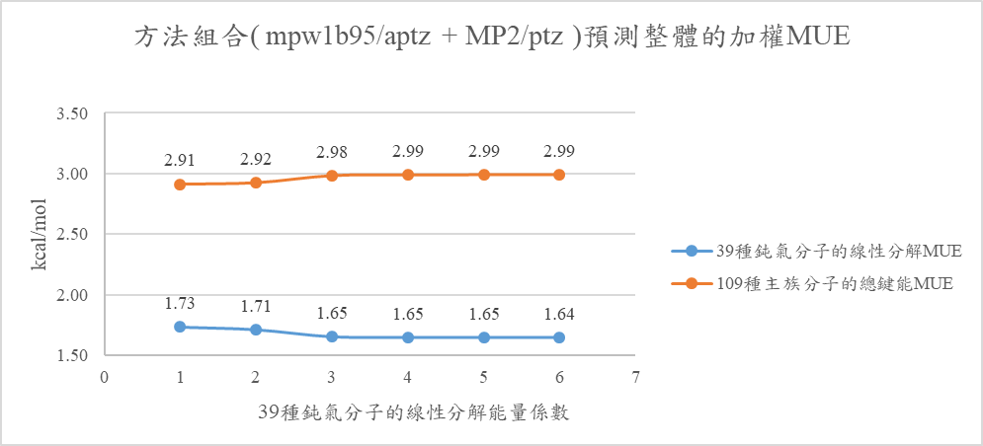
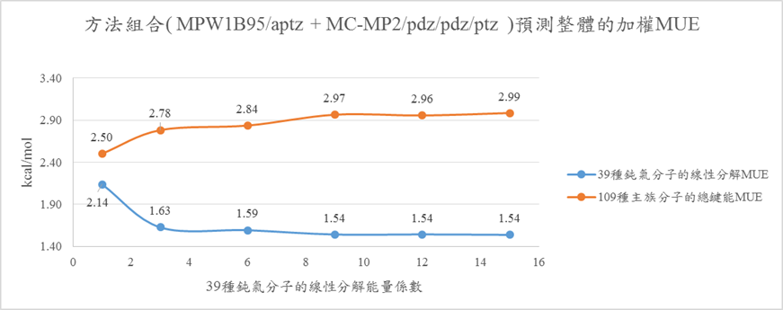
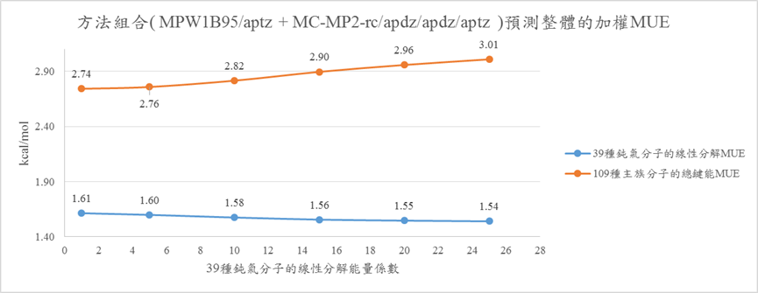
ª方法組合詳細的公式為表3.2
表3.9方法組合ª預測109種主族分子與39種鈍氣分子的整體之加權平均絕對誤差(MUE) ( in kcal/mol )
方法組合 | 主族分子的總鍵能MUE之係數 | 整體加權MUE^{b}(148) | 整體MUE(148) | 主族分子總鍵能 MUE(109) | 鈍氣分子線性分解能量 MUE(39)
MPW1B95/aptz + MC-MP2/pdz/pdz/ptz | 1 | 2.4 | 2.4 | 2.5 | 2.1
 | 2 | 4.2 | 2.4 | 2.4 | 2.4
MPW1B95/aptz + MC-MP2-rc/pdz/pdz/ptz | 1 | 2.4 | 2.4 | 2.5 | 2.1
 | 2 | 4.2 | 2.4 | 2.5 | 2.3
ª方法組合詳細的公式為表3.2
^{b}整體加權MUE = $\frac{(主族分子的總鍵能MUE之係數)x(總109種主族分子的總鍵能MUE) +總39種鈍氣分子的線性分解能量MUE}{109種主族分子的總鍵能資料數 + 39種鈍氣分子的線性分解能量資料數}$

圖3.2方法組合ª預測109種主族分子的總鍵能之平均絕對誤差(MUE)乘上不同係數的整體之加權MUE對109種主族分子的總鍵能、鈍氣分子的線性分解能量之MUE的影響 ( in kcal/mol )
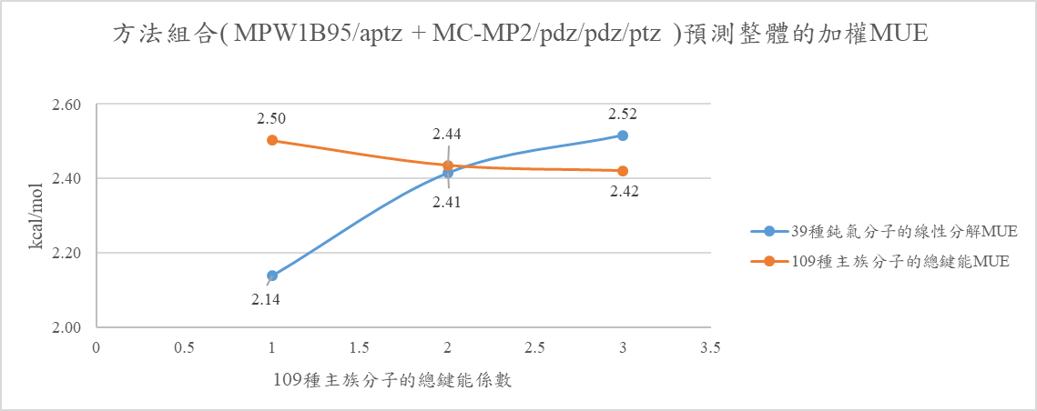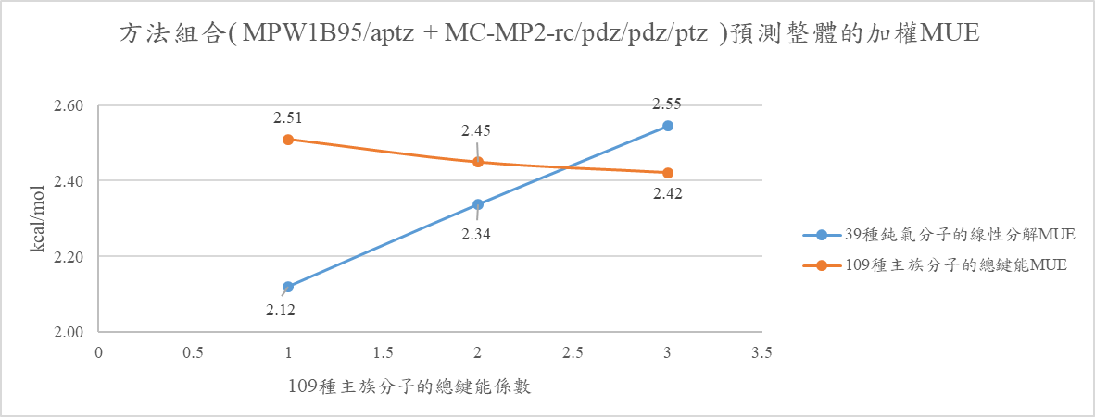
ª方法組合詳細的公式為表3.2

表3.10方法組合ª使用預測39種鈍氣分子的線性分解能量MUE之公式預測109種主族分子與39種鈍氣分子的整體之平均絕對誤差(MUE) ( in kcal/mol )
方法組合 | 鈍氣分子線性分解能量MUE(39) | 主族分子總鍵能MUE(109) | 整體MUE(148)
MPW1B95/ptz/aptz | 1.6 | 3.1 | 2.7
MPW1B95/pdz/apdz/aptz | 1.2 | 7.1 | 5.6
MPW1B95/pdz/ptz/aptz | 1.5 | 3.2 | 2.8
MPW1B95/pdz/ptz/apdz | 1.5 | 3.2 | 2.8
MPW1B95/aptz + MP2/aptz | 1.8 | 3.1 | 2.8
MPW1B95/aptz + MP2/ptz | 1.6 | 3.0 | 2.7
MPW1B95/aptz + MP2/apdz | 1.8 | 3.3 | 2.9
MPW1B95/aptz + MP2/pdz | 1.7 | 3.5 | 3.0
MPW1B95/aptz + MC-MP2/pdz/pdz/ptz | 1.5 | 3.0 | 2.6
MPW1B95/aptz + MC-MP2-rc/apdz/apdz/aptz | 1.3 | 12.6 | 9.6
MPW1B95/aptz + MC-MP2-rc/pdz/pdz/ptz | 1.6 | 3.3 | 2.8
ª方法組合詳細的公式為表3.2

表3.11方法組合ª使用預測109種主族分子的總鍵能MUE之公式預測109種主族分子與39種鈍氣分子的整體之平均絕對誤差(MUE) ( in kcal/mol )
方法組合 | 主族分子總鍵能MUE(109) | 鈍氣分子線性分解能量MUE(39) | 整體MUE(148)
MPW1B95/ptz/aptz | 2.7 | 6.9 | 3.8
MPW1B95/pdz/apdz/aptz | 2.7 | 5.1 | 3.3
MPW1B95/pdz/ptz/aptz | 2.7 | 7.4 | 3.9
MPW1B95/pdz/ptz/apdz | 2.7 | 4.3 | 3.1
MPW1B95/aptz + MP2/aptz | 2.9 | 1.8 | 2.6
MPW1B95/aptz + MP2/ptz | 2.9 | 1.8 | 2.6
MPW1B95/aptz + MP2/apdz | 2.9 | 1.8 | 2.6
MPW1B95/aptz + MP2/pdz | 2.9 | 1.8 | 2.6
MPW1B95/aptz + MC-MP2/pdz/pdz/ptz | 2.4 | 3.3 | 2.6
MPW1B95/aptz + MC-MP2-rc/pdz/pdz/ptz | 2.4 | 3.4 | 2.9
ª方法組合詳細的公式為表3.2

圖3.3 CCSD(T)/aug-cc-pVTZ理論方法下之FNgH ( Ng = Xe、Kr、Ar )結構(鍵長單位: Å )
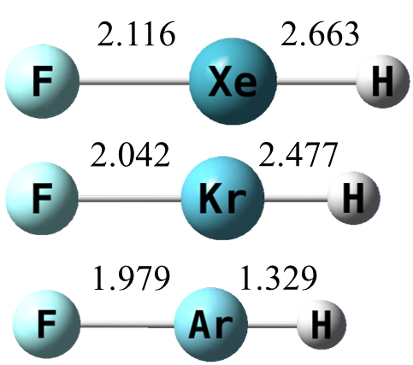

圖3.4 CCSD(T)/aug-cc-pVTZ理論方法下之FNgCCH ( Ng = Xe、Kr ) 結構(鍵長單位: Å )
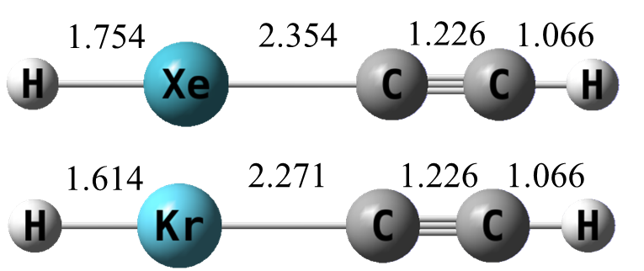
圖3.5 CCSD(T)/aug-cc-pVTZ理論方法下之FNgCCH ( Ng = Xe、Kr、Ar )結構(鍵長單位: Å )
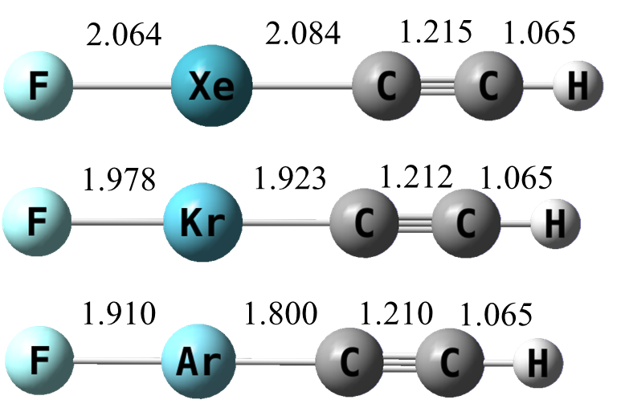
圖3.6 CCSD(T)/aug-cc-pVTZ理論方法下之FNgBO ( Ng = Xe、Kr、Ar )結構(鍵長單位: Å )
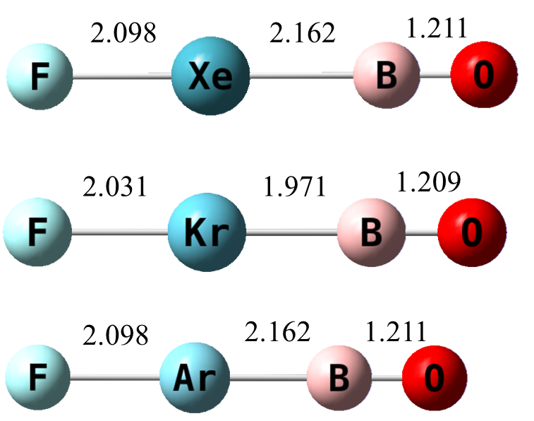
圖3.7 CCSD(T)/aug-cc-pVTZ理論方法下之FNgCN ( Ng = Xe、Kr、Ar )結構(鍵長單位: Å )
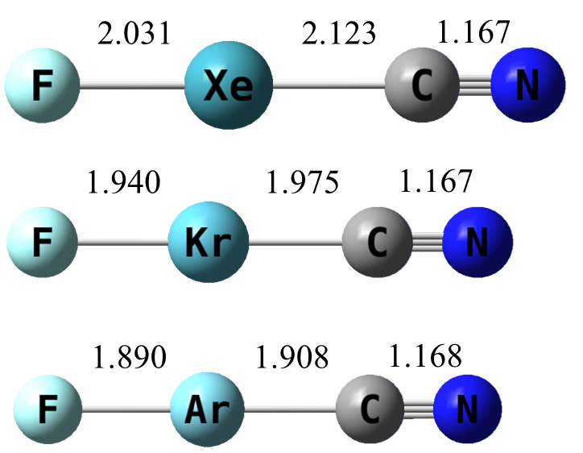
圖3.8 CCSD(T)/aug-cc-pVTZ理論方法下之FNgCH₃ ( Ng = Xe、Kr、Ar )結構(鍵長單位: Å )
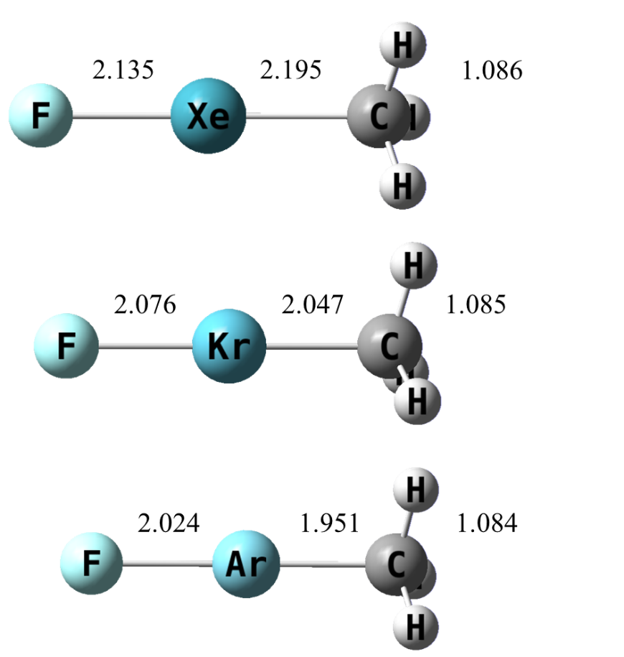
圖3.9 CCSD(T)/aug-cc-pVTZ理論方法下之FNgBNH ( Ng = Xe、Kr、Ar )結構(鍵長單位: Å )
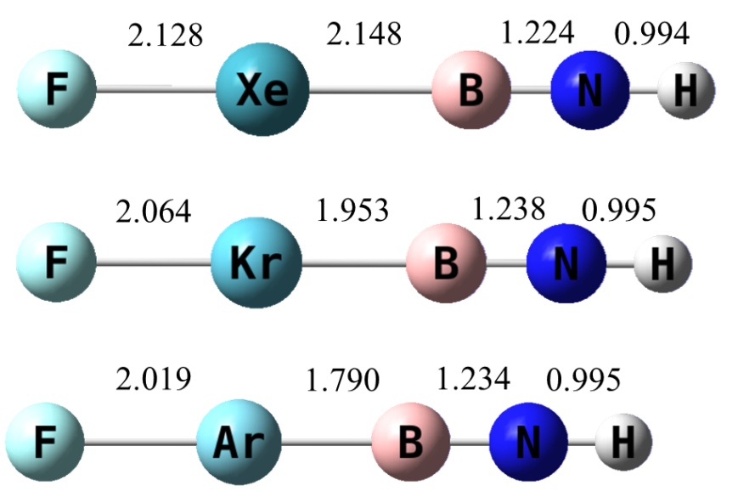

圖3.10 CCSD(T)/aug-cc-pVTZ理論方法下之FNgNBH ( Ng = Xe、Kr )結構(鍵長單位: Å )
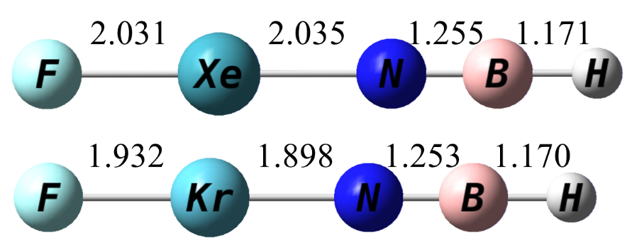

圖3.11 CCSD(T)/aug-cc-pVTZ理論方法下之FNgNBH ( Ng = Xe、Kr )結構(鍵長單位: Å )
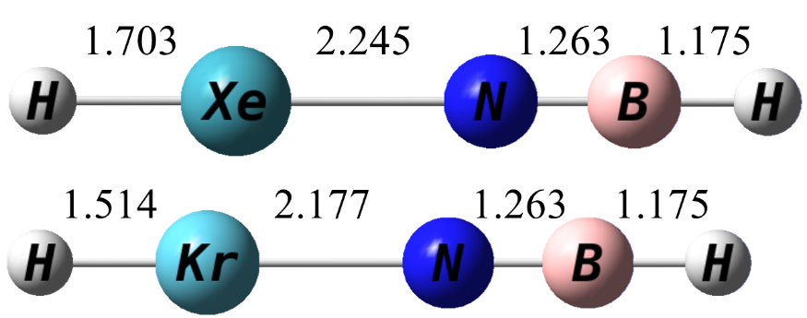

圖3.12 CCSD(T)/aug-cc-pVTZ理論方法下之FNgBeO ( Ng = Xe、Kr、Ar、Ne、He )結構(鍵長單位: Å )
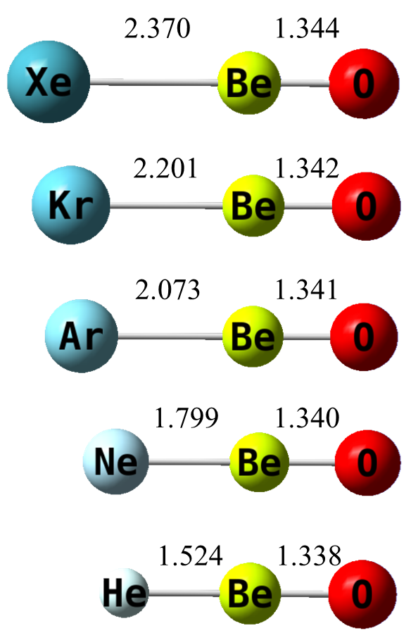
圖3.13 CCSD(T)/aug-cc-pVTZ理論方法下之FNgCC− ( Ng = Xe、Kr、Ar、He )結構(鍵長單位: Å )
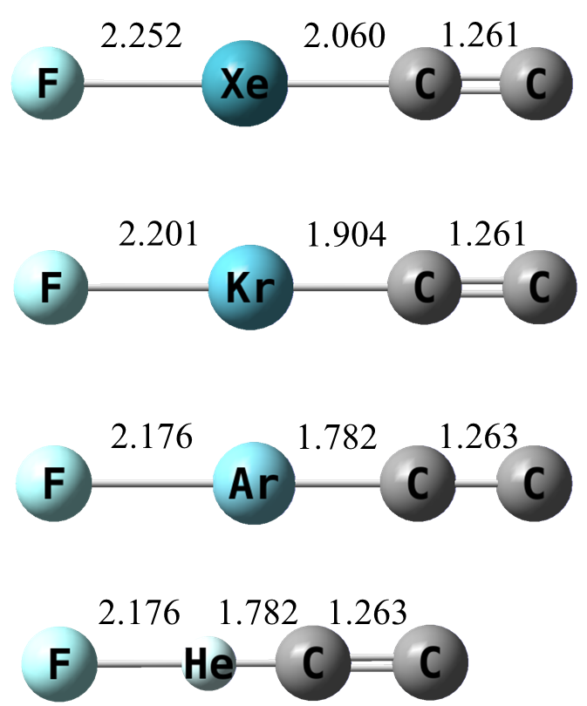
圖3.14 CCSD(T)/aug-cc-pVTZ理論方法下之FNgO− ( Ng = Xe、Kr、Ar、He )結構(鍵長單位: Å )
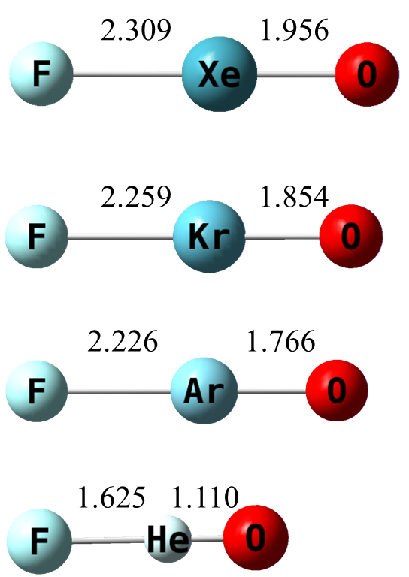

圖3.15 CCSD(T)/aug-cc-pVTZ理論方法下之ONgBNH− ( Ng = Xe、Kr )結構(鍵長單位: Å )
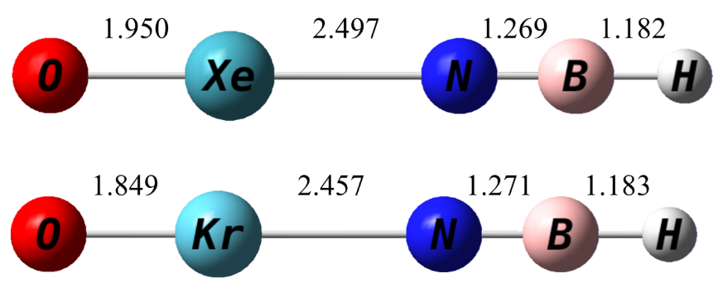

- 附錄
表3.7.1 Gaussian 09 D.01中一些理論方法的指令
理論方法 | 指令
MPW1B95/aptz | mpwb95/aptz IOp(3/76=0690003100)
B2GP-PLYP/aptz | b2plyp/aptz IOp(3/125=0360003600,3/76=1000006500,3/77=0350003500,3/78=0640006400)
DSD-BLYP/aptz | b2plyp/aptz IOp(3/125=0400004600,3/76=0300007000,3/78=0560005600)

表3.7.2不同DFT方法使用MC-DFT方法的方法組合ª預測39種鈍氣化合物的線性分解能量之可調係數
理論方法 | pdz/apdz | pdz/ptz | ptz/aptz | apdz/aptz | pdz/ptz/aptz |  | pdz/apdz/aptz |  | pdz/ptz/apdz
 | c₁^{b} | c₁ | c₁ | c₁ | c₁ | c₂ | c₁ | c₂ | c₁ | c₂
MPW1B95 | 1.069 | 1.359 | 0.736 | 1.434 | 1.107 | 0.680 | 0.863 | 1.941 | 1.273 | 0.444
MPW1PW91 | 1.199 | 1.542 | 1.050 | 2.456 | 1.329 | 0.413 | 0.897 | 2.691 | 1.438 | 0.296
B98 | 0.983 | 1.249 | 0.688 | 1.114 | 0.986 | 0.692 | 0.775 | 1.831 | 1.182 | 0.389
B3LYP | 1.042 | 1.373 | 0.601 | 1.842 | 1.226 | 0.419 | 0.739 | 2.414 | 1.302 | 0.300
ª公式為表3.2中的(MC-DFT/B1/B2)、(MC-DFT/B1/B2)
^{b} c_{n}: 可調係數

表3.7.3不同DFT方法添加MP2方法能量校正項的方法組合ª預測39種鈍氣化合物的線性分解能量之可調係數
理論方法 | MP2方法能量校正項搭配的基底函數
 | pdz |  | apdz |  | ptz |  | aptz
 | c₁^{b} | c₂ | c₁ | c₂ | c₁ | c₂ | c₁ | c₂
MPW1B95 | 0.941 | 0.083 | 0.920 | 0.082 | 0.888 | 0.112 | 0.902 | 0.088
MPW1PW91 | 0.942 | 0.119 | 0.853 | 0.170 | 0.861 | 0.164 | 0.818 | 0.180
B98 | 0.900 | 0.118 | 0.935 | 0.047 | 0.748 | 0.235 | 0.825 | 0.142
B3LYP | 0.828 | 0.237 | 0.745 | 0.252 | 0.707 | 0.297 | 0.609 | 0.346
MP2^{c} | 0.000 | 1.300 | 0.000 | 1.019 | 0.000 | 0.986 | 0.000 | 0.907
ª公式為表3.2中的DFT + MP2
^{b} c_{n}: 可調係數
^{c}單純MP2方法能量校正項

表3.7.4不同DFT方法添加MC-MP2、MC-MP2-rc方法能量校正項的方法組合ª預測39種鈍氣化合物的線性分解能量之可調係數
理論方法 | MP2方法能量校正項應用MC-DFT方法搭配的基底函數組合 | 添加MC-MP2方法的可調係數 |  |  |  | 添加MC-MP2-rc方法的可調係數
 |  | c₁ | c₂ | c₃ | c₄ | c₁ | c₂ | c₃
MPW1B95 | pdz/pdz/apdz | 1.086 | -0.214 | -0.050 | -0.158 | 1.090 | -0.049 | -0.203
 | ptz/ptz/aptz | 0.891 | -0.194 | 0.107 | 0.116 | 0.914 | 0.104 | -0.111
 | apdz/ptz/aptz | 0.913 | 0.033 | 0.089 | -0.027
 | ptz/apdz/aptz | 0.858 | -0.129 | 0.104 | 0.475
 | pdz/pdz/ptz | 0.863 | 0.118 | 0.121 | 0.238 | 0.788 | 0.170 | 0.349
 | apdz/apdz/aptz | 0.779 | 1.915 | -0.038 | 2.254 | 0.795 | 0.005 | 1.727
MPW1PW91 | pdz/pdz/apdz | 0.971 | -0.121 | 0.091 | 0.021 | 0.864 | 0.175 | 0.104
 | ptz/ptz/aptz | 0.888 | -0.170 | 0.138 | 0.134 | 0.886 | 0.155 | -0.098
 | apdz/ptz/aptz | 0.816 | 0.192 | 0.178 | 0.239
 | ptz/apdz/aptz | 0.806 | -0.053 | 0.156 | 0.768
 | pdz/pdz/ptz | 0.821 | 0.286 | 0.158 | 0.358 | 0.781 | 0.179 | 0.414
 | apdz/apdz/aptz | 0.722 | 1.873 | 0.058 | 2.077 | 0.718 | 0.039 | 2.217
MC-MP2方法 | pdz/pdz/apdz | 0.00 | 0.974 | 0.994 | 1.198 | 0.000 | 0.918 | 1.251
 | ptz/ptz/aptz | 0.00 | 0.894 | 0.845 | 1.550 | 0.000 | 0.882 | 1.145
 | apdz/ptz/aptz | 0.000 | 0.523 | 0.854 | 1.583
 | ptz/apdz/aptz | 0.00 | 1.022 | 0.888 | 1.092
 | pdz/pdz/ptz | 0.000 | 2.191 | 0.647 | 1.863 | 0.000 | 0.657 | 1.941
 | apdz/apdz/aptz | 0.000 | 4.087 | 0.478 | 4.164 | 0.000 | 0.643 | 2.902
ª公式為表3.2中的(DFT + MC-MP2)、(DFT + MC-MP2-rc)

表3.7.5不同理論方法方法組合ª預測109種主族分子與39種鈍氣分子的整體MUE之可調係數
方法組合 | 預測整體MUE的可調係數
 | c₁ | c₂ | c₃ | c₄
MPW1B95/ptz/aptz | 0.908
MPW1B95/pdz/apdz/aptz | 0.974 | 0.975
MPW1B95/pdz/ptz/aptz | 1.009 | 0.886
MPW1B95/pdz/ptz/apdz | 1.318 | 0.457
MPW1B95/aptz + MP2/aptz | 0.945 | 0.053
MPW1B95/aptz + MP2/ptz | 0.95 | 0.04
MPW1B95/aptz + MP2/apdz | 0.992 | 0.005
MPW1B95/aptz + MP2/pdz | 1.019 | -0.029
MPW1B95/aptz + MC-MP2/pdz/pdz/ptz | 0.899 | 0.310 | -0.565 | 0.309
MPW1B95/aptz + MC-MP2-rc/apdz/apdz/aptz | 0.818 | 0.116 | 0.530
MPW1B95/aptz + MC-MP2-rc/pdz/pdz/ptz | 0.897 | 0.055 | 0.308

表3.7.6不同理論方法方法組合ª預測109種主族分子總鍵能MUE之可調係數
方法組合 | 預測主族分子總鍵能MUE的可調係數
 | c₁ | c₂ | c₃ | c₄
MPW1B95/ptz/aptz | 2.387
MPW1B95/pdz/apdz/aptz | 1.401 | 0.936
MPW1B95/pdz/ptz/aptz | 1.040 | 2.443
MPW1B95/pdz/ptz/apdz | 1.646 | 0.764
MPW1B95/aptz + MP2/aptz | 0.968 | 0.028
MPW1B95/aptz + MP2/ptz | 0.983 | 0.014
MPW1B95/aptz + MP2/apdz | 0.992 | 0.006
MPW1B95/aptz + MP2/pdz | 1.067 | -0.089
MPW1B95/aptz + MC-MP2/pdz/pdz/ptz | 0.883 | 0.523 | -0.869 | 0.453
MPW1B95/aptz + MC-MP2-rc/pdz/pdz/ptz | 0.861 | 0.048 | 0.544

表3.7.7不同理論方法方法組合ª預測109種主族分子與39種鈍氣分子的整體加權MUE之可調係數
方法組合 | 鈍氣分子線性分解能量MUE之係數 | 預測整體加權MUE的可調係數
 |  | c₁ | c₂ | c₃ | c₄
MPW1B95/aptz + MP2/ptz | 1 | 0.950 | 0.049
 | 2 | 0.940 | 0.059
 | 3 | 0.909 | 0.092
 | 4 | 0.907 | 0.094
 | 5 | 0.905 | 0.096
 | 6 | 0.905 | 0.096
MPW1B95/aptz + MC-MP2/pdz/pdz/ptz | 1 | 0.899 | 0.310 | -0.565 | 0.309
 | 3 | 0.871 | 0.196 | -0.422 | 0.262
 | 6 | 0.871 | 0.172 | -0.388 | 0.248
 | 9 | 0.868 | 0.124 | -0.357 | 0.236
 | 12 | 0.869 | 0.126 | -0.352 | 0.233
 | 15 | 0.865 | 0.124 | -0.353 | 0.236
MPW1B95/aptz + MC-MP2-rc/apdz/apdz/aptz | 1 | 0.817 | 0.116 | 0.536
 | 5 | 0.797 | 0.129 | 0.596
 | 10 | 0.795 | 0.124 | 0.645
 | 15 | 0.796 | 0.119 | 0.673
 | 20 | 0.797 | 0.117 | 0.687
 | 25 | 0.798 | 0.115 | 0.699

方法組合 | 主族分子總鍵能MUE之係數 | 預測整體加權MUE的可調係數
 |  | c₁ | c₂ | c₃ | c₄
MPW1B95/aptz + MC-MP2/pdz/pdz/ptz | 1 | 0.899 | 0.310 | -0.565 | 0.309
 | 2 | 0.905 | 0.339 | -0.700 | 0.367
 | 3 | 0.895 | 0.363 | -0.762 | 0.401
MPW1B95/aptz + MC-MP2-rc/pdz/pdz/ptz | 1 | 0.897 | 0.055 | 0.308
 | 2 | 0.922 | 0.022 | 0.315
 | 3 | 0.905 | 0.031 | 0.369

ª方法組合詳細的公式為表3.2

表3.7.8 本研究估計39種鈍氣化合物的線性分解標準能量ª與過去25種鈍氣化合物的線性分解標準能量^{b} ( in kcal/mol )
 | 本研究預估鈍氣分子的線性分解標準能量 |  |  |  |  | 過去25種鈍氣化合物的線性分解標準能量
XNgY ( X + Ng + Y ) | He | Ne | Ar | Kr | Xe | He | Ne | Ar | Kr | Xe
NgBeO ( Ng + BeO ) | 5.2 | 5.5 | 12.4 | 14.5 | 17.8 | 5.2 | 5.5 | 11.7 | 14.5 | 19.3
HNgF ( H + Ng + F ) |  |  | 10.1 | 28.5 | 52.3 |  |  | 9.5 | 28.5 | 54.6
HNgCCH ( H + Ng + CCH ) |  |  |  | 9.3 | 31.5 |  |  |  | 9.3 | 34.4
FNgCCH ( F + Ng + CCH ) |  |  | 8.3 | 35.1 | 67.5 |  |  | 7.9 | 33.2 | 70.9
FNgBO ( H + Ng + BO ) |  |  | 5.8 | 26.8 | 53.8 |  |  | 5.2 | 26.8 | 56.9
FNgCN ( H + Ng + CN ) |  |  | -2.2 | 25.7 | 59.4 |  |  | -2.4 | 25.7 | 62.4
FNgCH₃ ( H + Ng + CH₃ ) |  |  | 0.7 | 19.2 | 43.2 |  |  | 0.3 | 19.2 | 46.1
FNgBNH ( F + Ng + BNH ) |  |  | 13.1 | 32.5 | 57.9 |  |  | 12.6 | 32.5 | 61.3
FNgNBH ( F + Ng + NBH ) |  |  |  | 22.3 | 59.3
HNgNBH ( H + Ng + NBH ) |  |  |  | 8.7 | 33.0
FNgCC− ( F + Ng + CC− ) | 2.1 |  | 22.1 | 41.6 | 66.6
FNgO− ( F + Ng + O− ) | 17.1 |  | 35.5 | 55.9 | 83.1
HBNNgO− ( NBH + Ng + O− ) |  |  |  | 39.4 | 66.0
ª理論方法搭配基底函數: CCSD(T)/CBS
^{b} for reference 45
表3.7.9 本研究不同理論方法預測39種鈍氣分子的線性分解能量ª之平均絕對誤差(MUE)ª與過去預測25種鈍氣化合物的線性分解能量之MUE^{b} ( in kcal/mol )
理論方法 | 本研究預測39種鈍氣分子的線性分解能量MUE |  |  |  | 過去預測25種鈍氣化合物的線性分解能量MUE
 | apdz | aptz | pdz | ptz | apdz | aptz
HF | 64.8 | 62.6 | 71.4 | 64.1
MP2 | 4.9 | 8.2 | 18.7 | 7.3 | 4.5 | 7.4
B3LYP | 4.1 | 3.0 | 11.5 | 4.0 | 3.8 | 3.6
MPW1B95 | 2.9 | 1.8 | 11.5 | 3.9 | 2.8 | 2.5
MPW1PW91 | 4.2 | 2.6 | 12.8 | 4.9 | 3.7 | 2.9
B98 | 3.3 | 2.8 | 10.5 | 3.4 | 3.4 | 3.4
BMK | 5.5 | 2.7 | 14.4 | 4.8 | 4.6 | 2.3
B3P86 | 3.4 | 4.5 | 8.6 | 3.5 | 3.9 | 4.4
M05-2X | 8.6 | 5.1 | 17.6 | 6.9 | 6.7 | 4.3
M06-2X | 8.7 | 5.8 | 17.5 | 8.0 | 8.2 | 5.6
B2GP-PLYP | 6.2 | 2.0 | 18.7 | 6.6 | 4.9 | 2.2
DSD-BLYP | 11.8 | 6.6 | 26.2 | 12.1 | 3.8 | 2.0
BLYP | 7.1 | 8.4 | 7.3 | 7.4 | 8.0 | 8.9
MPWB95 | 14.7 | 16.4 | 9.3 | 15.7 | 3.1 | 14.0
MPWPW91 | 10.0 | 11.7 | 6.5 | 10.7 | 9.4 | 10.3
ª CCSD(T)搭配aug-cc-pVTZ、aug-cc-pVQZ的MUE分別為2.0、0.8 kcal/mol
^{b} for reference 45

